 ĐẠI HỌC BÁCH KHOA HÀ NỘI

**TRƯỜNG ĐIỆN – ĐIỆN TỬ**



ĐỒ ÁN

**TỐT NGHIỆP ĐẠI HỌC**

**ĐỀ TÀI:**

**THIẾT KẾ WEBSITE**

**SÀN THƯƠNG MẠI ĐIỆN TỬ**

|  |  |  |
| --- | --- | --- |
| Sinh viên thực hiện: | | |
| **Nguyễn Quang Minh** | **20193015** | Điện tử 10 – K64 |
| Giảng viên hướng dẫn: | **Trần Thị Ngọc Lan** | |

***Hà Nội, tháng 2 năm 2024***

ĐẠI HỌC BÁCH KHOA HÀ NỘI

**TRƯỜNG ĐIỆN – ĐIỆN TỬ**



ĐỒ ÁN

**TỐT NGHIỆP ĐẠI HỌC**

**ĐỀ TÀI:**

**THIẾT KẾ WEBSITE**

**SÀN THƯƠNG MẠI ĐIỆN TỬ**

|  |  |  |
| --- | --- | --- |
| Sinh viên thực hiện: | | |
| **Nguyễn Quang Minh** | **20193015** | Điện tử 10 – K64 |
| Giảng viên hướng dẫn: | **Trần Thị Ngọc Lan** | |
| Cán bộ phản biện: | ............................................... | |

***Hà Nội, tháng 2 năm 2024***

ĐẠI HỌC BÁCH KHOA HÀ NỘI

**TRƯỜNG ĐIỆN – ĐIỆN TỬ**

**ĐÁNH GIÁ ĐỒ ÁN TỐT NGHIỆP**

**(DÀNH CHO CÁN BỘ HƯỚNG DẪN)**

Tên đề tài: **Thiết kế website sàn thương mại điện tử**

Họ tên SV: **Nguyễn Quang Minh**  MSSV: **20193015**

Cán bộ hướng dẫn: **Trần Thị Ngọc Lan**

|  |  |  |  |
| --- | --- | --- | --- |
| **STT** | **Tiêu chí**  (Điểm tối đa) | **Hướng dẫn đánh giá tiêu chí** | **Điểm tiêu chí** |
| 1 | **Thái độ làm việc  (2,5 điểm)** | Nghiêm túc, tích cực và chủ động trong quá trình làm ĐATN |  |
| Hoàn thành đầy đủ và đúng tiến độ các nội dung được GVHD giao |
| 2 | **Kỹ năng viết quyển ĐATN (2 điểm)** | Trình bày đúng mẫu quy định, bố cục các chương logic và hợp lý: Bảng biểu, hình ảnh rõ ràng, có tiêu đề, được đánh số thứ tự và được giải thích hay đề cập đến trong đồ án, có căn lề, dấu cách sau dấu chấm, dấu phẩy, có mở đầu chương và kết luận chương, có liệt kê tài liệu tham khảo và có trích dẫn, v.v. |  |
| Kỹ năng diễn đạt, phân tích, giải thích, lập luận: Cấu trúc câu rõ ràng, văn phong khoa học, lập luận logic và có cơ sở, thuật ngữ chuyên ngành phù hợp, v.v. |  |
| 3 | **Nội dung và kết quả đạt được  (5 điểm)** | Nêu rõ tính cấp thiết, ý nghĩa khoa học và thực tiễn của đề tài, các vấn đề và các giả thuyết, phạm vi ứng dụng của đề tài. Thực hiện đầy đủ quy trình nghiên cứu: Đặt vấn đề, mục tiêu đề ra, phương pháp nghiên cứu/ giải quyết vấn đề, kết quả đạt được, đánh giá và kết luận. |  |
| Nội dung và kết quả được trình bày một cách logic và hợp lý, được phân tích và đánh giá thỏa đáng. Biện luận phân tích kết quả mô phỏng/ phần mềm/ thực nghiệm, so sánh kết quả đạt được với kết quả trước đó có liên quan. |
| Chỉ rõ phù hợp giữa kết quả đạt được và mục tiêu ban đầu đề ra đồng thời cung cấp lập luận để đề xuất hướng giải quyết có thể thực hiện trong tương lai. Hàm lượng khoa học/ độ phức tạp cao, có tính mới/tính sáng tạo trong nội dung và kết quả đồ án. |
| 4 | **Điểm thành tích  (1 điểm)** | Có bài báo KH được đăng hoặc chấp nhận đăng/ đạt giải SV NCKH giải 3 cấp Trường trở lên/ Các giải thưởng khoa học trong nước, quốc tế từ giải 3 trở lên/ Có đăng ký bằng phát minh sáng chế. **(1 điểm)** |  |
| Được báo cáo tại hội đồng cấp Trường trong hội nghị SV NCKH nhưng không đạt giải từ giải 3 trở lên/ Đạt giải khuyến khích trong cuộc thi khoa học trong nước, quốc tế/ Kết quả đồ án là sản phẩm ứng dụng có tính hoàn thiện cao, yêu cầu khối lượng thực hiện lớn. **(0,5 điểm)** |
|  | | **Điểm tổng các tiêu chí:** |  |
| **Điểm hướng dẫn:** |  |

**Cán bộ hướng dẫn**

(Ký và ghi rõ họ tên)

ĐẠI HỌC BÁCH KHOA HÀ NỘI

**TRƯỜNG ĐIỆN – ĐIỆN TỬ**

**ĐÁNH GIÁ ĐỒ ÁN TỐT NGHIỆP**

**(DÀNH CHO CÁN BỘ PHẢN BIỆN)**

Tên đề tài: **Thiết kế website sàn thương mại điện tử**

Họ tên SV: **Nguyễn Quang Minh**  MSSV: **20193015**

Cán bộ phản biện: …………………………………………………………………………………

|  |  |  |  |
| --- | --- | --- | --- |
| **STT** | **Tiêu chí** (Điểm tối đa) | **Hướng dẫn đánh giá tiêu chí** | **Điểm tiêu chí** |
| 1 | **Trình bày quyển ĐATN (4 điểm)** | Đồ án trình bày đúng mẫu quy định, bố cục các chương logic và hợp lý: Bảng biểu, hình ảnh rõ ràng, có tiêu đề, được đánh số thứ tự và được giải thích hay đề cập đến trong đồ án, có căn lề, dấu cách sau dấu chấm, dấu phẩy, có mở đầu chương và kết luận chương, có liệt kê tài liệu tham khảo và có trích dẫn, v.v. |  |
| Kỹ năng diễn đạt, phân tích, giải thích, lập luận: cấu trúc câu rõ ràng, văn phong khoa học, lập luận logic và có cơ sở, thuật ngữ chuyên ngành phù hợp, v.v. |
| 2 | **Nội dung và kết quả đạt được  (5,5 điểm)** | Nêu rõ tính cấp thiết, ý nghĩa khoa học và thực tiễn của đề tài, các vấn đề và các giả thuyết, phạm vi ứng dụng của đề tài. Thực hiện đầy đủ quy trình nghiên cứu: Đặt vấn đề, mục tiêu đề ra, phương pháp nghiên cứu/ giải quyết vấn đề, kết quả đạt được, đánh giá và kết luận. |  |
| Nội dung và kết quả được trình bày một cách logic và hợp lý, được phân tích và đánh giá thỏa đáng. Biện luận phân tích kết quả mô phỏng/ phần mềm/ thực nghiệm, so sánh kết quả đạt được với kết quả trước đó có liên quan. |
| Chỉ rõ phù hợp giữa kết quả đạt được và mục tiêu ban đầu đề ra đồng thời cung cấp lập luận để đề xuất hướng giải quyết có thể thực hiện trong tương lai. Hàm lượng khoa học/ độ phức tạp cao, có tính mới/ tính sáng tạo trong nội dung và kết quả đồ án. |
| 3 | **Điểm thành tích  (1 điểm)** | Có bài báo KH được đăng hoặc chấp nhận đăng/ đạt giải SV NCKH giải 3 cấp Trường trở lên/ Các giải thưởng khoa học trong nước, quốc tế từ giải 3 trở lên/ Có đăng ký bằng phát minh sáng chế. **(1 điểm)** |  |
| Được báo cáo tại hội đồng cấp Trường trong hội nghị SV NCKH nhưng không đạt giải từ giải 3 trở lên/ Đạt giải khuyến khích trong cuộc thi khoa học trong nước, quốc tế/ Kết quả đồ án là sản phẩm ứng dụng có tính hoàn thiện cao, yêu cầu khối lượng thực hiện lớn. **(0,5 điểm)** |
|  | | **Điểm tổng các tiêu chí:** |  |
| **Điểm phản biện:** |  |

**Cán bộ phản biện**

(Ký và ghi rõ họ tên)

**LỜI NÓI ĐẦU**

Trong bối cảnh thị trường kinh doanh đang chuyển hướng từ mô hình truyền thống sang mô hình trực tuyến, sàn thương mại điện tử đóng vai trò quan trọng trong việc kết nối doanh nghiệp với khách hang. Theo thống kê của Bộ Công Thương, năm 2022, tổng mức bán lẻ hang hóa và doanh thu dịch vụ tiêu dung trên nền tảng thương mại điện tử đạt 119,6 nghìn tỷ đồng, tăng 16.7% so với 2021. Sự thuận lợi và linh hoạt của giao dịch trực tuyến đã tạo ra một nhu cầu lớn cho việc phát triển và quản lý các sàn thương mại điện tử hiệu quả.

Cùng với sự phát triển của khoa học kỹ thuật, kéo theo nhiều sự ra đời của các sàn thương mại điện tử như Shopee, Lazada, Tiki, ...Các sàn thương mại điện tử này cung cấp đa dạng sản phẩm, dịch vụ với mức giá cạnh tranh, giúp người dung tiêu dung dễ dàng tiếp cận với các sản phẩm chất lượng cao. Tuy nhiên sự cạnh tranh ngày càng gay gắt giữa các sàn thương mại điện tử cũng đặt ra những yêu cầu cao hơn về chất lượng dịch vụ, giao diện, tính năng ,…Để đáp ứng nhu cầu của người dung và người bán, việc thiết kế một sàn Thương mại điện tử đáp ứng được các tiêu chí về tính tiện lợi, hiệu quả và bảo mật là vô cùng cần thiết

Với mục tiêu xây dựng hệ thống hoàn chỉnh nhằm đáp ứng nhu cầu mua sắn của người dung, phù hợp với điều kiện thực tế ở Việt Nam, em đã chọn đề tài nghiên cứu cho Đồ án: “Thiết kế website sàn thương mại điện tử”. Trong báo cáo này, em xin trình bày cụ thể về ý nghĩa, cơ sở lý thuyết và kết quả nghiên cứu em đã đạt được.

Qua đây, em cũng xin gửi lời cảm ơn sâu sắc đến cô Trần Thị Ngọc Lan đã hướng dẫn tận tình, tạo điều kiện thuận lợi, cung cấp nhiều tài liệu quý báu để em hoàn thành tốt Đồ án. Trong quá trình thực hiện đề tài, tuy đã rất cố gắng song do những hạn chế về thời gian cũng như kiến thực có hạn nên không thể tránh khỏi những thiếu sót. Em rất mong nhận được ý kiến đóng góp của thầy cô để hoàn thiện Đồ án một cách tốt nhất.

*Em xin chân thành cảm ơn!*

|  |  |
| --- | --- |
|  | *Hà Nội, ngày 01 tháng 02 năm 2024*  **Sinh viên thực hiện**  **Nguyễn Quang Minh** |

**LỜI CAM ĐOAN**

Tôi là Nguyễn Quang Minh, MSSV 20193015, sinh viên lớp Điện tử 10 – K64, tôi thực hiện đồ án dưới sự hướng dẫn của cô Trần Thị Ngọc Lan. Tôi xin cam đoan toàn bộ nội dung được trình bày trong đồ án *Thiết kế website sàn thương mại điện tử* là kết quả quá trình tìm hiểu và nghiên cứu của tôi. Các dữ liệu được nêu trong đồ án là hoàn toàn trung thực, phản ánh đúng kết quả thực tế. Mọi thông tin trích dẫn đều tuân thủ các quy định về sở hữu trí tuệ, các tài liệu tham khảo được liệt kê rõ ràng. Tôi xin chịu hoàn toàn trách nhiệm với những nội dung được viết trong đồ án này.

|  |  |
| --- | --- |
|  | *Hà Nội, ngày 01 tháng 02 năm 2024*  **Người cam đoan**  **Nguyễn Quang Minh** |

**MỤC LỤC**

MỤC LỤC iii

DANH MỤC KÝ HIỆU VÀ TỪ VIẾT TẮT vi

DANH MỤC BẢNG BIỂU vii

DANH MỤC HÌNH ẢNH viii

TÓM TẮT ĐỒ ÁN x

ABSTRACT xi

MỞ ĐẦU 1

CHƯƠNG 1: CƠ SỞ LÝ THUYẾT 4

1.1. Khái niệm thương mại điện tử 4

1.2. Các công cụ sử dụng để hỗ trợ xây dựng website 4

1.2.1. Hệ quản trị cơ sở dữ liệu (MySQL) 4

1.2.2. Ngôn ngữ lập trình Java 5

1.2.3. Ngôn ngữ lập trình Javascript 6

1.2.4. Java Spring Boot Framework 9

1.2.5. ReactJS Framework 10

1.3. Thu thập yêu cầu 13

1.3.1. Các kỹ thuật được sử dụng 13

1.3.2. Phân loại yêu cầu 14

1.4. Kết luận chương 17

CHƯƠNG 2. PHÂN TÍCH HỆ THỐNG WEBSITE SÀN THƯƠNG MẠI ĐIỆN TỬ 19

2.1. Biểu đồ usecase sử dụng 19

2.1.1. Biểu đồ usecase sử dụng tổng quát 19

2.1.2. Biểu đồ usecase phân rã 20

2.2. Biểu đồ tuần tự 30

2.2.1. Biểu đồ tuần tự chức năng đăng nhập 30

2.2.2. Biểu đồ tuần tự chức năng đăng ký 31

2.2.3. Biểu đồ tuần tự chức năng tạo shop của Seller 31

2.2.4. Biểu đồ tuần tự chức năng cập nhật thông tin Shop của Seller 32

2.2.5. Biểu đồ tuần tự chức năng thêm sản phẩm 33

2.2.6. Biểu đồ chức năng sửa sản phẩm 33

2.2.7. Biểu đồ tuần tự cho chức năng tạo voucher 34

2.2.8. Biểu đồ tuần tự chức năng thêm sản phẩm vào chương trình khuyến mãi 35

2.2.9. Biểu đồ tuần tự chức năng nhắn tin với khách hàng 36

2.2.10. Biểu đồ tuần tự cập nhật trạng thái hóa đơn 37

2.2.11. Biểu đồ tuần tự duyệt sản phẩm 38

2.2.12. Biểu đồ tuần tự tạo chương trình 39

2.2.13. Biểu đồ tuần tự duyệt sản phẩm seller đăng ký chương trình khuyến mãi 40

2.2.14. Biểu đồ tuần tự tạo đơn hàng 41

2.2.15. Biểu đồ tuần tự tạo báo cáo của khách hàng 42

2.2.16. Biểu đồ đánh giá sản phẩm của khách hàng 43

2.3. Phân tích dữ liệu 43

2.4. Kết luận chương 46

CHƯƠNG 3. THIẾT KẾ HỆ THỐNG WEBSITE SÀN THƯƠNG MẠI ĐIỆN TỬ 47

3.1. Kiến trúc hệ thống (MVC) 47

3.2. Thiết kế cơ sở dữ liệu 48

3.2.1. Chuyển mô hình thực thể liên kết về mô hình quan hệ 48

3.2.2. Sơ đồ thực thể liên kết 49

3.2.3. Từ điển dữ liệu 49

3.3. Kết luận chương 58

CHƯƠNG 4: TRIỂN KHAI VÀ ĐÁNH GIÁ HỆ THỐNG 59

4.1. Giao diện của phần mềm 59

4.1.1. Giao diện đăng nhập trang admin 59

4.1.2. Giao diện trang admin 59

4.1.3. Giao diện quản lý cửa hàng của admin 60

4.1.4. Giao diện quản lý sản phẩm của admin 60

4.1.5. Giao diện quản lý hóa đơn của admin 61

4.1.6. Giao diện quản lý chương trình khuyến mãi 61

4.1.7. Giao diện quản lý Voucher của sàn 62

4.1.8. Giao diện quản lý voucher của cửa hàng 62

4.1.9. Giao diện cập nhật thông tin cửa hàng 63

4.1.10. Giao diện quản lý sản phẩm của cửa hàng 63

4.1.11. Giao diện thêm sản phẩm cửa hàng 64

4.1.12. Giao diện hóa đơn cửa hàng 64

4.1.13. Giao diện đăng ký sản phẩm vào chương trình khuyến mãi 65

4.1.14. Giao diện quản lý mã giảm giá shop 65

4.1.15. Giao diện khách hàng 66

4.1.16. Giao diện chi tiết sản phẩm 66

4.1.17. Giao diện giỏ hàng 67

4.1.18. Giao diện tạo hóa đơn 67

4.1.19. Giao diện hóa đơn người dùng 68

4.1.20. Giao diện nhắn tin với cửa hàng 68

4.2. Kịch bản kiểm thử phần mềm 68

4.2.1. Người bán thêm sản phẩm vào cửa hàng 68

4.2.2. Quản trị viên duyệt sản phẩm 69

4.2.3. Kịch bản tạo hóa đơn của khách hàng 71

4.3. Kết luận chương 71

KẾT LUẬN 75

DANH MỤC TÀI LIỆU THAM KHẢO 77

**DANH MỤC KÝ HIỆU VÀ TỪ VIẾT TẮT**

|  |  |  |  |
| --- | --- | --- | --- |
| **STT** | **Chữ viết tắt** | **Thuật ngữ đầy đủ** | **Ý nghĩa** |
| 1 | CA | Usecase | Biểu đồ usecase |
| 2 | Ecom | Ecommerce | Sàn thương mại điện tử |
| 3 | CSDL | Cơ sở dữ liệu | Cơ sở dữ liệu |
|  |  |  |  |
|  |  |  |  |
|  |  |  |  |
|  |  |  |  |
|  |  |  |  |
|  |  |  |  |
|  |  |  |  |
|  |  |  |  |
|  |  |  |  |
|  |  |  |  |
|  |  |  |  |
|  |  |  |  |
|  |  |  |  |
|  |  |  |  |
|  |  |  |  |
|  |  |  |  |
|  |  |  |  |
|  |  |  |  |

**DANH MỤC BẢNG BIỂU**

Bảng 1.1: Bảng câu hỏi phỏng vấn 15

Bảng 1.1: Bảng câu yêu cầu dữ liệu 17

Bảng 3.1: sale – Bảng chương trình khuyến mãi 50

Bảng 3.2: sale_item – Bảng sản phẩm khuyến mãi 50

Bảng 3.3: coupon – Bảng mã giảm giá 51

Bảng 3.4: user – Bảng người dùng 51

Bảng 3.5: rating – Bảng đánh giá sản phẩm 52

Bảng 3.6: cart – Bảng giỏ hàng 52

Bảng 3.7: address – Bảng địa chỉ 53

Bảng 3.8: shop – Bảng cửa hàng 53

Bảng 3.9: : chat – Bảng hội thoại 54

Bảng 3.10: report – Bảng báo cáo sản phẩm 54

Bảng 3.11: product – Bảng sản phẩm 55

Bảng 3.12: category_shop – Bảng danh mục cửa hàng 55

Bảng 3.13: cart_item – Bảng sản phẩm trong giỏ hàng 56

Bảng 3.14: product_type – Bảng loại sản phẩm 56

Bảng 3.15: order – Bảng hóa đơn 57

Bảng 3.16: order_item – Bảng sản phẩm hóa đơn 57

# **DANH MỤC HÌNH ẢNH**

Hình 1.1: Cơ sở dữ liệu MySQL 5

Hình 1.2: Biên dịch chương trình JAVA 6

Hình 1.3: Ngôn ngữ JavaScript 6

Hình 1.4: Spring Boot Framework 9

Hình 1.5: Virtual DOM 12

Hình 2.1: Biểu đồ usecase tổng quát 19

Hình 2.2: Biểu đồ usecase quản lý shop 20

Hình 2.3: Biểu đồ usecase quản lý sản phẩm 21

Hình 2.4: Biểu đồ usecase quản lý chương trình khuyến mãi 22

Hình 2.5: Biểu đồ usecase chức năng đánh giá sản phẩm 23

Hình 2.6: Biểu đồ usecase quản lý voucher 24

Hình 2.7: Biểu đồ usecase quản lý đơn hàng 25

Hình 2.8: Biểu đồ usecase quản lý giỏ hàng 26

Hình 2.9: Biểu đồ usecase báo cáo sản phẩm 27

Hình 2.10: Biểu đồ usecase quản lý danh mục cửa hàng 28

Hình 2.11: Biểu đồ usecase chức năng nhắn tin 29

Hình 2.12: Biểu đồ tuần tự chức năng đăng nhập 30

Hình 2.13: Biểu đồ tuần tự chức năng đăng ký 31

Hình 2.14: Biểu đồ tuần tự chức năng tạo cửa hàng 31

Hình 2.15: Biểu đồ tuần tự cập nhật cửa hàng 32

Hình 2.16: Biểu đồ tuần tự thêm sản phẩm 33

Hình 2.17: Biểu đồ tuần tự cập nhật sản phẩm 33

Hình 2.18: Biểu đồ tuần tự thêm voucher 34

Hình 2.19: Biểu đồ tuần tự thêm sản phẩm vào chương trình khuyến mãi 35

Hình 2.20: Biểu đồ tuần tự nhắn tin với khách hàng 36

Hình 2.21: Biểu đồ tuần tự cập nhật hóa đơn 37

Hình 2.22: Biểu đồ tuần tự duyệt sản phẩm 38

Hình 2.23: Biểu đồ tuần tự thêm chương trình khuyến mãi 39

Hình 2.24: Biểu đồ tuần tự duyệt sản phẩm trong chương trình khuyến mãi 40

Hình 2.25: Biểu đồ tuần tự tạo hóa đơn 41

Hình 2.26: Biểu đồ tuần tự báo cáo sản phẩm 42

Hình 2.27: Biểu đồ tuần tự đánh giá sản phẩm 43

Hình 2.28: Sơ đồ mối quan hệ các thực thể 46

Hình 3.1: Sơ đồ thực thể liên kết 49

Hình 4.1: Giao diện đăng nhập Admin 59

Hình 4.2: Giao diện trang admin 59

Hình 4.3: Giao diện quản lý cửa hàng admin 60

Hình 4.4: Giao diện quản lý sản phẩm của admin 60

Hình 4.5: Giao diện quản lý hóa đơn admin 61

Hình 4.6: Giao diện quản lý chương trình khuyến mãi 61

Hình 4.7: Giao diện quản lý voucher của sàn 62

Hình 4.8: Giao diện quản lý voucher cửa hàng 62

Hình 4.9: Giao diện cập nhật thông tin cửa hàng 63

Hình 4.10: Giao diện quản lý sản phẩm cửa hàng 63

Hình 4.11: Giao diện thêm sản phẩm cửa hàng 64

Hình 4.12: Giao diện hóa đơn cửa hàng 64

Hình 4.13: Giao diện đăng ký sản phẩm 65

Hình 4.14: Giao diện quản lý mã giảm giá shop 65

Hình 4.15: Giao diện khách hàng 66

Hình 4.16: Giao diện chi tiết sản phẩm 66

Hình 4.17: Giao diện giỏ hàng 67

Hình 4.18: Giao diện tạo hoá đơn 67

Hình 4.19: Giao diện hoá đơn người dùng 67

Hình 4.20: Giao diện nhắn tin 67

Hình 4.21: Đăng nhập vào trang bán hàng………………..……………………..69

Hình 4.22: Điền thông tin form………………………………………………….70

Hình 4.23: Danh sách sản phẩm khi bấm tạo thành công………………………..70

Hình 4.24: Điền thông tin đăng nhập trang admin………………………………71

Hình 4.25: Giao diện khi duyệt sản phẩm thành công……………………………71

Hình 4.26: Giao diện đăng nhập khách hàng…………………………………….72

Hình 4.27: Giao diện thêm sản phẩm vào giỏ hàng………………………………72

Hình 4.28: Giao diện phần thanh toán…………………………………………...73

Hình 4.29: Giao diện tạo hóa đơn cho khách……………………………………73

Hình 4.30: Giao diện chọn địa chỉ người nhận…………………………………..74

Hình 4.31: Giao diện chọn mã giảm giá…………………………………………75

Hình 4.32:Giao diện khi tạo thành công…………………………………………75

**TÓM TẮT ĐỒ ÁN**

Đồ án tốt nghiệp *“Thiết kế website sàn thương mại điện tử”* trình bày dưới cấu trúc 3 phần: Mở đầu, Nội dung và Kết luận với phần Nội dung gồm 3 chương. Đồ án tập trung tìm hiểu về cơ sở lý thuyết, các thành phần, đặc điểm cấu trúc chính của một sàn thương mại điện tử. Từ đó thiết kế mô hình website sàn thương mại điện tử ứng dụng trong thực tế. Cụ thể:

**Phần mở đầu**

Trình bày về đề tài, ý nghĩa thực tiễn và ý nghĩa khoa học, phương pháp nghiên cứu và hạn chế của đồ án

**Phần nội dung**

*Chương 1: Cơ sở lý thuyết* trình bày về các khái niệm cơ bản, thu thập các yêu cầu của người dùng

*Chương 2: Phân tích hệ thống* *website sàn thương mại điện tử*, các biểu đồ sử dụng

*Chương 3:* *Thiết kế hệ thống* *website sàn thương mại điện tử*

*Chương 4:* *Triển khai và đánh giá* hệ thống

**Phần kết luận**

Trình bày những kết quả đã thực hiện và chưa thực hiện được, đưa ra hướng phát triển trong tương lai

**ABSTRACT**

Graduation Thesis "Designing an E-commerce Website" is presented in the structure of three parts: Introduction, Content and Conclusion with the Content section consisting of three chapters. The project focuses on exploring the theoretical foundation, components, and key structural characteristics of an e-commerce platform. From there, design a website model to manage electronic medical records applied in hospitals and clinics. The concluding section presents the completed and uncompleted results, giving directions for future development. Specifically:

**Heading**

Presentation of the topic, practical and scientific significance, research methods and limitations of the project

**Content**

*Chapter 1: Theoretical basis* presents fundamental concepts and gathers user requirements to establish a string theoratical foundation for the E-commerce website

*Chapter 2: Analysis of E-commerece website system:* This chapter engages in an in-depth analysis of the e-commerce website system, utilizing usage diagram for a comprehensive understanding

*Chapter 3: Designing the E-commerce Website System:* Focusing on system design, this chapter outlines the conceptualization and structuring of the E-commerce website, including architecture and critical component integration

*Chapter 4:System Deployment and Evaluation:* This chapter addresses the deployment and evaluation of the e-commerce website system, aiming to validate its functionality and effectiveness against predefined criteria

**Conclusion**

Present the completed and uncompleted results, giving directions for future development, giving directions for future development.

**MỞ ĐẦU**

**1. Đặt vấn đề**

Trong thời đại hiện đại ngày nay, thương mại điện tử đã trả thành một phần không thể thiếu của nền kinh tế toàn cầu, làm thay đổi đáng kể cách mà doanh nghiệp tương tác với khách hàng và thị trường. Trong những năm gần đây, thị trường thương mại điện tử tại Việt Nam đã có những bước phát triển rõ rệt, với tốc độ tăng trưởng trung bình trên 30%/năm. Sự phát triển của thương mại điện tử đã tạo ra nhiều cơ hội cho doanh nghiệp, giúp họ tiếp cận với một lượng lớn khách hàng tiềm năng trên toàn quốc và quốc tế.

Mặc dù mở ra nhiều cơ hội mới, nhưng cũng đồng thời đặt ra những thách thức không nhỏ. Một trong những thách thức chính của thương mại điện tử đó là phải đảm bảo một trải nghiệm người dùng mượt mà và an toàn. Doanh nghiệp phải liên tục cải thiện giao diện, tăng cường tính bảo mật thông tin

Không chỉ tăng cường bảo mật thông tin, với sự đa dạng ngày càng tăng và sản phẩm và dịch vụ trực tuyến, doanh nghiệp thương mại điện tử cần có khả năng mở rộng hệ thống của họ một cách linh hoạt để đáp ứng nhu cầu thị trường đang thay đổi một cách nhanh chóng. Việc xây dựng và duy trì một hệ thống có thể mở rộng dễ dàng cũng trở thành một thách thức, đặc biệt đối với doạnh nghiệp nhỏ và trung bình

Ngoài ra, trong thế giới cạnh tranh khốc liệt, việc hiểu rõ hơn về dữ liệu và hành vi của khách hàng là chìa khóa để tối ưu hóa chiến lược tiếp thị và quản lý hàng tồn kho. Để đáp ứng những thách thức này, dự án quyết định tập trung vào việc phân tích sâu sắc và thiết kế một hệ thống thương mại linh hoạt và hiệu quả

Dự án *thiết kế website sàn thương mại điện tử* được kỳ vọng không chỉ giải quyết các vấn đề mà còn đóng góp vào sự phát triển bền vững của ngành. Với sự cố gắng và nỗ lực, em hy vọng rằng dự án sẽ góp phần thúc đẩy xu hướng phát triển và tạo ra những trải nghiệm mua sắm trực tuyến độc đáo và ấn tượng

**2. Mục tiêu của đề tài**

* Hiểu biết về khái niệm, cấu trúc của các sàn thương mại điện tử tại Việt Nam.
* Hiểu biết về quy trình quản lý hàng hóa và mua bán tại sàn thương mại điện tử.
* Thiết kế được website sàn thương mại điện tử đảm bảo các chức năng:
  + Đối với Quản trị viên:
    - Quản lý thông tin của khách hàng
    - Quản lý thông tin của các shop hàng
    - Quản lý sản phẩm
    - Quản lý hóa đơn
    - Quản lý chương trình khuyến mãi, các mã khuyến mãi
    - Quản lý hệ thống báo cáo
  + Đối với Người bán hàng:
    - Quản lý thông tin cá nhân của shop hàng
    - Quản lý sản phẩm
    - Quản lý hóa đơn
    - Quản lý mã khuyến mãi
    - Nhắn tin với khách hàng
  + Đối với Khách hàng:
    - Quản lý giỏ hàng
    - Tạo hóa đơn
    - Mua hàng
    - Nhắn tin với Người bán hàng
    - Xem các chương trình khuyến mãi, mã khuyến mãi

**3. Giải pháp thực hiện**

Tìm hiểu lý thuyết, từ đó xây dựng website bám sát các thông tin cần thiết của bệnh án, đảm bảo các chức năng đề ra:

* Phần Front-end: Lập trình bằng ngôn ngữ Javascript và sử dụng ReactJs
* Phần Back-end: Lập trình bằng ngôn ngữ Java sử dụng framework SpringBoot và CSDL MySQL

**4. Phương pháp nghiên cứu**

* *Phương pháp thu thập và xử lý thông tin:* tiến hành thu thập thông tin, dữ liệu từ các nguồn khác nhau như báo chí, truyền thông trên mạng, các đồ án có chung bài toán,…từ đó có sự phân tích, đánh giá, tổng hợp.
* *Phương pháp phỏng vấn-trả lời:* Tiếp nhận nhận xét, góp ý từ bạn bè, thầy cô để chỉnh sửa các giao diện cho phù hợp.
* *Các phương pháp khác*: tổng hợp, phân tích.

**5. Hạn chế của đề tài**

Đồ án chưa tiến hành tới điều tra, phỏng vấn trực tiếp tại các doanh nghiệp lớn để hiểu được những khó khăn, thuận lợi cụ thể của họ trong quá trình triển khai Sàn thương mại điện tử. Cùng với đó là hạn chế về thời gian tìm hiểu.

**CHƯƠNG 1: CƠ SỞ LÝ THUYẾT**

Sau khi xem xét các phương hướng nghiên cứu đề tài, cần xây dựng cơ sở lý thuyết để thực hiện. Chương này sẽ chủ yếu tìm hiểu các kiến thức cơ bản cũng như thu thập các yêu cầu cho dự án

**1.1. Khái niệm thương mại điện tử**

Thương mại điện tử (Còn gọi là E-commerce hay E-business) là quy trình mua bán hàng hóa và dịch vụ thông qua các phương tiện và mạng viễn thông, đặc biệt là qua máy tính và mạng Internet.

Ngày nay người ta hiếu khái niệm thương mại điện tử thông thường là tất cả các phương pháp tiến hành kinh doanh và các quy trình quản trị thông qua các kênh điện tử mà trong đó Internet hay ít nhất là các kỹ thuật và giao thức được sử dụng trong Internet đóng một vai trò cơ bản và công nghệ thông tin được coi là điều kiện tiên quyết.

 Lợi ích lớn nhất mà Thương mại điện tử mang lại đó chính là tiết kiệm được chi phí lớn tạo thuận lợi cho các bên giao dịch. Giao dịch bằng phương tiện điện tử nhanh hơn là giao dịch bằng truyền thông, ví dụ gửi fax hay thư điện tử thì nội dung thông tin sẽ đến người nhận nhanh hơn là gửi thư. Các giao dịch qua internet có chi phí rất rẻ, một doanh nghiệp có thể gửi thư tiếp thị, chào hàng đến hàng loạt khách hàng chỉ với chi phí giống như gửi cho một khách hàng. Với Thương mại điện tử, các bên có thể tiến hành giao dịch khi ở cách xa nhau, giữa thành phố với nông thôn, từ nước này sang nước khác hay nói cách khác là không bị giới hạn bởi không gian địa lý. Điều này cho phép các doanh nghiệp tiết kiệm chi phí đi lại, thời gian gặp mặt trong khi mua bán. Với người tiêu dùng họ có thể ngồi tại nhà để đặt hàng, mua sắm nhiều loại hàng hóa dịch vụ thật nhanh chóng.

**1.2. Các công cụ sử dụng để hỗ trợ xây dựng website**

### ***1.2.1. Hệ quản trị cơ sở dữ liệu (MySQL)***

**MySQL** chính là hệ quản trị cơ sở dữ liệu [mã nguồn mở](https://mona.media/ma-nguon-mo-la-gi/) Relational Database Management System – RDBMS hiện nay được sử dụng phổ biến trên phạm vi toàn cầu. Hệ quản trị cơ sở dữ liệu này hoạt động dựa trên mô hình tiêu chuẩn là Client (Máy khách) – Server (Máy chủ).



Hình 1.1: Cơ sở dữ liệu MySQL

* Hiện nay, những website lớn, hoạt động với lượng người dùng đông đảo như [mạng xã hội](https://mona.media/10-mang-xa-hoi-ban-nen-tham-gia-va-100-nhung-dieu-ban-nen-biet/) Facebook, Yahoo, hay Google, Twitter,… đều đang sử dụng hệ[quản trị dữ liệu](https://mona.media/phan-mem-quan-ly-du-lieu/)MySQL để hỗ trợ cho việc lưu trữ thông tin được thực hiện hiệu quả. Từ đó có thể thấy tính hữu dụng, phổ biến của MySQL trong lĩnh vực thiết kế và phát triển website.
* Với hệ thống quản trị cơ sở dữ liệu MySQL khi đưa vào sử dụng được đánh giá cao nhờ việc tích hợp với apache cũng như [PHP](https://mona.media/top-10-php-framework/)**.** Không chỉ vậy, việc có tính tương thích với nhiều trình duyệt, với nhiều hệ điều hành tiêu biểu như Ubuntu, Linux, macOS, Microsoft Windows,… càng giúp việc sử dụng MySQL được tin tưởng và ưa chuộng nhiều hơn. Trong số rất nhiều phần mềm RDBMS thì MySQL được biết tới rộng rãi và phổ biến nhất hiện nay, được ứng dụng cho phát triển nhiều website.

### ***1.2.2. Ngôn ngữ lập trình Java***

* Java là một trong số những ngôn ngữ lập trình hướng đối tượng phổ biến. Nó được ứng dụng rộng rãi trong phát triển phần mềm, trang web, game và ứng dụng di động.
* James Gosling và các đồng nghiệp tại Sun Microsystems đã bắt đầu phát triển Java từ năm 1991. Ban đầu, Java được thiết kế để phát triển phần mềm cho các thiết bị gia dụng và được đặt tên là Oak.
* Java được công bố ra mắt vào năm 1994, và sau đó, vào năm 2010, Oracle mua lại Java từ Sun Microsystems.
* Một trong những đặc điểm nổi bật của Java là triết lý "Viết một lần, Chạy Mọi Nơi" (Write Once, Run Anywhere - WORA). Điều này có nghĩa là các chương trình Java có thể chạy trên nhiều nền tảng khác nhau, miễn là có môi trường thực thi phù hợp hỗ trợ nền tảng đó.

#### **1.2.2.1. Đặc điểm của ngôn ngữ lập trình Java**

* **Java được biết đến với khả năng chạy trên nhiều nền tảng khác nhau một cách độc lập với phần cứng và hệ điều hành. Ở cấp độ mã nguồn, Java cung cấp một bộ thư viện nhất quán, giúp chương trình có thể biên dịch và chạy trên nhiều loại máy khác nhau mà không gặp lỗi. Ở cấp độ nhị phân, mã biên dịch của Java có thể chạy trên nhiều nền tảng mà không cần phải biên dịch lại mã nguồn, nhưng vẫn cần có Java Virtual Machine để thực thi mã bytecode.**
* **Java là một ngôn ngữ lập trình thông dịch, tức là mã nguồn sẽ được biên dịch thành mã bytecode, và sau đó được thông dịch bởi Java Virtual Machine khi chạy chương trình. Phương pháp này cho phép các đoạn mã Java chạy trên nhiều nền tảng khác nhau, với điều kiện là JVM phải được hỗ trợ trên từng nền tảng.**
* **Java cũng hỗ trợ cơ chế tự động thu gom rác, giúp quản lý bộ nhớ một cách hiệu quả và tránh việc thất thoát bộ nhớ. Điều này giúp giảm thiểu công việc cần phải hủy vùng nhớ thủ công, như trong C hoặc C++.**
* **Ngoài ra, Java cũng hỗ trợ lập trình đa luồng, cho phép thực thi các công việc đồng thời và đồng bộ hóa giữa chúng.**
* **Tính an toàn và bảo mật là các yếu tố quan trọng trong Java. Java kiểm soát chặt chẽ việc truy cập dữ liệu, không cho phép sử dụng con trỏ và kiểm soát việc nạp các lớp vào bộ nhớ để đảm bảo tính an toàn và bảo mật của chương trình.**

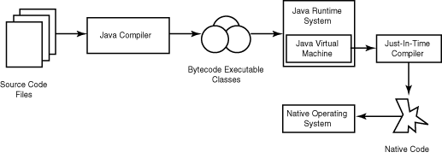

Hình 1.2: Biên dịch chương trình JAVA

### ***1.2.3. Ngôn ngữ lập trình Javascript***

#### **1.2.3.1. JavaScript là gì?**

JavaScript là một ngôn ngữ lập trình được thiết kế cho việc phát triển các ứng dụng web với mức độ tương tác cao và ngày càng trở nên phổ biến trên nhiều lĩnh vực khác. Nó được sử dụng để triển khai các tập lệnh phía máy khách, giúp tương tác với người dùng trên các trang web và tạo ra các trang web động. JavaScript thường được coi là một ngôn ngữ lập trình hướng đối tượng.

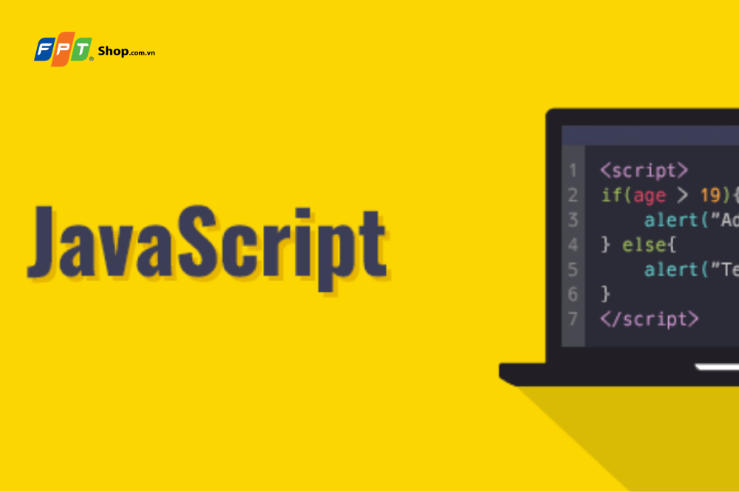

Hình 1.3: Ngôn ngữ JavaScript

* JavaScript được Netscape giới thiệu với tên ban đầu là LiveScript. Nhưng vào những năm 1990, sự phát triển mạnh mẽ và tác động của Java nên đơn vị này chuyển thành tên JavaScript phổ biến như ngày nay.
* Hiện lập trình với JavaScript đã mở rộng ra trên nhiều lĩnh vực, từ lập trình máy tính đến lập trình thiết bị của NASA. Kể từ khi Javascript được tạo ra, nền tảng Node.js đã tạo điều kiện thuận lợi cho JavaScript phát triển với nhiều mục đích.

#### **1.2.3.2. JavaScript được sử dụng để làm gì?**

* **Phát triển website:**
  + Công dụng phổ biến nhất của JavaScript đó là phát triển web và hiện là một trong những thành phần không thể thiếu của các trang web hoạt động hiện nay. Các nhà lập trình sử dụng JavaScript trong quá trình phát triển web để thêm tính tương tác và các tính năng nhằm cải thiện trải nghiệm người dùng, giúp trang web giàu tính tương tác hơn.
  + Theo thống kê từ W3techs, hơn 90% tất cả các trang web đều sử dụng JavaScript. Từ đó có thể xem Javascript là một trong những mã nguồn không thể thiếu của các web. Cải thiện khả năng tương tác với người dùng cuối (khách hàng) được nâng cao, dễ dàng thao tác, truy cập và điều hướng.
  + JavaScript có thể sử dụng để tạo ra các loại phần mềm khác nhau như: trò chơi, chương trình máy tính, ứng dụng web và thậm chí cả các công nghệ chuỗi khối (Blockchain) mà thời gian gần đây chúng ta thường nghe tới.
* **Trò chơi trực tuyến ngay trên website – Games on website**
  + Javascript là mã nguồn không thể thiếu trong các trò chơi trực tuyến. Chắc hẳn chúng ta đã từng biết hay chơi thử game như: Gunny, Võ lâm truyền kỳ… đều có sử dụng công nghệ này để phát triển.
  + Khi HTML5 được phát hành, các nhà lập trình đã kết hợp với JavaScript để tăng thêm những trải nghiệm trong game, tăng tính tương tác và thực sự hoàn hảo với việc phát triển các trò chơi trên web.
* **Phát triển các ứng dụng web – Web applications**
  + Nhờ có JavaScript, các nhà lập trình có thể phát triển trình ứng dụng web giàu tính tương tác với kết nối trên một sever từ xa. Một trong những ứng dụng phổ biến đó là Google Maps.
  + Nhờ các framework nổi bật như VueJS, Angular hỗ trợ JavaScript trong khả năng xây dựng giao diện người dùng và kết hợp hoàn hảo với Node.js để xây dựng phần back-end (phần quản trị máy chủ, dữ liệu…).
* Ứng dụng điện thoại
  + Sự phát triển của các ứng dụng trên điện thoại cho cả Android và iOS cũng có sự đóng góp lớn từ JavaScript. Các nhà phát triển ứng dụng trên điện thoại sử dụng JS để xây dựng các kịch bản khác nhau, những tình huống và kết quả khác nhau từ thao tác của người dùng.
* **Kết nối vạn vật - Internet of Things (IoT)**
  + Kết nối vạn vật IoT có thể hiểu đơn giản là kết nối nhiều thiết bị công nghệ và JavaScript có khả năng tạo ra những phần mã để phục vụ mục đích này. Với sự kết hợp như Arduino cho phép viết được các mã nguồn hỗ trợ cả phần cứng lẫn phần mềm như: định vị GPS, công tắc,…

#### **1.2.3.3. Ưu điểm của JavaScript là gì?**

* **Ít tương tác với máy chủ hơn:**Bạn có thể xác thực đầu vào của người dùng trước khi gửi trang đến máy chủ. Điều này tiết kiệm lưu lượng máy chủ, có nghĩa là tải ít hơn trên máy chủ của bạn.
* **Khả năng phản hồi nhanh chóng:**Khách truy cập trang web không phải chờ đợi quá lâu để tải lại trang vì có sự hỗ trợ của JavaScript.
* **Tạo trang web giàu tính tương tác:**Các giao diện bao gồm HTML và CSS chỉ cho người dùng những tính năng cơ bản. Khi được kết hợp với JavaScript, người dùng sẽ được trải nghiệm những phản ứng, kịch bản đã được chuẩn bị từ trước.
* **Giao diện phát triển phong phú:**Với hơn 90% trang web sử dụng JavaScript, các thư viện mã nguồn hỗ trợ cho JS cũng được xây dựng đa dạng. Một số thư viện mã nguồn JS có thể kể đến:
  + **Algolia Places:** Thư viện phát triển để hỗ trợ các form mẫu: tên, địa chỉ, ngày sinh, nghề nghiệp, học vấn…
  + **AOS – Animate On Scroll:** Hỗ trợ trải nghiệm chuyển động cuộn mượt mà hơn.
  + **Chart.js:** Cung cấp các mẫu biểu đồ được viết bằng JS sẵn, người dùng chỉ cần tích hợp vào hệ thống của mình.
  + **ReactJS:** Là một trong những thư viện quan trọng và được nhiều lập trình viên sử dụng để xây dựng giao diện người dùng dựa trên các UI đơn lẻ.

#### **1.2.3.4. Hạn chế của JavaScript là gì?**

* **Dễ bị khai thác, chèn mã độc*:***Dễ bị khai thác, tính an ninh không cao khi phía máy người dùng truy cập không cho đọc và ghi tệp. Chính điều này gây ảnh hưởng khi đối tượng xấu có thể thực thi gắn mã độc trên máy người dùng.
* **Hạn chế trên một số trình duyệt:**Tuy được hỗ trợ trên đa số các trình duyệt phổ biến hiện nay nhưng trong quá trình hoạt động cũng có một số trình duyệt không hỗ trợ JavaScript hoặc trên một số trang web sử dụng JS để ngăn chặn vài thao tác từ người dùng, gây khó khăn trong việc duyệt web.
* **Hiển thị khác nhau trên các thiết bị khác nhau:**Cùng một mã nguồn JS được viết nhưng khi trên các trình duyệt khác nhau lại tạo ra những hiển thị khác nhau, khiến các nhà lập trình cần tối ưu cho từng thiết bị và trình duyệt. Điều này có thể tạo sự không đồng nhất khi phát triển website.

### ***1.2.4. Java Spring Boot Framework***

#### **1.2.4.1. Khái niệm Spring Boot là gì?**

* Spring Boot là một framework vi mô mã nguồn mở được duy trì bởi Pivotal. Framework này cung cấp cho các nhà phát triển Java một nền tảng để bắt đầu với một ứng dụng Spring cấu hình tự động. Với nó, các nhà phát triển có thể bắt đầu nhanh chóng mà không mất thời gian chuẩn bị và cấu hình ứng dụng Spring của họ.

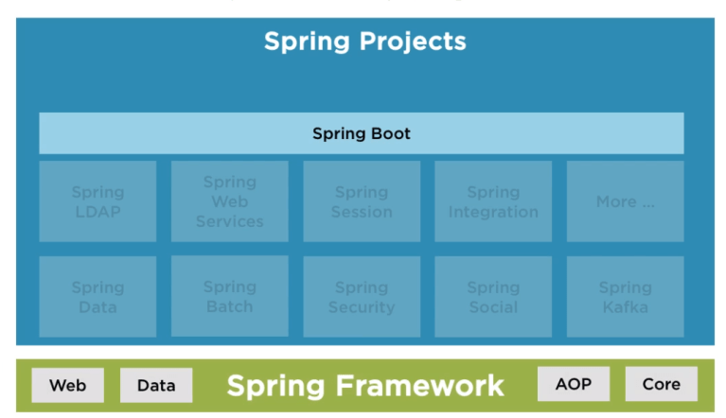

Hình 1.4: **Spring Boot Framework**

* **Khái niệm về Spring Boot**
  + Spring Boot là một dự án được xây dựng trên nền tảng của Spring framework. Nó cung cấp một cách đơn giản và nhanh hơn để thiết lập, cấu hình và chạy các ứng dụng đơn giản và dựa trên web.
  + Trong Spring core framework, ta cần phải tự xác định cấu hình tất cả. Do đó, ta có thể có rất nhiều tệp cấu hình, chẳng hạn như bộ mô tả XML. Đó là một trong những vấn đề chính mà Spring Boot giải quyết cho bạn.
* **Các tính năng đáng chú ý của Spring Boot:**
  + **Tự động cấu hình:** Spring Boot thiết lập ứng dụng của bạn dựa trên môi trường xung quanh, cũng như gợi ý những gì nhà phát triển cung cấp.
  + **Độc lập:** Theo nghĩa đen, Spring Boot hoàn toàn độc lập. Do đó, bạn không cần triển khai ứng dụng của mình lên máy chủ web hoặc bất kỳ môi trường đặc biệt nào. Nhiệm vụ duy nhất của bạn là nhấp vào nút hoặc đưa ra lệnh chạy và framework này sẽ bắt đầu chạy.
  + **Có chính  kiến:** Điều này có nghĩa là framework tự chọn cách làm mọi thứ cho chính nó.

#### **1.2.4.2. Tại sao Spring Boot lại phổ biến đến vậy**

* Trước hết, nó sử dụng Java, một trong những ngôn ngữ lập trình phổ biến nhất trên thế giới. Bên cạnh đó, Spring Boot là một công cụ tuyệt vời giúp bạn thiết lập và chạy các ứng dụng cấp doanh nghiệp một cách nhanh chóng mà không phải lo lắng về việc cấu hình ứng dụng của mình một cách chính xác và an toàn.
* Lý giải sự phổ biến của Sping Boot:
  + Giảm thời gian phát triển và tăng năng suất chung của nhóm phát triển.
  + Giúp bạn tự động cấu hình tất cả các thành phần cho một ứng dụng Spring cấp sản xuất.
  + Giúp các nhà phát triển tạo và kiểm tra các ứng dụng dựa trên Java dễ dàng hơn bằng cách cung cấp thiết lập mặc định cho các bài kiểm tra đơn vị và tích hợp.
  + Tránh viết nhiều mã soạn sẵn, chú thích và cấu hình XML.
  + Đi kèm với các máy chủ HTTP nhúng như Tomcat hoặc Jetty để kiểm tra các ứng dụng web.
  + Thêm nhiều plugin mà các nhà phát triển có thể sử dụng để làm việc với cơ sở dữ liệu nhúng và trong bộ nhớ một cách dễ dàng. Spring cho phép bạn dễ dàng kết nối với các dịch vụ cơ sở dữ liệu và hàng đợi như Oracle, PostgreSQL, MySQL, MongoDB, Redis, Solr, ElasticSearch, Rabbit MQ, ActiveMQ và nhiều hơn nữa .
  + Cho phép hỗ trợ quản trị — nghĩa là bạn có thể quản lý thông qua quyền truy cập từ xa vào ứng dụng.

### ***1.2.5. ReactJS Framework***

#### **1.2.5.1. ReactJS là gì?**

ReactJS, một thư viện mã nguồn mở, đã được Facebook phát triển và ra mắt vào năm 2013. Nó được sử dụng để xây dựng các tương tác với các thành phần trên trang web bằng JavaScript. Một trong những điểm đặc biệt của ReactJS là khả năng render dữ liệu không chỉ trên máy chủ (Server) mà còn trên máy khách (Client) nữa

#### **1.2.5.2 Tại sao các JavaScript developer lại sử dụng ReactJS?**

* ReactJS là một thư viện JavaScript được tạo ra để hỗ trợ các nhà phát triển trong việc xây dựng giao diện người dùng (UI).
* Trong phát triển ứng dụng front-end, các nhà phát triển thường tập trung chủ yếu vào hai thành phần chính: giao diện người dùng (UI) và xử lý tương tác của người dùng.UI bao gồm tất cả các thành phần mà người dùng có thể nhìn thấy trên một ứng dụng, ví dụ như menu, thanh tìm kiếm, nút nhấn, thẻ card, và nhiều hơn nữa. Ví dụ, khi phát triển một trang web thương mại điện tử, sau khi người dùng đã chọn sản phẩm mong muốn và nhấn vào nút "Thêm vào giỏ hàng", công việc tiếp theo là thêm sản phẩm đó vào giỏ hàng và hiển thị lại sản phẩm khi người dùng xem lại.
* Trước khi xuất hiện ReactJS, việc tạo giao diện người dùng bằng "JavaScript thuần" (vanilla JavaScript) và jQuery thường gặp nhiều khó khăn. Điều này dẫn đến quá trình phát triển ứng dụng kéo dài hơn và có thể gặp phải nhiều lỗi hơn. Vào năm 2011, Jordan Walke, một nhân viên của Facebook, đã tạo ra ReactJS với mục đích chính là cải thiện quá trình phát triển UI.
* Hơn nữa, để tăng tốc độ phát triển và giảm thiểu rủi ro trong quá trình viết mã, React cung cấp khả năng tái sử dụng mã thông qua hai khái niệm quan trọng: JSX và Virtual DOM. Để hiểu rõ hơn về ReactJS và lý do tại sao nên sử dụng nó, chúng ta có thể tìm hiểu cụ thể về hai khái niệm này và cách chúng hoạt động.

#### **1.2.5.2.1. JSX**

* Trọng tâm chính của bất kỳ website cơ bản nào đó là những HTML documents. Trình duyệt Web đọc những document này để hiển thị nội dung của website trên máy tính, tablet, điện thoại của bạn.
* Trong suốt quá trình đó, trình duyệt sẽ tạo ra một thứ gọi là Document Object Model (DOM) – một tree đại diện cho cấu trúc website được hiển thị như thế nào. Lập trình viên có thể thêm bất kỳ dynamic content nào vào những dự án của họ bằng cách sử dụng ngôn ngữ JavaScript để thay đổi cây DOM.
* JSX, viết tắt của JavaScript Extension, là một phần mở rộng của React giúp dễ dàng thay đổi cây DOM bằng cách sử dụng mã HTML-style đơn giản trong mã JavaScript. Với việc hỗ trợ của trình duyệt, ReactJS có thể chạy trên hầu hết các trình duyệt web hiện đại, giúp bạn có thể sử dụng JSX một cách tự tin trên mọi nền tảng.

#### **1.2.5.2.2. Virtual DOM**

* Nếu bạn không sử dụng ReactJS (cũng như JSX), website của bạn sẽ phải sử dụng HTML để cập nhật lại cây DOM của nó. Quá trình này diễn ra tự nhiên trên trang mà người dùng không cần phải tải lại trang, điều này thích hợp cho các website nhỏ, đơn giản, hoặc các trang web tĩnh. Tuy nhiên, đối với các website lớn, đặc biệt là những trang web có nhiều tương tác người dùng, cách làm này có thể ảnh hưởng đến hiệu suất của website vì toàn bộ cây DOM phải reload lại mỗi khi người dùng thực hiện một hành động cần phải tải lại trang.
* Tuy nhiên, nếu bạn sử dụng JSX, bạn sẽ giúp cây DOM cập nhật cho chính DOM đó. ReactJS đã tạo ra một thứ gọi là Virtual DOM (DOM ảo). Virtual DOM là một bản sao của DOM thực tế trên trang, và ReactJS sử dụng bản sao này để tìm kiếm phần cần cập nhật trong DOM thực khi bất kỳ sự kiện nào xảy ra, như khi người dùng nhấn vào một nút.
* Ví dụ, khi người dùng thêm một bình luận vào khung comment trên bất kỳ bài Blog nào trên website của bạn và nhấn "Enter", ReactJS sẽ quét qua Virtual DOM để xác định những thay đổi nào đã xảy ra và cập nhật những thay đổi đó vào DOM thực tế một cách hiệu quả.

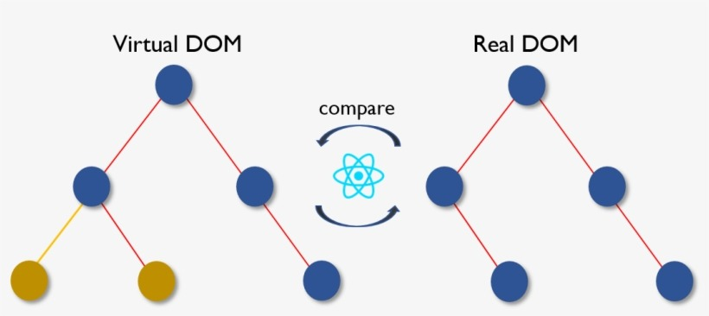

Hình 1.5: Virtual DOM

* Với việc cập nhật đúng chỗ như vậy, khỏi phải nói nó tiết kiệm cho chúng ta rất nhiều tài nguyên cũng như thời gian xử lý. Ở các website lớn và phức tạp như thương mại điện tử, đặt món ăn, v.v bạn sẽ thấy việc này là vô cùng cần thiết và quan trọng để làm tăng trải trải nghiệm của khách hàng và performance được cải thiện đáng kể.

#### **1.2.5.3. Ưu điểm của ReactJS**

Ngoài việc hỗ trợ xây dựng giao diện nhanh, hạn chế lỗi trong quá trình code, cải thiện hiệu năng của website thì ReactJS có những đặc điểm sau đây:

* Phù hợp với đa dạng thể loại website: ReactJS khiến cho việc khởi tạo website dễ dàng hơn bởi vì không cần phải code nhiều như khi tạo trang web thuần chỉ dùng JavaScript, HTML và nó đã cung cấp cho bạn đủ loại công cụ để bạn có thể dùng cho nhiều trường hợp.
* Tái sử dụng các Component: Nếu bạn xây dựng các Component đủ tốt, đủ đa dạng để có thể thoả các “yêu cầu” của nhiều dự án khác nhau, bạn chỉ tốn thời gian xây dựng ban đầu và sử dụng lại hầu như toàn bộ ở các dự án sau. Không chỉ riêng mỗi ReactJS mà các framework hiện nay cũng đều cho phép chúng ta thực hiện điều đó, ví dụ Flutter chẳng hạn.
* Có thể sử dụng cho cả Mobile application: Hầu hết chúng ta đều biết rằng ReactJS được sử dụng cho việc lập trình website, nhưng thực chất nó được sinh ra không chỉ làm mỗi đều đó. Nếu bạn cần phát triển thêm ứng dụng Mobile, thì hãy sử dụng thêm React Native – một framework khác được phát triển cũng chính Facebook, bạn có thể dễ dàng “chia sẻ” các Component hoặc sử dung lại các Business Logic trong ứng dụng.
* Debug dễ dàng: Facebook đã phát hành 1 Chrome extension dùng trong việc debug trong quá trình phát triển ứng dụng. Điều đó giúp tăng tốc quá trình release sản phẩm cung như quá trình coding của bạn.
* Công cụ phát triển web hot nhất hiện nay: Nếu bạn nhìn vào số liệu thống kê từ Google Trend ở Việt Nam ở hình bên dưới, dạo lướt qua các trang tuyển dụng hàng đầu ở Việt Nam như Topdev, Itviec, v.v bạn sẽ thấy số lượng tuyển dụng cho vị trí React Developer là cực kỳ lớn cùng với mức lương vô cùng hấp dẫn và độ phổ biến hiện tại của ReactJS trên thị trường Việt Nam là như thế nào.

## ***1.3. Thu thập yêu cầu***

### ***1.3.1. Các kỹ thuật được sử dụng***

#### **1.3.1.1. Kỹ thuật phỏng vấn**

|  |  |  |
| --- | --- | --- |
| STT | Câu hỏi | Câu trả lời |
| 1 | Hệ thống dành cho những đối tượng người dùng nào | Dành cho khách hàng, người bán hàng và quản trị viên |
| 2 | Hệ thống quản lý những đối tượng nào | Hệ thống quản lý khách hàng, quản lý cửa hàng bán hàng, quản lý chương trình khuyến mãi, quản lý hóa đơn, nhắn tin giữa khách hàng và người bán hàng |
| 3 | Hệ thống quản lý sản phẩm như nào | Người bán hàng sẽ nhập sản phẩm với các thông tin cần thiết, sau đó quản trị viên sẽ là người duyệt sản phẩm trước khi cho sản phẩm đó lên kệ bán. Khi người bán hàng hay sửa thông tin sản phẩm thì quản trị viên sẽ là người duyệt sản phẩm đó |
| 4 | Hệ thống được hiển thị bằng ngôn ngữ nào | Vì phục vụ người Việt Nam nên ngôn ngữ sẽ sử dụng Tiếng Việt |
| 5 | Hệ thống yêu cầu bảo mật như thế nào | Quản trị viên muốn truy cập vào trang quản trị viên phải đăng nhập với role là ADMIN, Người bán hàng muốn truy cập trang bán hàng thì phải đăng nhập với role là SHOP, Người dùng muốn thực hiện thanh toán, tạo hóa đơn, nhắn tin thì phải đăng nhập với role là USER |
| 6 | Yêu cầu về ngôn ngữ lập trình, hệ quản trị cơ sở dữ liệu để triển khai hệ thống như nào | Hệ thống sử dụng ngôn ngữ lập trình Java để viết backend, còn frontend sẽ sử dụng Javascript, CSDL sẽ sử dụng MySql |
| 7 | Quản lý khách hàng như nào | Khách hàng sẽ được tự đăng ký tài khoản và đăng nhập để sử dụng các chức năng của hệ thống. Khách hàng sẽ được thay đổi thông tin cá nhân. Quản trị viên có thể cấm vĩnh viên khách hàng. |
| 8 | Hệ thống có những chương trình ưu đãi gì không? Quản lý nó như thế nào | Quản trị viên có thể tạo ra được các chương trình khuyến mãi. Và Người bán hàng có thể xem các chương trình khuyến mãi đó, có thể đăng ký các sản phẩm có trong gian hàng của mình và quản trị viên sẽ là người duyệt các sản phẩm |

Bảng 1.1: Bảng các câu hỏi phỏng vấn

### **1.3.2. Phân loại yêu cầu**

#### **1.3.2.1. Yêu cầu về phần cứng**

Hệ thống được cài đặt và sử dụng trên website, phù hợp với các loại máy tính phổ biến trên thị trường; giao diện thân thiện với người dùng; có thể hoạt động tin cậy trong suốt quá trình làm việc mà không xảy ra các lỗi giật, lag, mất dữ liệu

#### **1.3.2.2. Yêu cầu phần mềm**

* Quản lý Khách hàng: Khách hàng có thể tự tạo tài khoản, sửa thông tin tài khoản.
* Quản lý Shop: Người bán hàng có thể tạo Shop, sửa thông tin Shop,…
* Khách hàng có thể chọn sản phẩm, tạo hóa đơn cho sản phẩm, hoặc tạo hóa đơn cho giỏ hàng
* Quản lý chương trình khuyến mãi: Có thể tạo chương trình khuyến mãi, thêm sản phẩm vào chương trình khuyến mãi, sửa thông tin khuyến mãi
* Người dùng có thể nhắn tin với Người bán hàng và ngược lại
* Quản lý hóa đơn: Có thể xem danh sách hóa đơn, cập nhật trạng thái hóa đơn
* Quản lý sản phẩm: có thể thêm sản phẩm, sửa thông tin sản phẩm, cập nhật trạng thái sản phẩm
* Quản lý danh mục (Danh mục cửa hàng & Danh mục sản phẩm): có thể thêm danh mục, sửa thông tin danh mục, xóa danh mục

#### **1.3.2.3. Yêu cầu về dữ liệu**

|  |  |
| --- | --- |
| **Tên dữ liệu** | **Mô tả** |
| Người dùng | * Tên đầu * Tên cuối * Email * SĐT * Mật khẩu |
| Cửa hàng | * Tên cửa hàng * Slogan * Hình ảnh đại diện |
| Sản phẩm | * Tên sản phẩm * Mô tả sản phẩm * Hình ảnh sản phẩm * Thể loại sản phẩm * Giá thành sản phẩm |
| Địa chỉ người nhận | * Tên người nhận * Địa chỉ người nhận * Thành phố * SĐT của người nhận |
| Đánh giá sản phẩm | * Điểm đánh giá * Người đánh giá * Bình luận * Phản hồi của người bán |
| Hóa đơn | * Tên người nhận * SĐT người nhận * Địa chỉ người nhận * Các sản phẩm * Tổng tiền * Trạng thái * Thời gian tạo hóa đơn |
| Danh mục cửa hàng | * Tên danh mục * Hình ảnh danh mục * Mô tả danh mục * Trạng thái danh mục |
| Danh mục sản phẩm | * Tên danh mục * Mô tả danh mục * Hình ảnh của danh mục * Cấp độ của danh mục |
| Mã giảm giá | * Tên mã giảm giá (code) * Loại giảm giá * Mô tả mã giảm giá * Giá thấp nhất (để thỏa mãn mã) * Cách giảm giá (% hoặc là VNĐ) * Số tiền giảm (% hoặc là VNĐ) * Số lượng * Ngày bắt đầu * Ngày kết thúc * Thời gian tạo mã giảm giá |
| Giỏ hàng | * Các sản phẩm giỏ hàng * Tổng tiền |
| Tố cáo | * Tên người tố cáo * Loại tố cáo * Lời tố cáo * Ngày tạo |
| Chương trình khuyến mãi | * Tên chương trình * Mô tả chương trình * Thể loại giảm giá * Số tiền giảm giá * Ngày bắt đầu * Ngày kết thúc * Trạng thái * Các sản phẩm giảm giá * Ngày tạo chương trình |
| Hội thoại | * Người dùng * Người bán hàng * Tin nhắn gần nhất * Thời gian gần nhất |
| Tin nhắn | * Người gửi * Tin nhắn * Thời gian nhắn |

Bảng 1.2: Bảng yêu cầu về dữ liệu

#### **1.3.2.4. Yêu cầu về người dùng**

* Đối với quản trị viên: Quản lý khách hàng, quản lý cửa hàng, quản lý sản phẩm, quản lý chương trình khuyến mãi, quản lý tố cáo, quản lý mã giảm giá
* Đối với người bán hàng: Quản lý sản phẩm, quản lý mã giảm giá, quản lý hóa đơn, nhắn tin với người dùng, thêm sản phẩm vào chương trình khuyến mãi
* Đối với khách hàng: Xem các sản phẩm, quản lý giỏ hàng, tạo hóa đơn, nhắn tin với người bán hàng

#### **1.3.2.5. Yêu cầu chức năng**

* Quản lý người dùng: đăng ký người dùng, sửa thông tin người dùng, tìm kiếm người dùng
* Quản lý cửa hàng: Tạo cửa hàng, sửa thông tin cửa hàng, cập nhật trạng thái cửa hàng
* Quản lý sản phẩm: Tạo sản phẩm, sửa thông tin sản phẩm, tìm kiếm sản phẩm, cập nhật trạng thái sản phẩm
* Quản lý đánh giá sản phẩm: tạo dánh giá, phản hồi lại đánh giá
* Quản lý chương trình khuyến mãi: Tạo chương trình khuyến mãi, sửa thông tin, thêm sản phẩm vào chương trình, cập nhật trạng thái chương trình và sản phẩm
* Quản lý mã giảm giá: Tạo mã giảm giá, sửa mã giảm giá, cập nhật trạng thái mã giảm giá
* Quản lý hóa đơn: Tạo hóa đơn, tìm kiếm hóa đơn, cập nhật hóa đơn
* Nhắn tin: Tạo hội thoại, tìm kiếm hội thoại, gửi tin nhắn
* Quản lý giỏ hàng: Tạo giỏ hàng, xóa giỏ hàng, xem danh sách giỏ hàng
* Quản lý danh mục (Danh mục sản phẩm & Danh mục cửa hàng): tạo danh mục, sửa thông tin danh mục

#### **1.3.2.6. Yêu cầu phi chức năng**

* Phần mềm được trình bày đơn giản, gọn gàng, thân thiện với người dùng.
* Phần mềm có thể triển khai trên website phù hợp với máy tính và laptop hiện có trên thị trường.
* Đảm bảo bảo mật về thông tin của khách hàng.
* Phần mềm hoạt động tin cậy trong suốt quá trình sử dụng, không xảy ra hiện tượng giật, lag, mất dữ liệu.
* Hỗ trợ sử dụng tiền tệ VNĐ.
* Không sao chép, vi phạm bản quyền phần mềm của các đơn vị khác.

## ***1.4. Kết luận chương***

Chương này đóng vai trò là cơ sở lý thuyết, cung cấp nền tảng cho quá trình tìm hiểu và nghiên cứu dự án. Đây là nguồn thông tin quan trọng để nắm bắt các khái niệm, lý thuyết cũng như là yêu cầu cần thiết cho hệ thống, hỗ trợ cho việc tiếp cận và giải quyết vấn đề một cách chặt chẽ

Từ các kiến thức đã thu thập được, chúng ta sẽ bắt đầu vào phân tích các dữ liệu và triển khai các biểu đồ ở chương tiếp theo

# **CHƯƠNG 2. PHÂN TÍCH HỆ THỐNG WEBSITE SÀN THƯƠNG MẠI ĐIỆN TỬ**

Với các thông tin đã thu thập được ở chương đầu tiên, em sẽ tiến hành phân tích hệ thống website sàn thương mại điện tử cũng như là thiết kế các biểu đồ ca cho dự án. Đồng thời sẽ phân tích mối liên kết giữa các dữ liệu có trong bảng

**2.1. Biểu đồ usecase sử dụng**

### ***2.1.1. Biểu đồ usecase sử dụng tổng quát***

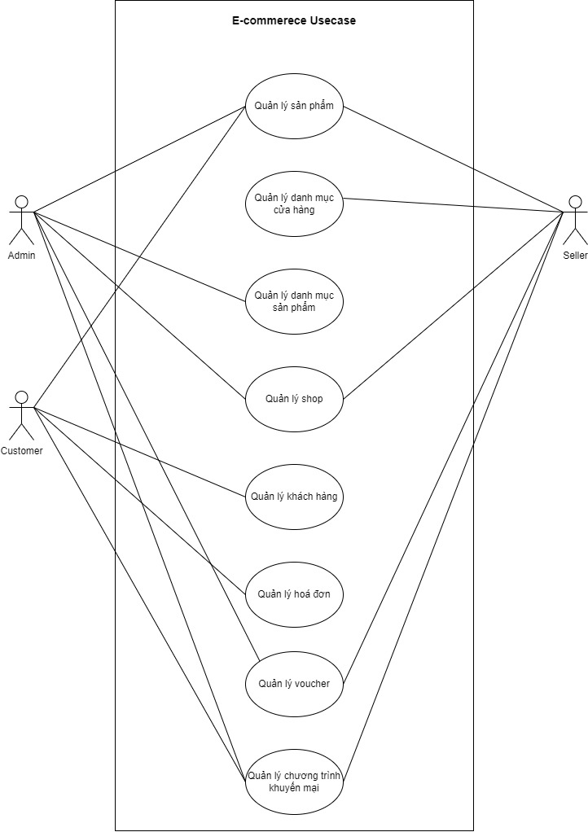

Hình 2.1: Biểu đồ usecase tổng quát

### ***2.1.2. Biểu đồ usecase phân rã***

#### ***2.1.2.1. Biểu đồ usecase Quản lý shop***

Hình 2.2: Biểu đồ usecase quản lý shop

|  |  |
| --- | --- |
| ***Tên UseCase*** | ***Tạo Shop*** |
| Mô tả | Là một người bán hàng, tôi muốn tạo shop trên hệ thống để bán hàng |
| Actor | Seller |
| Điều kiện tiên quyết | Người bán hàng phải đăng nhập vào hệ thống |
| Dòng sự kiện | 1.Người bán hàng đăng nhập vào trang bán hàng  2.Hệ thống sẽ hiển thị giao diện tạo Shop mới  3.Người bán hàng sẽ nhập thông tin và bấm nút tạo  4.Hệ thống sẽ kiểm tra tính hợp lệ dữ liệu  5.Hệ thống sẽ đưa ra thông báo tạo thành công và hiển thị màn hình Seller |

*Bảng 2.1: Bảng usecase đặc tả chức năng tạo Shop*

#### **2.1.2.2. Biểu đồ usecase Quản lý sản phẩm**

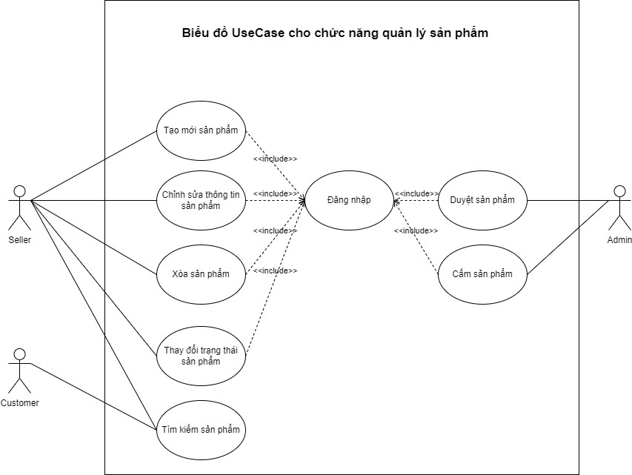

Hình 2.3: Biểu đồ usecase quản lý sản phẩm

|  |  |
| --- | --- |
| **Tên usecase** | **Tạo sản phẩm** |
| Mô tả | Là một Người bán hàng, tôi muốn tạo sản phẩm để bán |
| Actor | Seller |
| Điều kiện tiên quyết | Đăng nhập với ROLE SHOP |
| Dòng sự kiện | 1. Seller đăng nhập vào trang bán hàng 2. Chọn mục thêm mới sản phẩm 3. Hệ thống sẽ hiện ra giao diện thêm mới sản phẩm 4. Seller sẽ điền các thông tin sản phẩm và bấm nút tạo 5. Hệ thống sẽ kiểm tra tính hợp lệ của thông tin sản phẩm 6. Hệ thống đưa ra thông báo tạo sản phẩm thành công |

*Bảng 2.2: Bảng usecase đặc tả chức năng tạo sản phẩm*

#### **2.1.2.3. Biểu đồ usecase Quản lý chương trình khuyến mãi**

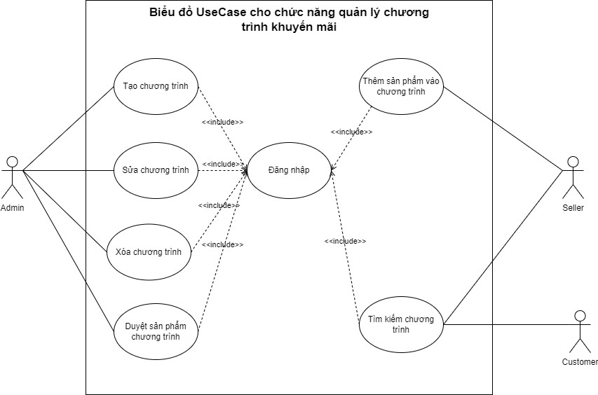

Hình 2.4: Biểu đồ usecase quản lý chương trình khuyến mãi

|  |  |
| --- | --- |
| **Tên usecase** | **Tạo chương trình khuyến mãi** |
| Mô tả | Là một quản trị viên, tôi muốn tạo ra chương trình khuyến mãi |
| Actor | Admin |
| Điều kiện tiên quyết | Đăng nhập với ROLE ADMIN |
| Dòng sự kiện | 1. Admin đăng nhập vào trang quản trị viên 2. Chọn Sale, bấm nút tạo chương trình 3. Hệ thống hiển thị màn hình giao diện thêm chương trình 4. Điền thông tin chương trình và bấm nút tạo 5. Hệ thống kiểm tra tính hợp lệ của dữ liệu 6. Trả về thông báo tạo thành công |

*Bảng 2.3: Bảng usecase đặc tả chức năng tạo chương trình khuyến mãi*

#### **2.1.2.4. Biểu đồ usecase Rating & Review**

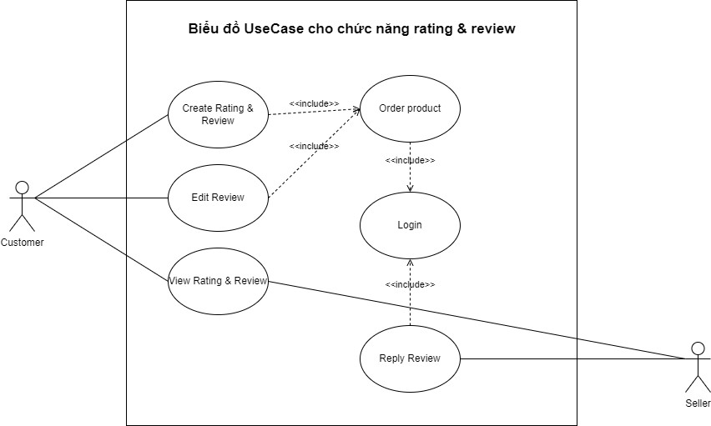

Hình 2.5: Biểu đồ usecase chức năng đánh giá sản phẩm

|  |  |
| --- | --- |
| **Tên usecase** | **Tạo Rating & Review** |
| Mô tả | Là một người dùng, khi tôi mua hàng xong tôi muốn đánh giá sản phẩm |
| Actor | Customer |
| Điều kiện tiên quyết | Đăng nhập với ROLE Customer, mua hàng sản phẩm |
| Dòng sự kiện | 1. Người dùng đăng nhập với ROLE CUSTOMER 2. Chọn vào phần hóa đơn đã nhận hàng 3. Bấm vào nút đánh giá sản phẩm 4. Hệ thống hiển thị giao diện đánh giá sản phẩm 5. Người dùng sẽ chọn điểm đánh giá và đưa ra lời đánh giá 6. Bấm nút gửi 7. Hệ thống sẽ đưa ra thông báo đánh giá thành công |

Bảng 2.4: Bảng usecase đặc tả chức năng tạo đánh giá sản phẩm

#### **2.1.2.5. Biểu đồ usecase Quản lý voucher**

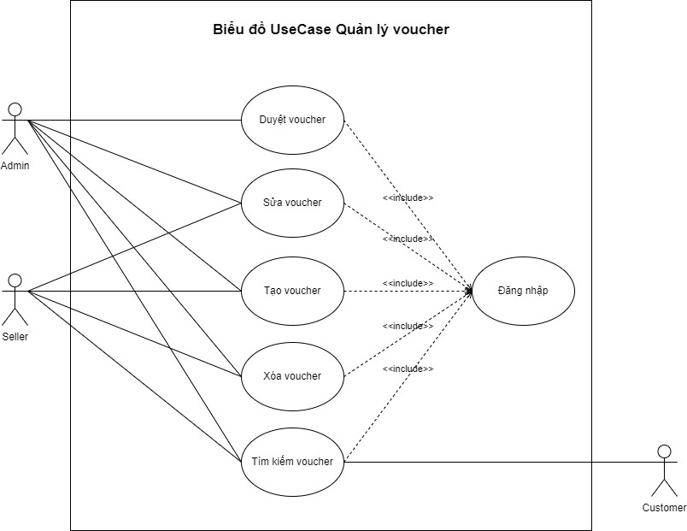

Hình 2.6: Biểu đồ usecase quản lý voucher

|  |  |
| --- | --- |
| **Tên usecase** | **Tạo Voucher** |
| Mô tả | Là một Admin, tôi muốn tạo ra voucher để cho người dùng sử dụng |
| Actor | Admin |
| Điều kiện tiên quyết | Đăng nhập với ROLE ADMIN |
| Dòng sự kiện | 1. Quản trị viên đăng nhập với ROLE ADMIN 2. Quản trị viên ấn vào nút tạo voucher 3. Hệ thống hiển thị giao diện thêm 4. Điềm thông tin voucher và bấm nút tạo 5. Hệ thống đưa ra thông báo tạo thành công |

*Bảng 2.5: Biểu đồ usecase đặc tả chức năng tạo voucher*

#### **2.1.2.6. Biểu đồ usecase Quản lý đơn hàng**

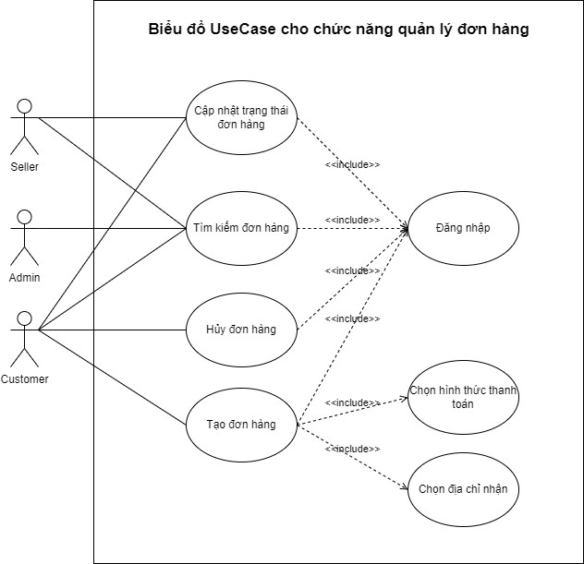

Hình 2.7: Biểu đồ usecase quản lý đơn hàng

|  |  |
| --- | --- |
| **Tên usecase** | **Tạo đơn hàng** |
| Mô tả | Là một người dùng, tôi muốn tạo đơn hàng để thanh toán sản phẩm |
| Actor | Customer |
| Điều kiện tiên quyết | Đăng nhập với ROLE CUSTOMER |
| Dòng sự kiện | 1. Người dùng đăng nhập với ROLE CUSTOMER 2. Người dùng vào giỏ hàng, chọn 1 giỏ hàng và bấm nút thanh toán 3. Hệ thống hiển thị form tạo hóa đơn 4. Người dùng chọn thông tin người nhận, địa chỉ thanh toán, có thể lựa chọn voucher giảm giá và bấm thanh toán 5. Hiển thị hóa đơn đã được tạo thành công |

*Bảng 2.6: Bảng usecase đặc tả chức năng tạo đơn hàng*

#### **2.1.2.7. Biểu đồ usecase Quản lý giỏ hàng**

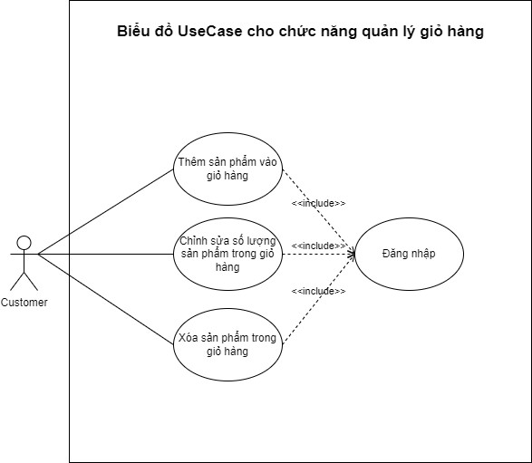

Hình 2.8: Biểu đồ usecase quản lý giỏ hàng

|  |  |
| --- | --- |
| **Tên usecase** | **Tạo giỏ hàng** |
| Mô tả | Là một người dùng, tôi muốn thêm sản phẩm vào giỏ hàng để tiện thanh toán |
| Actor | Customer |
| Điều kiện tiên quyết | Đăng nhập với ROLE CUSTOMER |
| Dòng sự kiện | 1. Người dùng đăng nhập với role CUSTOMER 2. Người dùng bấm vào 1 sản phẩm 3. Bấm vào nút thêm vào giỏ hàng 4. Hiển thị bảng danh sách các thể loại của sản phẩm 5. Chọn thể loại sản phẩm và số lượng cần mua và chọn thêm vào giỏ hàng 6. Hiển thị thông báo thêm sản phẩm thành công |

*Bảng 2.7: Bảng usecase đặc tả chức năng tạo giỏ hàng*

#### **2.1.2.8. Biểu đồ usecase Quản lý tố cáo sản phẩm**

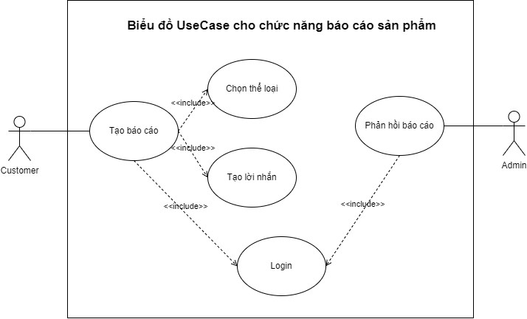

Hình 2.9: Biểu đồ usecase báo cáo sản phẩm

|  |  |
| --- | --- |
| **Tên usecase** | **Tạo đơn báo cáo sản phẩm** |
| Mô tả | Là một người dùng, tôi muốn báo cáo sản phẩm không phù hợp |
| Actor | Customer |
| Điều kiện tiên quyết | Đăng nhập với ROLE CUSTOMER |
| Dòng sự kiện | 1. Người dùng đăng nhập với role CUSTOMER 2. Người dùng bấm vào sản phẩm muốn báo cáo 3. Hiển thị giao diện thông tin sản phẩm 4. Bấm vào nút báo cáo 5. Hiển thị ra popup chọn loại báo cáo 6. Chọn 1 loại và điền lời nhắn và bấm báo cáo 7. Hiện thị thông báo thành công |

*Bảng 2.8: Biểu đồ usecase đặc tả chức năng báo cáo sản phẩm*

#### **2.1.2.9. Biểu đồ usecase Quản lý danh mục cửa hàng**

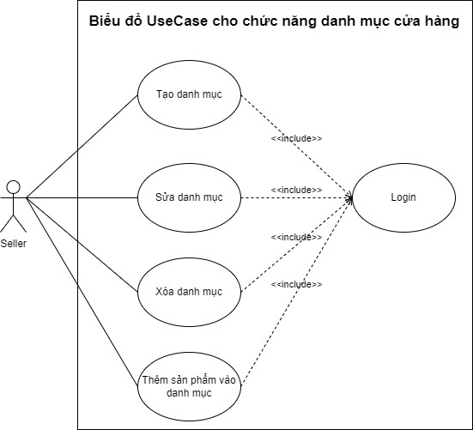

Hình 2.10: Biểu đồ usecase quản lý danh mục cửa hàng

|  |  |
| --- | --- |
| **Tên usecase** | **Tạo danh mục cửa hàng** |
| Mô tả | Là người bán hàng, tôi muốn tạo danh mục cửa hàng |
| Actor | Seller |
| Điều kiện tiên quyết | Đăng nhập với ROLE SELLER |
| Dòng sự kiện | 1. Người dùng đăng nhập với role SELLER 2. Người dùng chọn tạo danh mục cửa hàng 3. Hệ thống hiển thị giao diện thêm danh mục 4. Seller điền thông tin và bấm nút tạo 5. Hệ thống hiển thị ra thông báo tạo thành công |

*Bảng 2.9: Bảng usecase đặc tả tạo danh mục cửa hàng*

#### **2.1.2.10. Biểu đồ usecase Nhắn tin**

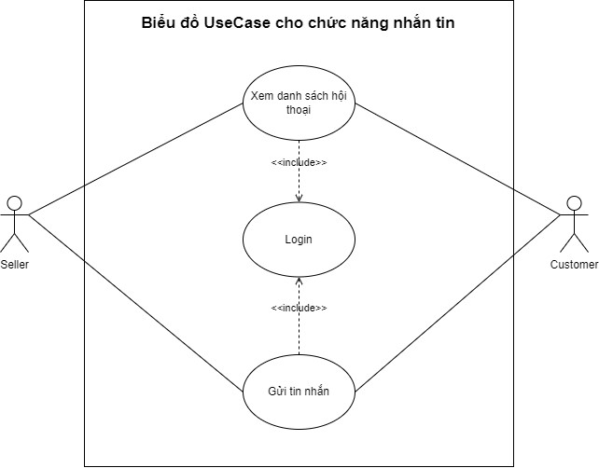

Hình 2.11: Biểu đồ usecase chức năng nhắn tin

|  |  |
| --- | --- |
| **Tên usecase** | **Tạo tin nhắn** |
| Mô tả | Là một khách hàng, tôi muốn nhắn tin cho người bán hàng |
| Actor | Customer |
| Điều kiện tiên quyết | Đăng nhập với ROLE CUSTOMER |
| Dòng sự kiện | 1. Người dùng đăng nhập với role CUSTOMER 2. Bấm vào nút chat trên màn hình 3. Hệ thống hiển thị danh sách hội thoại 4. Chọn 1 hội thoại cần gửi tin nhắn 5. Hệ thống hiển thị danh sách tin nhắn của hội thoại trên màn hình 6. Nhập tin nhắn cần gửi và bấm gửi tin nhắn 7. Hệ thống hiển thị hội thoại tin nhắn mới |

*Bảng 2.10: Bảng usecase đặc tả tạo tin nhắn*

## ***2.2. Biểu đồ tuần tự***

***2.2.1. Biểu đồ tuần tự chức năng đăng nhập*** 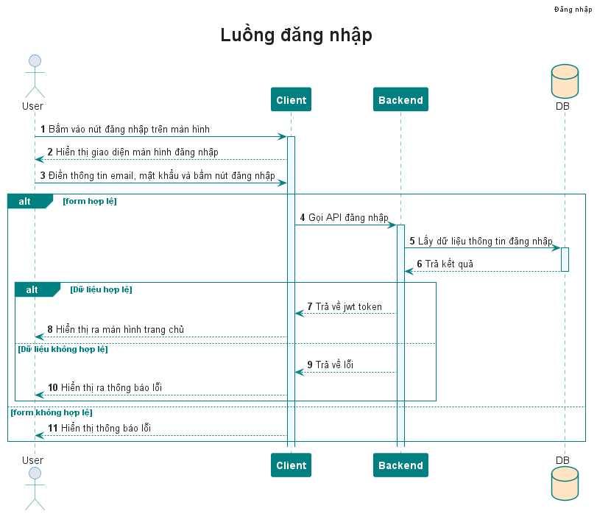

Hình 2.12: Biểu đồ tuần tự chức năng đăng nhập

***2.2.2. Biểu đồ tuần tự chức năng đăng ký***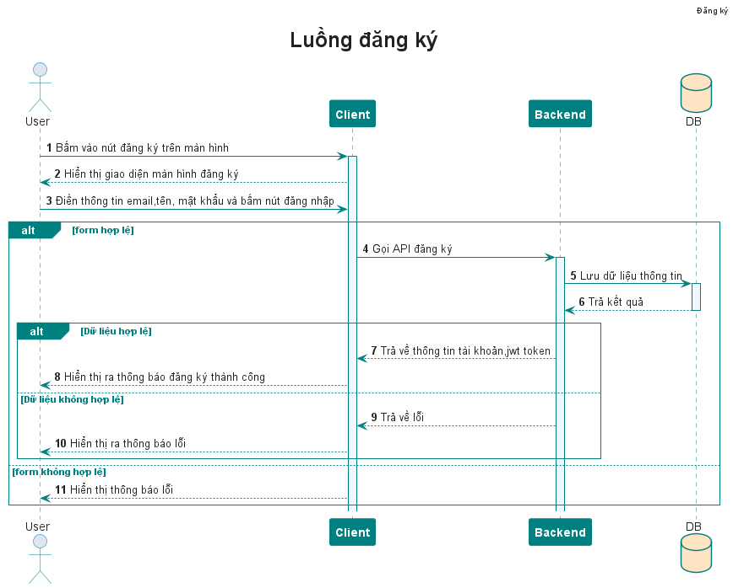

Hình 2.13: Biểu đồ tuần tự chức năng đăng ký

***2.2.3. Biểu đồ tuần tự chức năng tạo shop của Seller***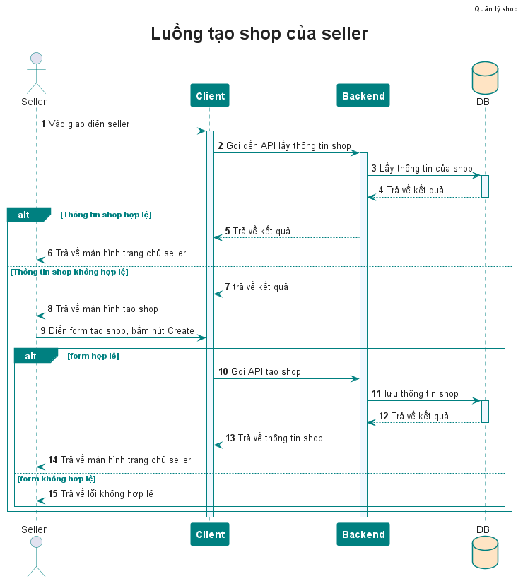

Hình 2.14: Biểu đồ tuần tự chức năng tạo cửa hàng

***2.2.4. Biểu đồ tuần tự chức năng cập nhật thông tin Shop của Seller***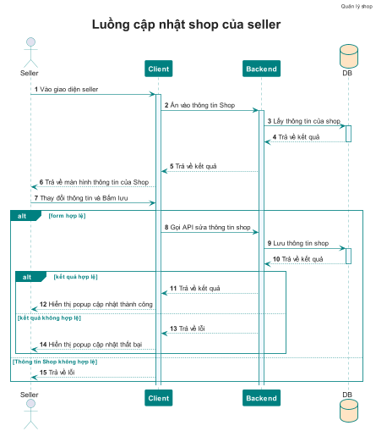

Hình 2.15: Biểu đồ tuần tự cập nhật cửa hàng

***2.2.5. Biểu đồ tuần tự chức năng thêm sản phẩm***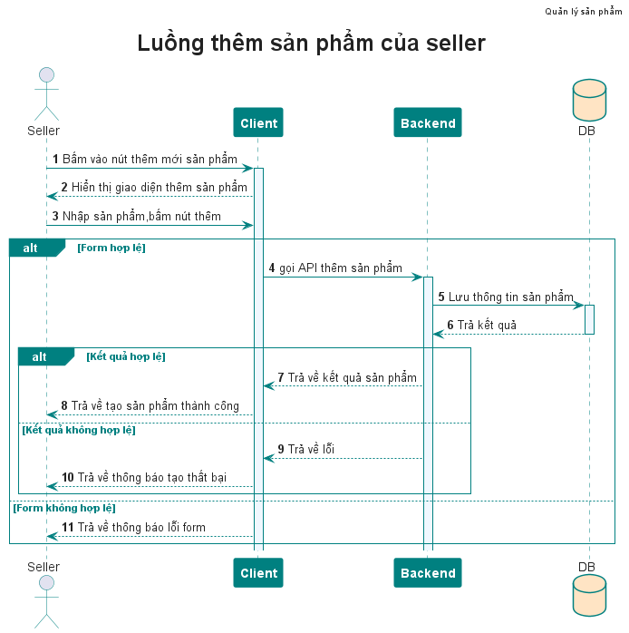

Hình 2.16: Biểu đồ tuần tự thêm sản phẩm

***2.2.6. Biểu đồ chức năng sửa sản phẩm***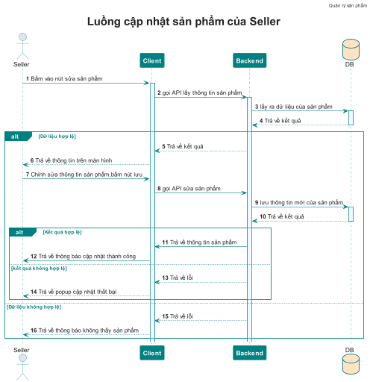

Hình 2.17: Biểu đồ tuần tự cập nhật sản phẩm

***2.2.7. Biểu đồ tuần tự cho chức năng tạo voucher***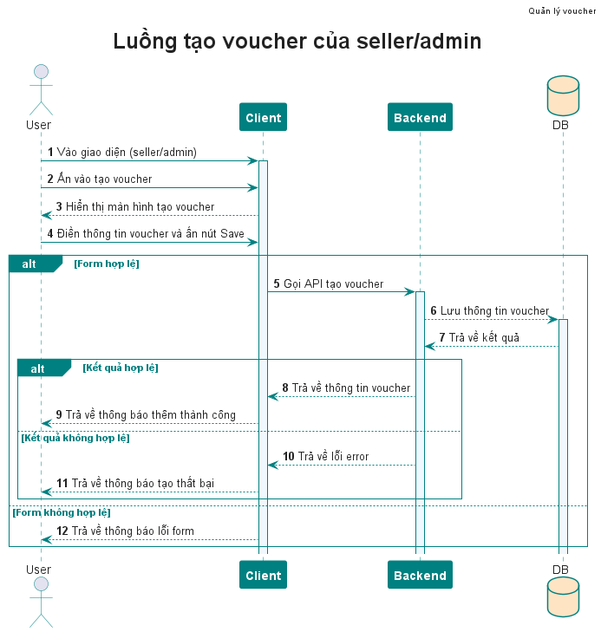

Hình 2.18: Biểu đồ tuần tự thêm voucher

***2.2.8. Biểu đồ tuần tự chức năng thêm sản phẩm vào chương trình khuyến mãi***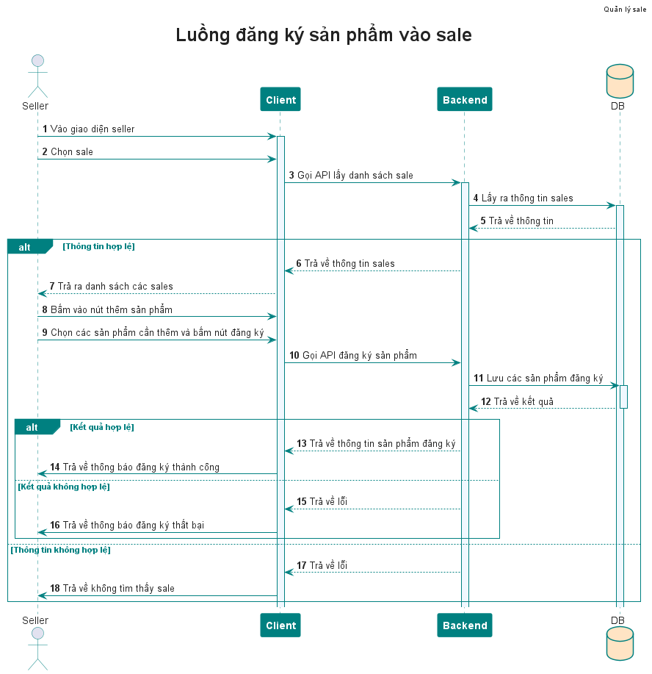

Hình 2.19: Biểu đồ tuần tự thêm sản phẩm vào chương trình khuyến mãi

***2.2.9. Biểu đồ tuần tự chức năng nhắn tin với khách hàng***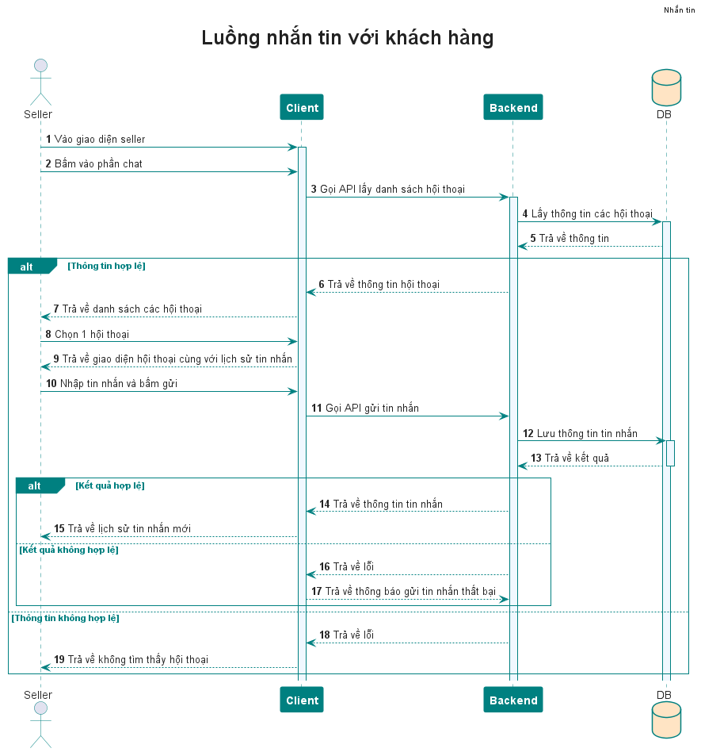

Hình 2.20: Biểu đồ tuần tự nhắn tin với khách hàng

***2.2.10. Biểu đồ tuần tự cập nhật trạng thái hóa đơn***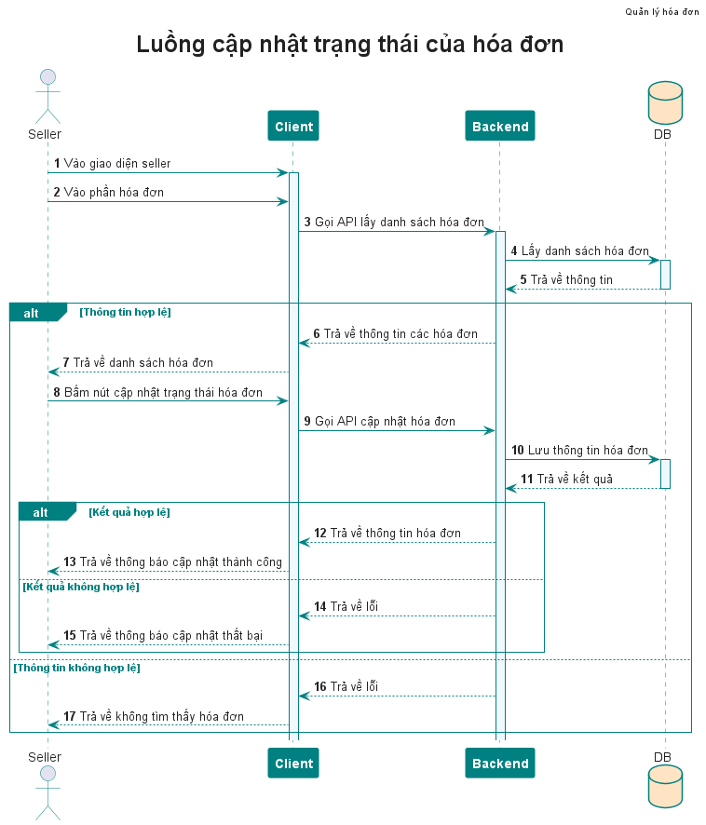

Hình 2.21: Biểu đồ tuần tự cập nhật hóa đơn

***2.2.11. Biểu đồ tuần tự duyệt sản phẩm***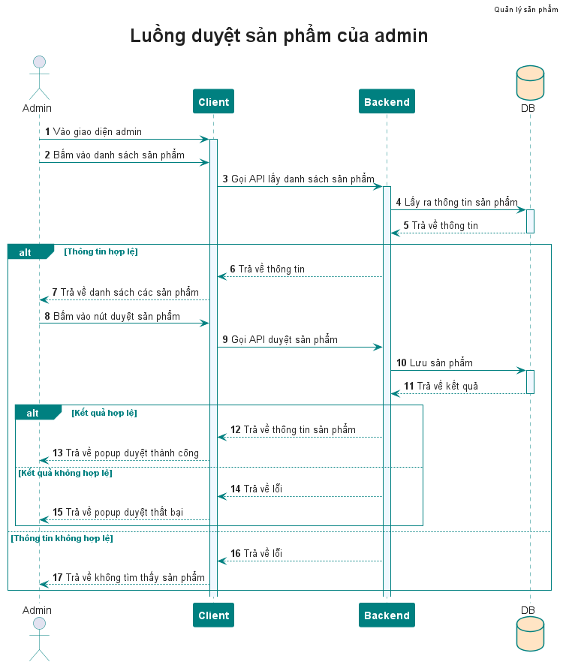

Hình 2.22: Biểu đồ tuần tự duyệt sản phẩm

***2.2.12. Biểu đồ tuần tự tạo chương trình***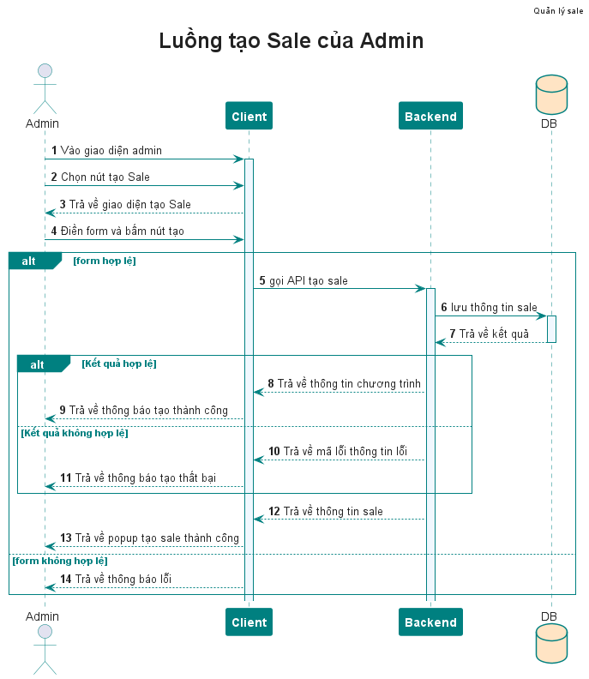

Hình 2.23: Biểu đồ tuần tự thêm chương trình khuyến mãi

***2.2.13. Biểu đồ tuần tự duyệt sản phẩm seller đăng ký chương trình khuyến mãi***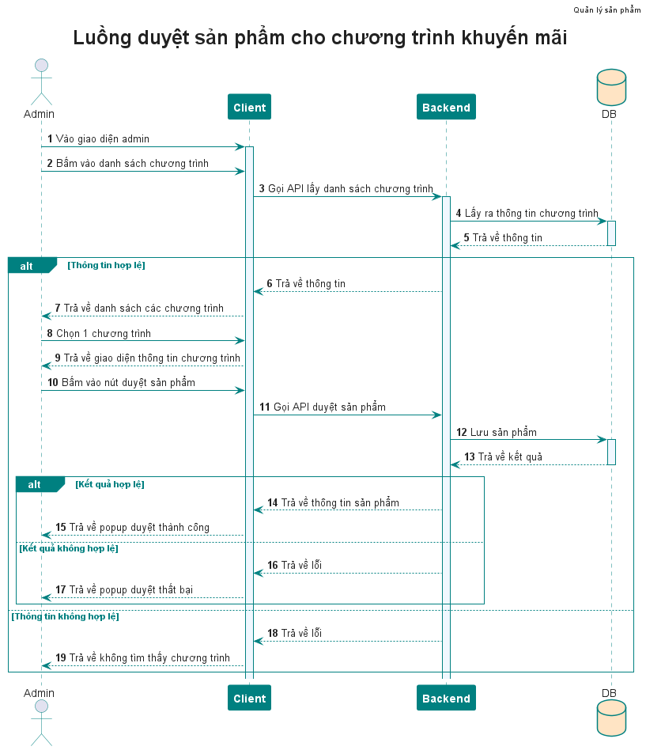

Hình 2.24: Biểu đồ tuần tự duyệt sản phẩm trong chương trình khuyến mãi

***2.2.14. Biểu đồ tuần tự tạo đơn hàng***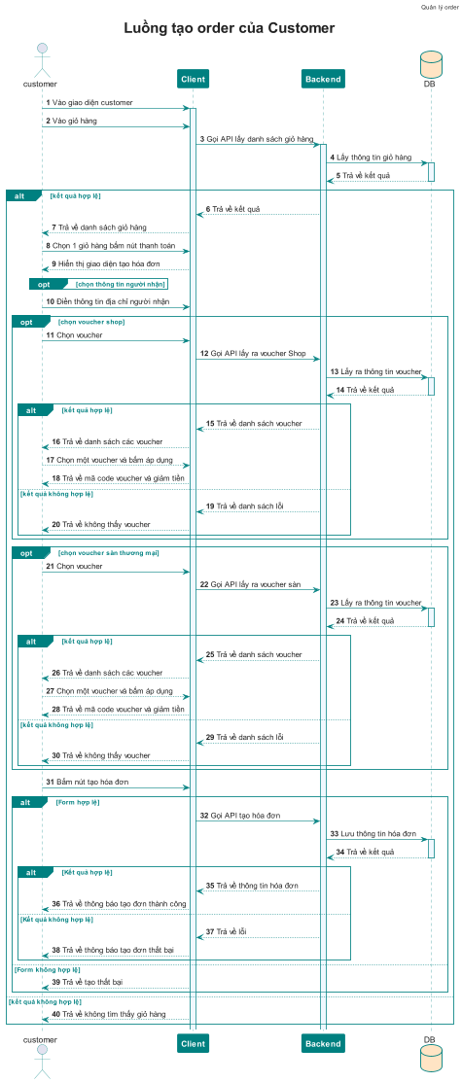

Hình 2.25: Biểu đồ tuần tự tạo hóa đơn

***2.2.15. Biểu đồ tuần tự tạo báo cáo của khách hàng***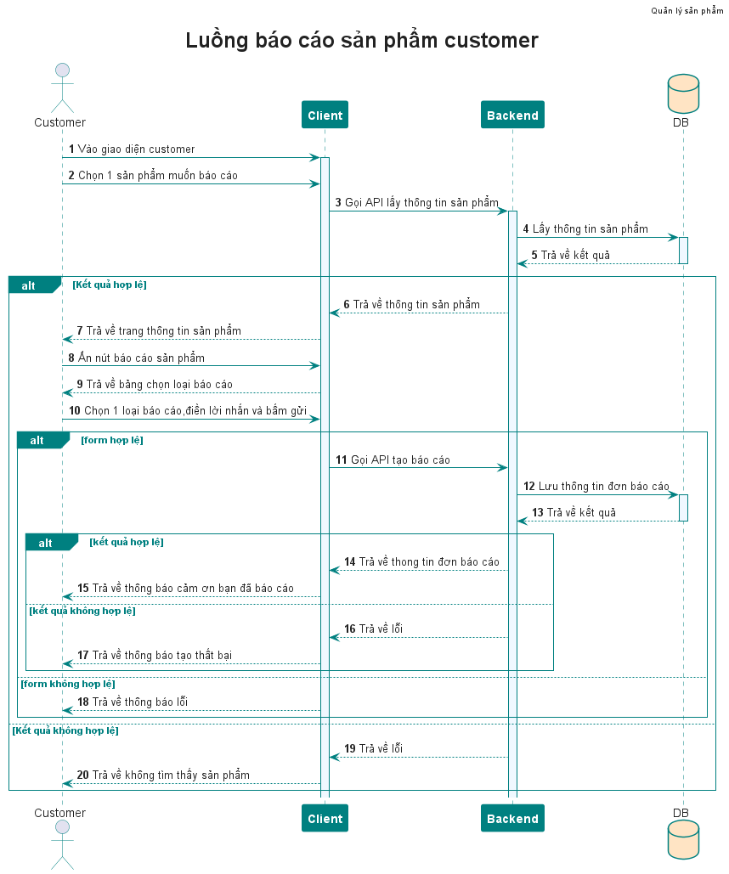

Hình 2.26: Biểu đồ tuần tự báo cáo sản phẩm

***2.2.16. Biểu đồ đánh giá sản phẩm của khách hàng***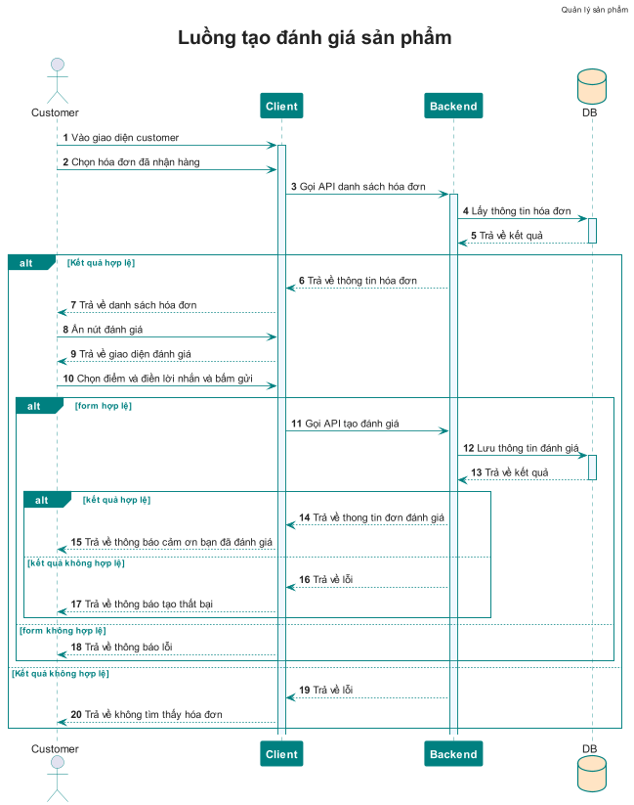

Hình 2.27: Biểu đồ tuần tự đánh giá sản phẩm

## ***2.3. Phân tích dữ liệu***

|  |  |
| --- | --- |
| **Thực thể** | **Thuộc tính** |
| Người dùng | Mã người dùng, Tên đầu, Tên cuối, Email, Số điện thoại, Quyền, Trạng thái, Thời gian tạo |
| Địa chỉ | Mã địa chỉ, Tên đầu, Tên cuối, Địa chỉ, Thành phố, Số điện thoại, Mã người dùng |
| Cửa hàng | Mã cửa hàng, Tên, Khẩu hiệu, Ảnh đại diện, Thời gian tạo, Trạng thái, Mã người dùng |
| Sản phẩm | Mã sản phẩm, Tên sản phẩm, Mô tả sản phẩm, Thể loại giảm giá, Số giảm giá, Hình ảnh sản phẩm, trạng thái, mã danh mục cửa hàng, mã danh mục sản phẩm, mã cửa hàng |
| Danh mục cửa hàng | Mã danh mục, Tên danh mục, Mô tả danh mục, Trạng thái, Tổng sản phẩm |
| Hội thoại | Mã hội thoại, Tên hội thoại, Thời gian, Mã người dùng, Mã cửa hàng |
| Loại sản phẩm | Mã sản phẩm, Tên thể loại, Giá thành, Số lượng |
| Danh mục sản phẩm | Mã danh mục, Tên danh mục, Mô tả danh mục, hình ảnh, Cấp độ danh mục, Danh mục cha |
| Giỏ hàng | Mã giỏ hàng, Tổng sản phẩm, Tổng giá tiền, mã cửa hàng, mã người dùng |
| Sản phẩm giỏ hàng | Mã sản phẩm giỏ hàng, Số lượng, Mã sản phẩm, Thể loại, Số lượng, Giá thành, Mã giỏ hàng |
| Hóa đơn | Mã hóa đơn, Tên đầu, Tên cuối, Số điện thoại, Địa chỉ, Thành phố, Tổng sản phẩm, Tổng giá tiền, Tổng tiền sau giảm giá, Hình thức thanh toán, Thời gian tạo, Trạng thái, Mã người dùng, Mã cửa hàng |
| Sản phẩm hóa đơn | Mã sản phẩm hóa đơn, Mã sản phẩm, Mã hóa đơn, Thể loại, Số lượng, Giá tiền |
| Khuyến mãi | Mã khuyến mãi, Tên khuyến mãi, Mô tả khuyến mãi, Thể loại khuyến mãi, Giá khuyến mãi, Thời gian bắt đầu, Thời gian kết thúc, Trạng thái, Thời gian tạo |
| Sản phẩm khuyến mãi | Mã sản phẩm khuyến mãi, Trạng thái, Mã sản phẩm, Mã khuyến mãi |
| Voucher khuyến mãi | Mã voucher, Code voucher, Thể loại Voucher, Giá tối thiểu, Giá tiền, Số lượng, Thời gian bắt đầu, Thời gian kết thúc, Thời gian tạo, Mã cửa hàng |
| Báo cáo | Mã báo cáo, Nội dung báo cáo, Loại báo cáo, Mã người dùng, Mã sản phẩm |
| Đánh giá sản phẩm | Mã đánh giá, Điểm đánh giá, Bình luận, Phản hồi, Mã sản phẩm, Mã người dùng, Thời gian tạo |

* Xác định liên kết:
  + Người dùng - Cửa hàng: 1 – 1
  + Người dùng – Giỏ hàng: 1 – N
  + Người dùng – Địa chỉ: 1 – N
  + Người dùng – Hội thoại: 1 – N
  + Người dùng – Đánh giá: 1 – N
  + Người dùng – Báo cáo: 1 – N
  + Người dùng – Hóa đơn: 1 – N
  + Cửa hàng – Sản phẩm: 1 – N
  + Cửa hàng – Mã giảm giá: 1 – N
  + Cửa hàng - Danh mục sản phẩm: 1 – N
  + Cửa hàng – Hội thoại: 1 – N
  + Cửa hàng – Hóa đơn: 1 – N
  + Hóa đơn – Sản phẩm hóa đơn: 1 – N
  + Giỏ hàng – Sản phẩm giỏ hàng:1 – N
  + Chương trình khuyến mãi – Sản phẩm khuyến mãi: 1 – N
  + Sản phẩm – Đánh giá: 1 – N
  + Sản phẩm – Báo cáo: 1 – N
  + Sản phẩm – Thể loại: 1 – N
  + Sản phẩm – Hóa đơn sản phẩm: 1 – N
  + Sản phẩm – Giỏ hàng sản phẩm: 1 – N
  + Sản phẩm – Danh mục cửa hàng: 1 – N
  + Sản phẩm – Danh mục sản phẩm: 1 – N
  + Danh mục sản phẩm – Danh mục sản phẩm: 1 – N

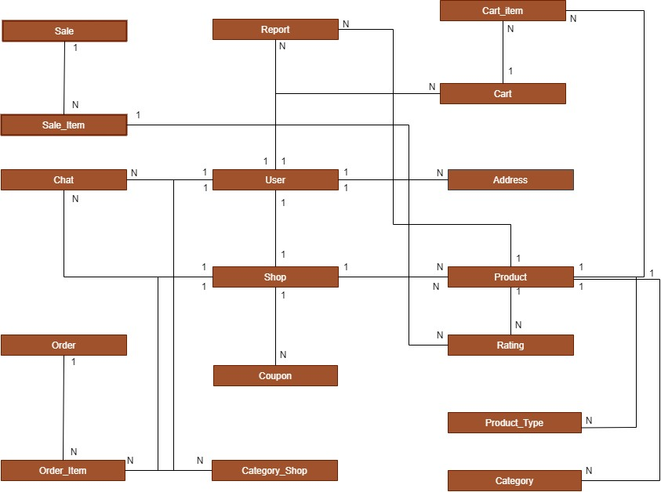

Hình 2.28: Sơ đồ mối quan hệ các thực thể

## ***2.4. Kết luận chương***

Chương này của đồ án đóng vai trò rất quan trọng, cung cấp cho chúng ta cái nhìn tổng quan nhất về chức năng ứng với từng vai trò. Cũng như là phân tích mối liên kết giữa các bảng trong cơ sở dữ liệu.

Với những phân tích đã làm ở trên, chương sau em sẽ thiết kế hệ thống website sàn thương mại điện tử đáp ứng các yêu cầu

# **CHƯƠNG 3. THIẾT KẾ HỆ THỐNG WEBSITE SÀN THƯƠNG MẠI ĐIỆN TỬ**

Với các phân tích đã nêu ở chương 2, tại chương 3 em sẽ thiết kế cơ sở dữ liệu cho hệ thống website sàn thương mại điện tử, cũng như mô hình kiến trúc MVC cho dự án

**3.1. Kiến trúc hệ thống (MVC)**

* Mô hình Model-View-Controller (MVC) là một mẫu kiến ​​trúc phân tách một ứng dụng thành ba thành phần logic chính Model, View và Controller. Do đó viết tắt MVC. Mỗi thành phần kiến ​​trúc được xây dựng để xử lý khía cạnh phát triển cụ thể của một ứng dụng. MVC tách lớp logic nghiệp vụ và lớp hiển thị ra riêng biệt. Ngày nay, kiến ​​trúc MVC đã trở nên phổ biến để thiết kế các ứng dụng web cũng như ứng dụng di động.
* MVC ra đời khi nào?
  + Kiến trúc MVC được thảo luận lần đầu năm 1979 bởi Trygve Reenskaug
  + Mô hình MVC được giới thiệu lần đầu tiên vào năm 1987 bằng ngôn ngữ lập trình Smalltalk
  + MVC lần đầu tiên được chấp nhận như một khái niệm chung, trong một bài báo năm 1988
  + Trong thời gian gần đây, MVC pattern được sử dụng rộng rãi trong các ứng dụng web hiện đại
* Mô hình bao gồm 3 thành phần:
  + Model: Nó bao gồm tất cả dữ liệu và logic liên quan của nó
  + View: Trình bày dữ liệu cho người dùng hoặc xử lý tương tác của người dùng
  + Controller: Là phần quan trọng nhất trong mô hình, nó liên kết phần Model và View
* View:
  + View là một phần của ứng dụng đại diện cho việc trình bày dữ liệu
  + View được tạo bởi các dữ liệu mà chúng ta lấy từ dữ liệu trong Model. Một view yêu cầu model cung cấp đầy đủ dữ liệu để nó hiển thị đầu ra cho người dùng
  + View chính là nơi chứa những giao diện như một nút bấm, khung nhập, menu, hình ảnh… nó đảm bảo nhiệm vụ hiển thị dữ liệu và giúp người dùng tương tác với hệ thống
* Controller:
  + Controller là một thành phần quan trọng của ứng dụng, có nhiệm vụ xử lý tương tác từ người dùng. Nó nhận các sự kiện đầu vào từ chuột và bàn phím, sau đó thông báo cho model và view để thực hiện các thay đổi tương ứng.
  + Controller là điểm tiếp nhận các yêu cầu xử lý từ người dùng. Nó bao gồm các lớp hoặc hàm xử lý nhiều nghiệp vụ logic để truy xuất dữ liệu từ model và hiển thị dữ liệu này cho người dùng thông qua view.
* Model:
  + Thành phần model lưu trữ dữ liệu và logic liên quan của nó. Bao gồm các class function xử lý các tác vụ như truy vấn, thêm, sửa hoặc xóa dữ liệu. Ví dụ, một đối tượng Controller sẽ lấy thông tin khách hàng từ cơ sở dữ liệu. Nó thao tác dữ liệu và gửi trở lại cơ sở dữ liệu hoặc sử dụng nó để hiển thị dữ liệu.

## ***3.2. Thiết kế cơ sở dữ liệu***

### ***3.2.1. Chuyển mô hình thực thể liên kết về mô hình quan hệ***

Người dùng (**Mã người dùng**, Tên đầu, Tên cuối, Email, Số điện thoại, Quyền, Trạng thái, Thời gian tạo)

Địa chỉ (**Mã địa chỉ**, Tên đầu, Tên cuối, Địa chỉ, Thành phố, Số điện thoại, Mã người dùng)

Cửa hàng (**Mã cửa hàng**, Tên, Khẩu hiệu, Ảnh đại diện, Thời gian tạo, Trạng thái, Mã người dùng)

Sản phẩm (**Mã sản phẩm**, Tên sản phẩm, Mô tả sản phẩm, Thể loại giảm giá, Số giảm giá, Hình ảnh sản phẩm, trạng thái, mã danh mục cửa hàng, mã danh mục sản phẩm, mã cửa hàng)

Danh mục cửa hàng (**Mã danh mục**, Tên danh mục, Mô tả danh mục, Trạng thái, Tổng sản phẩm)

Hội thoại (**Mã hội thoại**, Tên hội thoại, Thời gian, Mã người dùng, Mã cửa hàng)

Loại sản phẩm (**Mã sản phẩm**, Tên thể loại, Giá thành, Số lượng)

Danh mục sản phẩm (**Mã danh mục**, Tên danh mục, Mô tả danh mục, hình ảnh, Cấp độ danh mục, Danh mục cha)

Giỏ hàng (**Mã giỏ hàng**, Tổng sản phẩm, Tổng giá tiền, mã cửa hàng, mã người dùng)

Sản phẩm giỏ hàng (**Mã sản phẩm giỏ hàng**, Số lượng, Mã sản phẩm, Thể loại, Số lượng, Giá thành, Mã giỏ hàng)

Hóa đơn (**Mã hóa đơn**, Tên đầu, Tên cuối, Số điện thoại, Địa chỉ, Thành phố, Tổng sản phẩm, Tổng giá tiền, Tổng tiền sau giảm giá, Hình thức thanh toán, Thời gian tạo, Trạng thái, Mã người dùng, Mã cửa hàng)

Sản phẩm hóa đơn (**Mã sản phẩm hóa đơn**, Mã sản phẩm, Mã hóa đơn, Thể loại, Số lượng, Giá tiền)

Khuyến mãi (**Mã khuyến mãi**, Tên khuyến mãi, Mô tả khuyến mãi, Thể loại khuyến mãi, Giá khuyến mãi, Thời gian bắt đầu, Thời gian kết thúc, Trạng thái, Thời gian tạo)

Sản phẩm khuyến mãi (**Mã sản phẩm khuyến mãi**, Trạng thái, Mã sản phẩm, Mã khuyến mãi)

Voucher khuyến mãi (**Mã voucher**, Code voucher, Thể loại Voucher, Giá tối thiểu, Giá tiền, Số lượng, Thời gian bắt đầu, Thời gian kết thúc, Thời gian tạo, Mã cửa hàng)

Báo cáo (**Mã báo cáo**, Nội dung báo cáo, Loại báo cáo, Mã người dùng, Mã sản phẩm)

Đánh giá sản phẩm (**Mã đánh giá**, Điểm đánh giá, Bình luận, Phản hồi, Mã sản phẩm, Mã người dùng, Thời gian tạo)

### ***3.2.2. Sơ đồ thực thể liên kết***

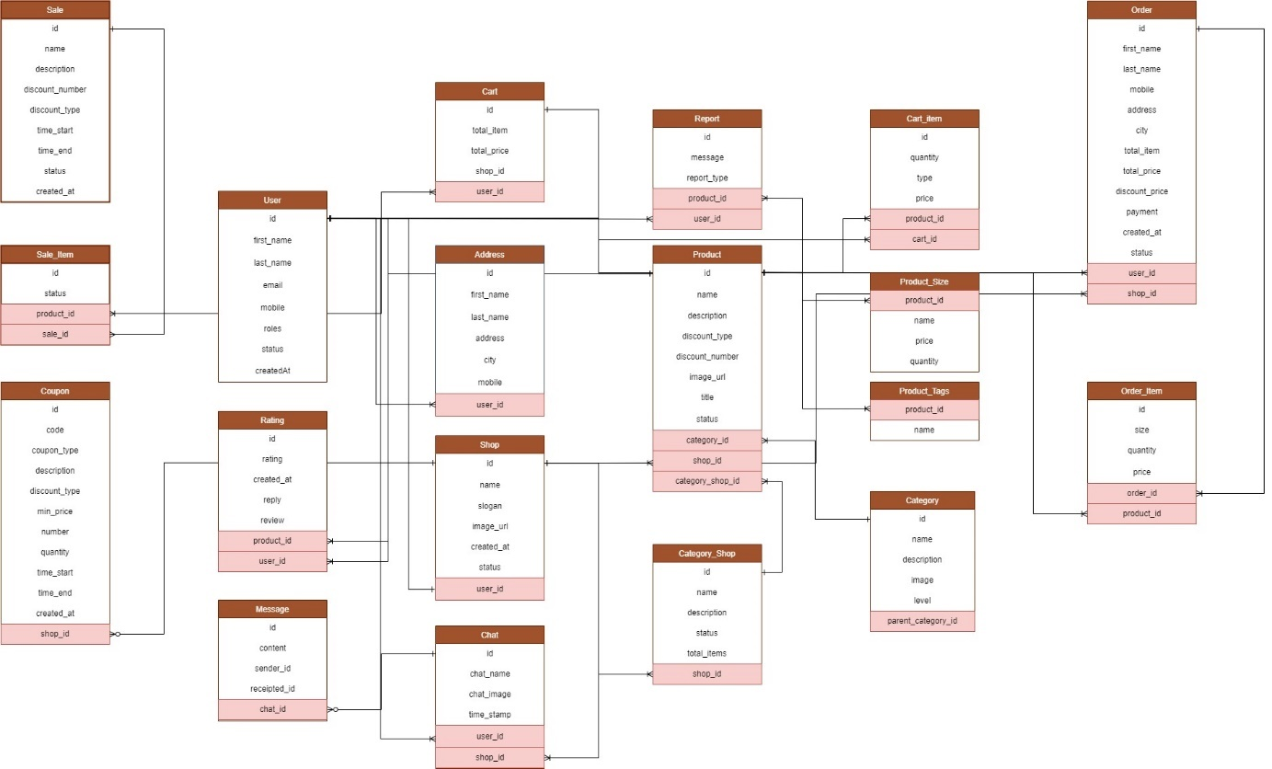

Hình 3.1: Sơ đồ thực thể liên kết

### ***3.2.3. Từ điển dữ liệu***

|  |  |  |  |  |
| --- | --- | --- | --- | --- |
| **Tên thuộc tính** | **Kiểu dữ liệu** | **Giá trị mẫu** | **Mô tả** | **Ghi chú** |
| id | BIGINT | 1 | Mã chương trình | NOT NULL |
| description | VARCHAR | Sale 12/12 | Mô tả chương trình | NOT NULL |
| discount_number | BIGINT | 20000 | Giá trị giảm giá | NOT NULL |
| discount_type | VARCHAR | PERCENT | Loại giảm giá | NOT NULL |
| name | VARCHAR | Sale 12/12 | Tên chương trình | NOT NULL |
| status | VARCHAR | AVAILABLE | Trạng thái chương trình | NOT NULL |
| time_end | DATETIME | 2023/01/31 | Thời gian kết thúc | NOT NULL |
| time_start | DATETIME | 2023/01/31 | Thời gian bắt đầu | NOT NULL |

Bảng 3.1: sale – Bảng chương trình khuyến mãi

|  |  |  |  |  |
| --- | --- | --- | --- | --- |
| **Tên thuộc tính** | **Kiểu dữ liệu** | **Giá trị mẫu** | **Mô tả** | **Ghi chú** |
| id | BIGINT | 1 | Mã sản phẩm chương trình | NOT NULL |
| status | VARCHAR | REQUEST | Trạng thái sản phẩm | NOT NULL |
| product_id | BIGINT | 1 | Mã sản phẩm | NOT NULL |
| sale_id | BIGINT | 1 | Mã chương trình | NOT NULL |

Bảng 3.2: sale_item – Bảng sản phẩm khuyến mãi

|  |  |  |  |  |
| --- | --- | --- | --- | --- |
| **Tên thuộc tính** | **Kiểu dữ liệu** | **Giá trị mẫu** | **Mô tả** | **Ghi chú** |
| id | BIGINT | 1 | Mã khuyến mãi | NOT NULL |
| code | VARCHAR | REQUEST | Code khuyến mãi | NOT NULL |
| coupon_type | VARCHAR | VNĐ | Loại giảm giá | NOT NULL |
| description | VARCHAR | Giảm 20k cho đơn 20k | Mô tả mã khuyến mãi | NOT NULL |
| min_price | BIGINT | 20000 | Giá tiền tối thiểu | NOT NULL |
| number | BIGINT | 2000 | Số tiền giảm giá | NOT NULL |
| quantity | INT | 100 | Số lượng mã | NOT NULL |
| time_start | DATETIME | 2024/01/31 | Thời gian bắt đầu | NOT NULL |
| time_end | DATETIME | 2024/02/28 | Thời gian kết thúc | NOT NULL |
| created_at | DATETIME | 2024/02/28 | Thời gian tạo | NOT NULL |
| shop_id | BIGINT | 1 | Mã cửa hàng | NULL |

Bảng 3.3: coupon – Bảng mã giảm giá

|  |  |  |  |  |
| --- | --- | --- | --- | --- |
| **Tên thuộc tính** | **Kiểu dữ liệu** | **Giá trị mẫu** | **Mô tả** | **Ghi chú** |
| id | BIGINT | 1 | Mã người dùng | NOT NULL |
| created_at | DATETIME | 2024/01/01 | Thời gian tạo | NOT NULL |
| email | VARCHAR | minh@test.com | Email người dùng | NOT NULL |
| first_name | VARCHAR | Minh | Tên đầu | NOT NULL |
| last_name | VARCHAT | Nguyễn | Tên cuối | NOT NULL |
| mobile | VARCHAR | 0123456 | SĐT | NOT NULL |
| password | VARCHAR | 12345 | Mật khẩu | NOT NULL |
| role | VARBINARY | ADMIN | Quyền người dùng | NOT NULL |
| status | TINYINT | BANNED | Trạng thái người dùng | NOT NULL |

Bảng 3.4: user – Bảng người dùng

|  |  |  |  |  |
| --- | --- | --- | --- | --- |
| **Tên thuộc tính** | **Kiểu dữ liệu** | **Giá trị mẫu** | **Mô tả** | **Ghi chú** |
| id | BIGINT | 1 | Mã đánh giá | NOT NULL |
| created_at | DATETIME | 2024/01/01 | Thời gian tạo | NOT NULL |
| rating | DOUBLE | 2.5 | Điểm đánh giá | NOT NULL |
| reply | VARCHAR | Cảm ơn bạn | Phản hồi người bán | NOT NULL |
| review | VARCHAT | Sản phẩm hay | Bình luận | NOT NULL |
| product_id | BIGINT | 1 | mã sản phẩm | NOT NULL |
| user_id | BIGINT | 2 | Mã người dùng | NOT NULL |

Bảng 3.5: rating – Bảng đánh giá sản phẩm

|  |  |  |  |  |
| --- | --- | --- | --- | --- |
| **Tên thuộc tính** | **Kiểu dữ liệu** | **Giá trị mẫu** | **Mô tả** | **Ghi chú** |
| id | BIGINT | 1 | Mã giỏ hàng | NOT NULL |
| shop_id | BIGINT | 1 | Mã cửa hàng | NOT NULL |
| total_item | INT | 1 | Tổng sản phẩm | NOT NULL |
| total_price | BIGINT | 10000 | Tổng tiền | NOT NULL |
| user_id | BIGINT | 1 | Mã người dùng | NOT NULL |

Bảng 3.6: cart – Bảng giỏ hàng

|  |  |  |  |  |
| --- | --- | --- | --- | --- |
| **Tên thuộc tính** | **Kiểu dữ liệu** | **Giá trị mẫu** | **Mô tả** | **Ghi chú** |
| id | BIGINT | 1 | Mã địa chỉ | NOT NULL |
| address | VARCHAR | Đại Từ, Hoàng Mai | Địa chỉ | NOT NULL |
| city | VARCHAR | Hà Nội | Thành phố | NOT NULL |
| first_name | VARCHAR | Minh | Tên đầu | NOT NULL |
| last_name | VARCHAR | Nguyễn | Tên cuối | NOT NULL |
| mobile | VARCHAR | 12345 | SĐT | NOT NULL |
| user_id | BIGINT | 1 | Mã người dùng | NOT NULL |

Bảng 3.7: address – Bảng địa chỉ

|  |  |  |  |  |
| --- | --- | --- | --- | --- |
| **Tên thuộc tính** | **Kiểu dữ liệu** | **Giá trị mẫu** | **Mô tả** | **Ghi chú** |
| id | BIGINT | 1 | Mã shop | NOT NULL |
| created_at | DATE TIME | 2019/01/01 | Thời gian tạo | NOT NULL |
| image_url | VARCHAR | http://.... | Hình ảnh shop | NOT NULL |
| name | VARCHAR | Shop A | Tên shop | NOT NULL |
| status | VARCHAR | ONLINE | Trạng thái | NOT NULL |
| slogan | VARCHAR | Tuyet voi | Khẩu hiệu | NOT NULL |
| user_id | BIGINT | 1 | Mã người dùng | NOT NULL |

Bảng 3.8: shop – Bảng cửa hàng

|  |  |  |  |  |
| --- | --- | --- | --- | --- |
| **Tên thuộc tính** | **Kiểu dữ liệu** | **Giá trị mẫu** | **Mô tả** | **Ghi chú** |
| id | BIGINT | 1 | Mã shop | NOT NULL |
| chat_image | VARCHAR | 2019/01/01 | Thời gian tạo | NOT NULL |
| chat_name | VARCHAR | http://.... | Hình ảnh shop | NOT NULL |
| time_stamp | DATETIME | Shop A | Tên shop | NOT NULL |
| shop_id | BIGINT | ONLINE | Trạng thái | NOT NULL |
| user_id | BIGINT | Tuyet voi | Khẩu hiệu | NOT NULL |

Bảng 3.9: : chat – Bảng hội thoại

|  |  |  |  |  |
| --- | --- | --- | --- | --- |
| **Tên thuộc tính** | **Kiểu dữ liệu** | **Giá trị mẫu** | **Mô tả** | **Ghi chú** |
| id | BIGINT | 1 | Mã báo cáo | NOT NULL |
| report_type | VARCHAR | Lừa đảo | Loại báo cáo | NOT NULL |
| message | VARCHAR | Sản phẩm này lừa đảo | Tin nhắn báo cáo | NOT NULL |
| product_id | BIGINT | 1 | Mã sản phẩm | NOT NULL |
| user_id | BIGINT | 1 | Mã khách hàng | NOT NULL |

Bảng 3.10: report – Bảng báo cáo sản phẩm

|  |  |  |  |  |
| --- | --- | --- | --- | --- |
| **Tên thuộc tính** | **Kiểu dữ liệu** | **Giá trị mẫu** | **Mô tả** | **Ghi chú** |
| id | BIGINT | 1 | Mã báo cáo | NOT NULL |
| description | LONGTEXT | <p>Sản phẩm<p> | Mô tả sản phẩm | NOT NULL |
| discount_number | BIGINT | 20000 | Số tiền giảm | NULL |
| discount_type | VARCHAR | VND | Loại giảm giá | NULL |
| image_url | BIGINT | http://.... | Hình ảnh | NOT NULL |
| name | VARCHAR | Sản phẩm A | Tên sản phẩm | NOT NULL |
| status | VARCHAR | REQUEST | Trạng thái sản phẩm | NOT NULL |
| title | VARCHAR | Sản phẩm tuyệt vời | Tiêu đề | NOT NULL |
| category_id | BIGINT | 1 | Mã danh mục sản phẩm | NOT NULL |
| category_shop_id | BIGINT | 1 | Mã danh mục cửa hàng | NULL |
| shop_id | BIGINT | 1 | Mã cửa hàng | NOT NULL |

Bảng 3.11: product – Bảng sản phẩm

|  |  |  |  |  |
| --- | --- | --- | --- | --- |
| **Tên thuộc tính** | **Kiểu dữ liệu** | **Giá trị mẫu** | **Mô tả** | **Ghi chú** |
| id | BIGINT | 1 | Mã danh mục | NOT NULL |
| description | VARCHAR | Sản phẩm hot | Mô tả danh mục | NOT NULL |
| name | VARCHAR | Hot tháng 12 | Tên danh mục | NULL |
| status | VARCHAR | ON | Trạng thái | NULL |
| total_items | INT | 1 | Tổng sản phẩm | NOT NULL |
| shop_id | BIGINT | 1 | Mã cửa hàng | NOT NULL |

Bảng 3.12: category_shop – Bảng danh mục cửa hàng

|  |  |  |  |  |
| --- | --- | --- | --- | --- |
| **Tên thuộc tính** | **Kiểu dữ liệu** | **Giá trị mẫu** | **Mô tả** | **Ghi chú** |
| id | BIGINT | 1 | Mã sản phẩm giỏ hàng | NOT NULL |
| price | BIGINT | 10000 | Giá sản phẩm | NOT NULL |
| quantity | INT | 1 | Số lượng | NULL |
| size | VARCHAR | 12x20 | Loại | NULL |
| cart_id | BIGINT | 1 | Mã giỏ hàng | NOT NULL |
| product_id | BIGINT | 1 | Mã sản phẩm | NOT NULL |

Bảng 3.13: cart_item – Bảng sản phẩm trong giỏ hàng

|  |  |  |  |  |
| --- | --- | --- | --- | --- |
| **Tên thuộc tính** | **Kiểu dữ liệu** | **Giá trị mẫu** | **Mô tả** | **Ghi chú** |
| product_id | BIGINT | 1 | Mã sản phẩm giỏ hàng | NOT NULL |
| name | VARCHAR | 12x20 | Giá sản phẩm | NOT NULL |
| price | BIGINT | 10000 | Số lượng | NULL |
| quantity | INT | 11 | Loại | NULL |

Bảng 3.14: product_type – Bảng loại sản phẩm

|  |  |  |  |  |
| --- | --- | --- | --- | --- |
| **Tên thuộc tính** | **Kiểu dữ liệu** | **Giá trị mẫu** | **Mô tả** | **Ghi chú** |
| id | BIGINT | 1 | Mã danh mục sản phẩm | NOT NULL |
| description | VARCHAR | Quần dành cho nam | Mô tả danh mục | NOT NULL |
| image | VARCHAR | http://... | Hình ảnh danh mục | NOT NULL |
| level | INT | 1 | Cấp độ danh mục | NOT NULL |
| name | VARCHAR | Quần jeans | Tên danh mục | NOT NULL |
| parent_category_id | BIGINT | 1 | Danh mục cha | NOT NULL |

*Bảng 3.15: category – Bảng danh mục sản phẩm*

|  |  |  |  |  |
| --- | --- | --- | --- | --- |
| **Tên thuộc tính** | **Kiểu dữ liệu** | **Giá trị mẫu** | **Mô tả** | **Ghi chú** |
| id | BIGINT | 1 | Mã danh mục sản phẩm | NOT NULL |
| created_at | DATETIME | Quần dành cho nam | Mô tả danh mục | NOT NULL |
| delivery_date | DATE_TIME | http://... | Hình ảnh danh mục | NOT NULL |
| discount_price | BIGINT | 1 | Cấp độ danh mục | NOT NULL |
| order_code | VARCHAR | Quần jeans | Tên danh mục | NOT NULL |
| status | BIGINT | 1 | Danh mục cha | NOT NULL |
| total_item | INT | 10 | Tổng sản phẩm | NOT NULL |
| total_price | BIGINT | 100000 | Tổng tiền | NOT NULL |
| shipping_address_id | BIGINT | 1 | Mã địa chỉ | NOT NULL |
| user_id | BIGINT | 1 | Mã người dung | NOT NULL |

Bảng 3.16: order – Bảng hóa đơn

|  |  |  |  |  |
| --- | --- | --- | --- | --- |
| **Tên thuộc tính** | **Kiểu dữ liệu** | **Giá trị mẫu** | **Mô tả** | **Ghi chú** |
| id | BIGINT | 1 | Mã sản phẩm hoá đơn | NOT NULL |
| size | VARCHAR | 20x20 | Loại sản phẩm | NOT NULL |
| quantity | BIGINT | 1 | Số lượng sản phẩm | NOT NULL |
| price | BIGINT | 10000 | Giá thành sản phẩm | NOT NULL |
| order_id | BIGINT | 1 | Mã hoá đơn | NOT NULL |
| product_id | BIGINT | 1 | Mã sản phẩm | NOT NULL |

Bảng 3.17: order_item – Bảng sản phẩm hóa đơn

## ***3.3. Kết luận chương***

Chương này giúp chúng ta xác định được rõ cơ sở lưu trữ của hệ thống, thiết kế các bảng dữ liệu cũng như là yêu cầu cụ thể cho từng trường dữ liệu có trong bảng.

Sang chương tiếp theo, chúng ta sẽ triển khai hệ thống sau khi hoàn thiện công đoạn lập trình dự án cũng như là đưa ra một số kịch bản kiểm thử hệ thống

# **CHƯƠNG 4: TRIỂN KHAI VÀ ĐÁNH GIÁ HỆ THỐNG**

Sau khi thiết kế hệ thống ở chương 3, em tiền hành lập trình và hoàn thiện hệ thống. Trong chương này,em sẽ trình bày sản phẩm của dự án bao gồm các giao diện của hệ thống, cũng như một số các kịch bản kiểm thử của hệ thống

## ***4.1. Giao diện của phần mềm***

Giao diện của phần mềm sẽ tương ứng với ba người dùng chính: admin, seller và customer.

### ***4.1.1. Giao diện đăng nhập trang admin***

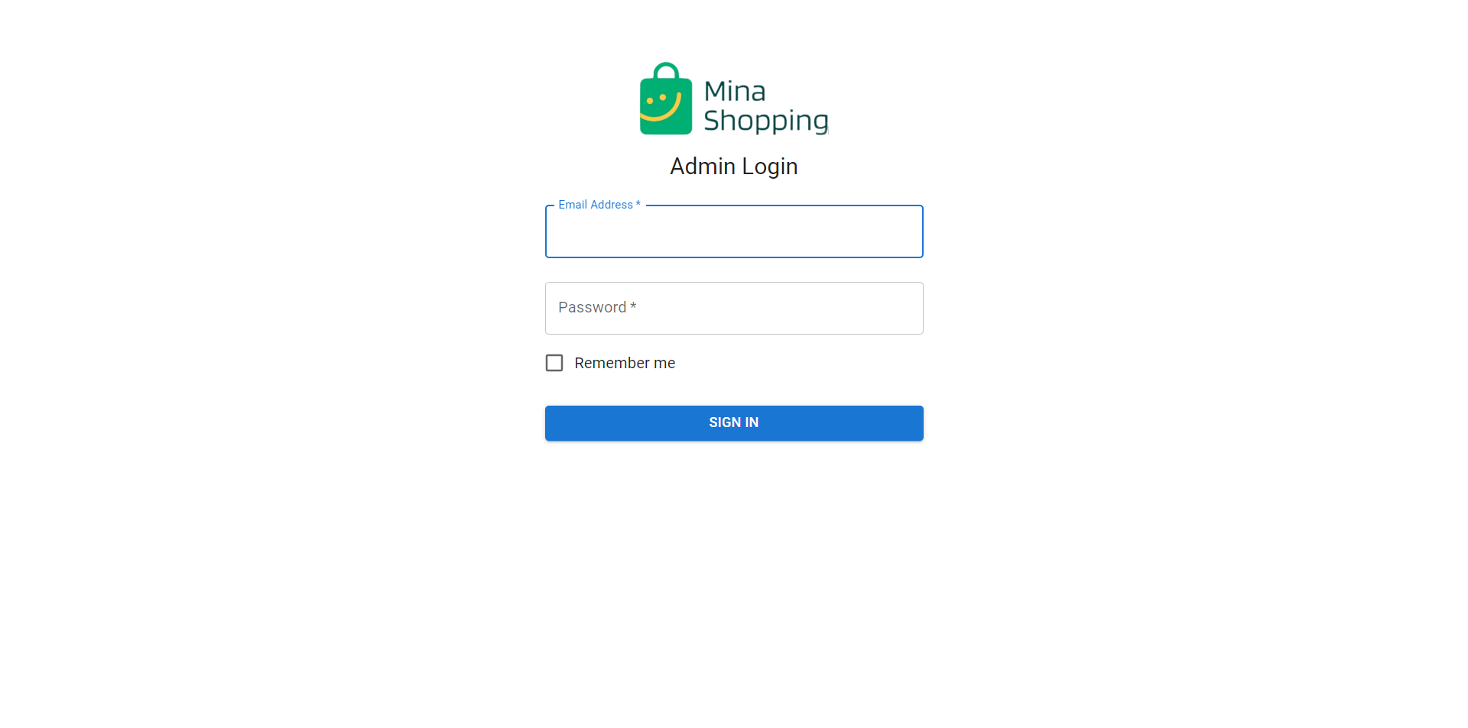

Hình 4.1: Giao diện đăng nhập Admin

### ***4.1.2. Giao diện trang admin***

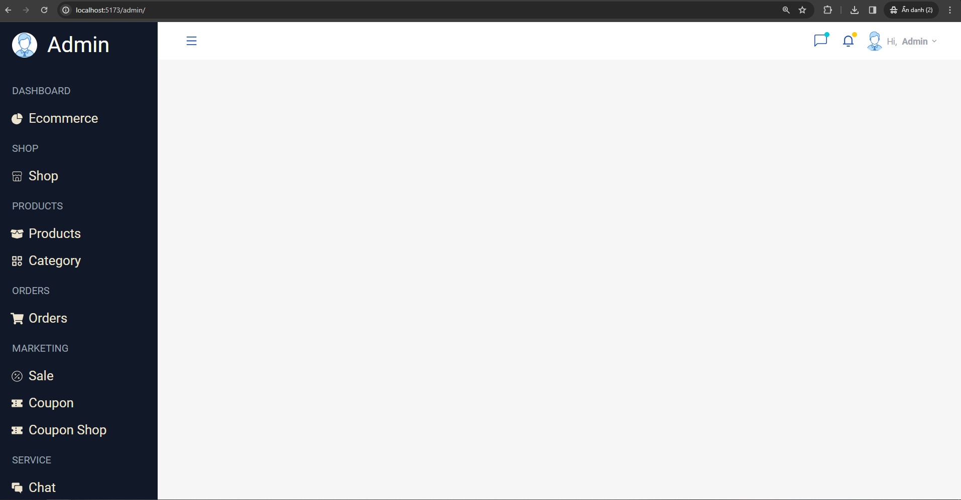

Hình 4.2: Giao diện trang admin

### ***4.1.3. Giao diện quản lý cửa hàng của admin***

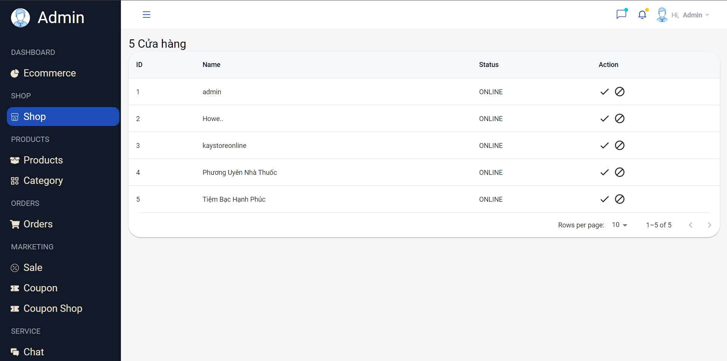

Hình 4.3: Giao diện quản lý cửa hàng admin

### ***4.1.4. Giao diện quản lý sản phẩm của admin***

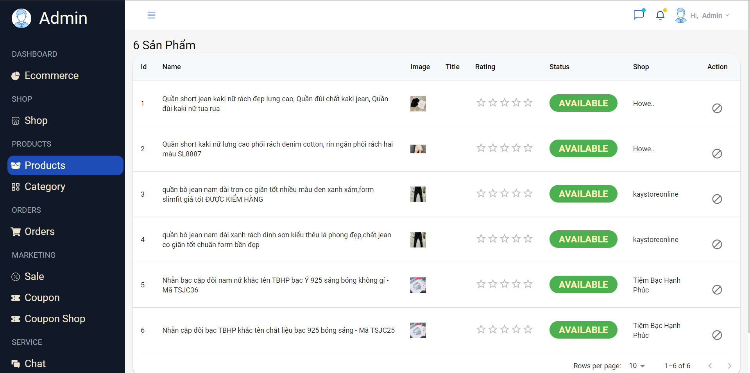

Hình 4.4: Giao diện quản lý sản phẩm của admin

### ***4.1.5. Giao diện quản lý hóa đơn của admin***

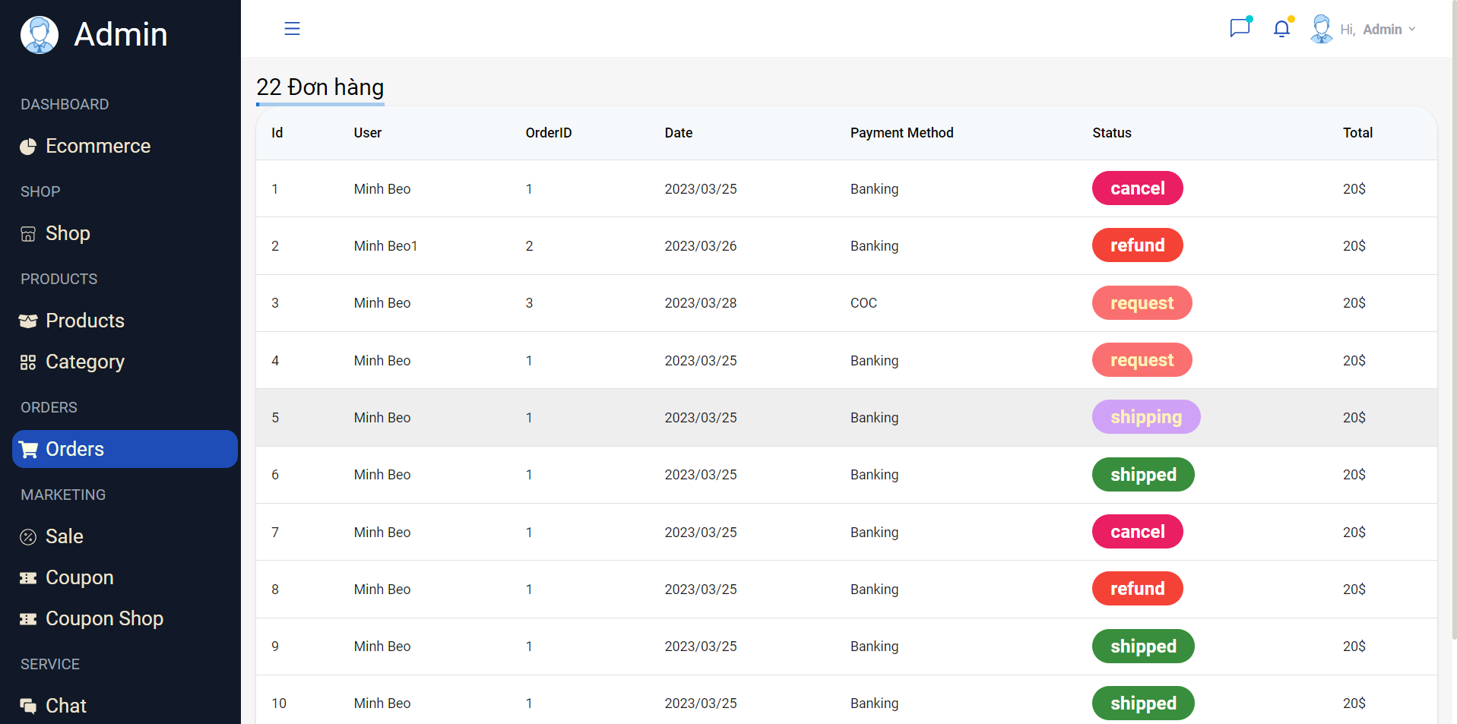

Hình 4.5: Giao diện quản lý hóa đơn admin

### ***4.1.6. Giao diện quản lý chương trình khuyến mãi***

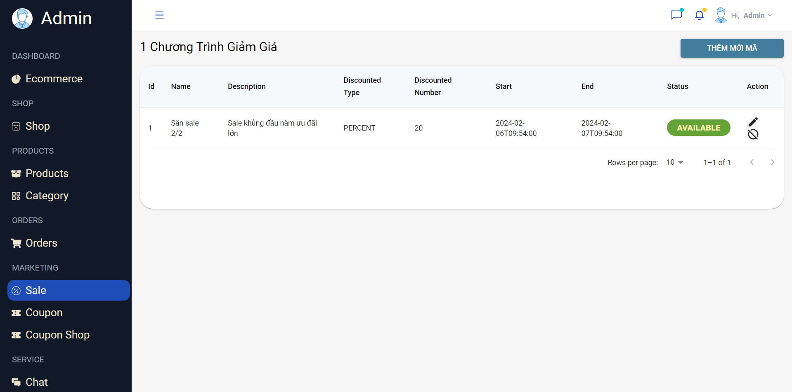

Hình 4.6: Giao diện quản lý chương trình khuyến mãi

### ***4.1.7. Giao diện quản lý Voucher của sàn***

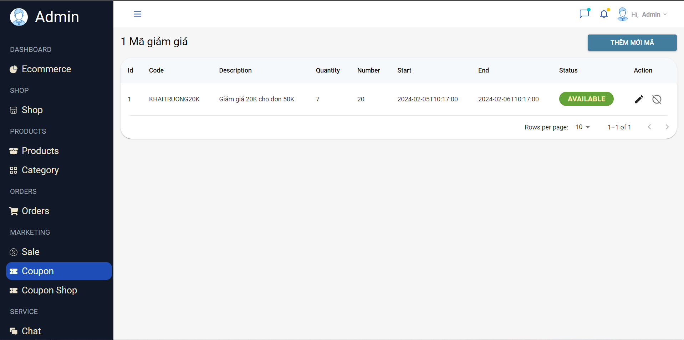

Hình 4.7: Giao diện quản lý voucher của sàn

### ***4.1.8. Giao diện quản lý voucher của cửa hàng***

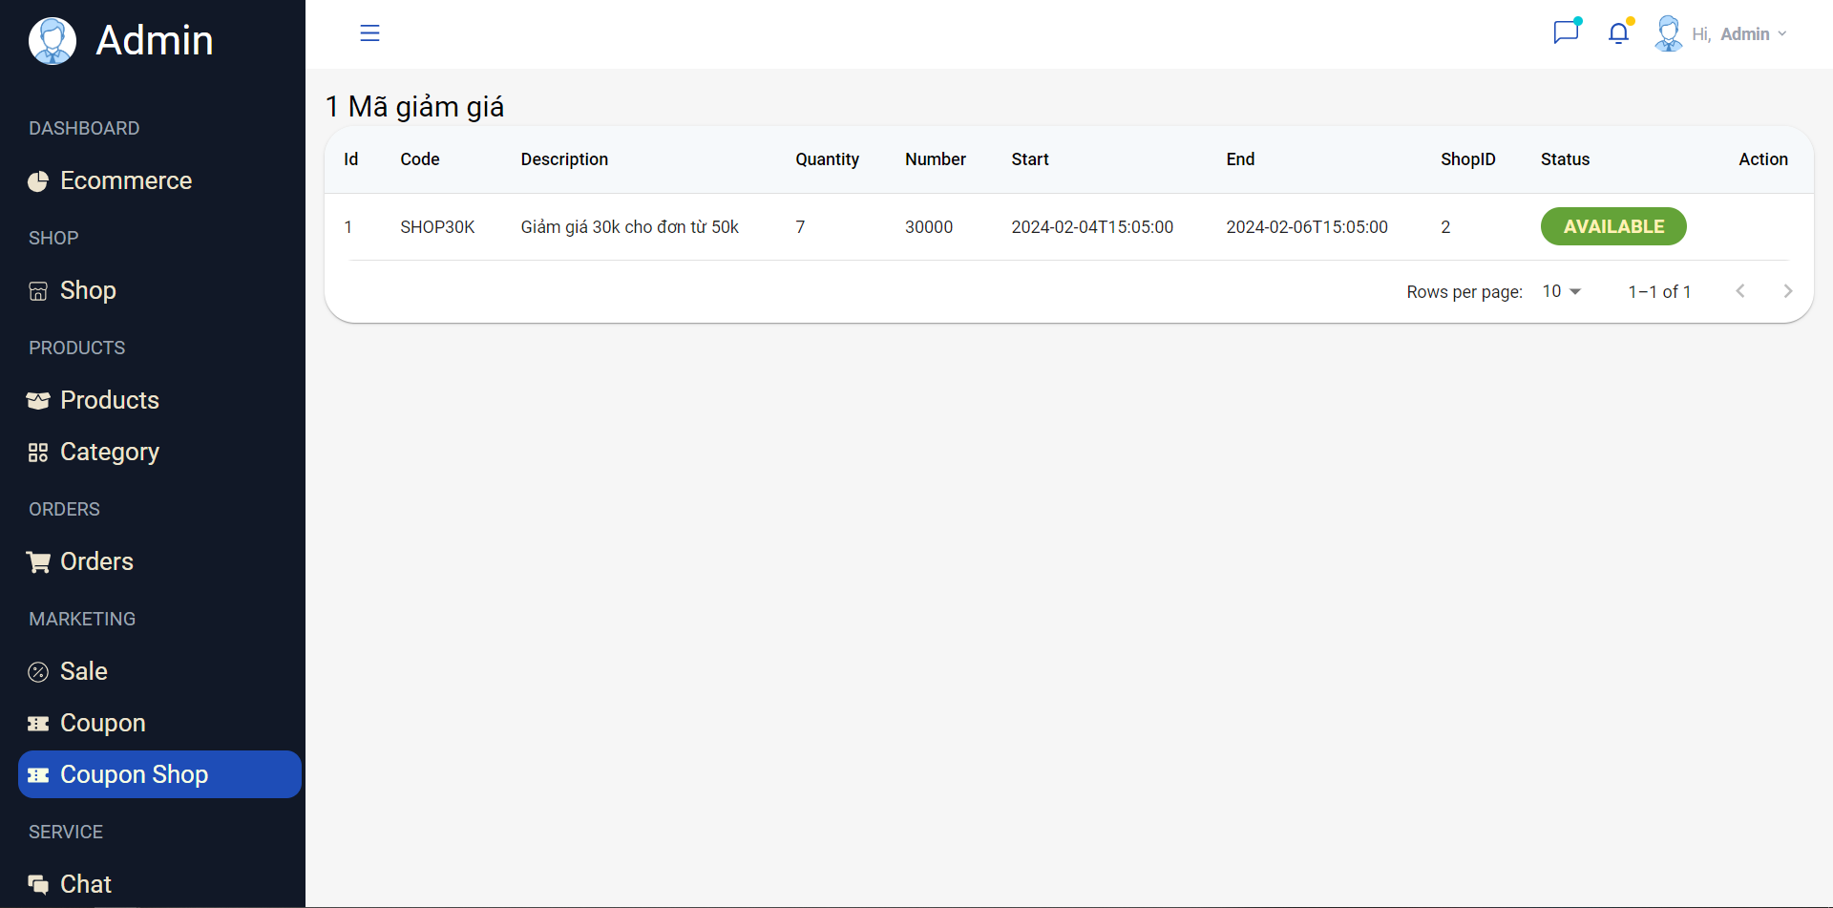

Hình 4.8: Giao diện quản lý voucher cửa hàng

### ***4.1.9. Giao diện cập nhật thông tin cửa hàng***

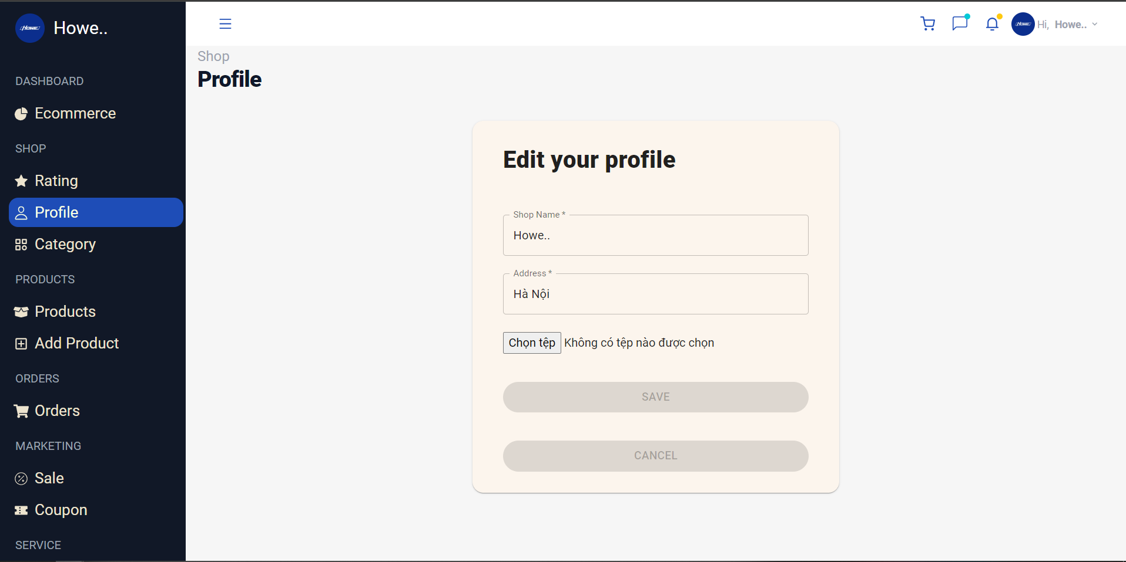

Hình 4.9: Giao diện cập nhật thông tin cửa hàng

### ***4.1.10. Giao diện quản lý sản phẩm của cửa hàng***

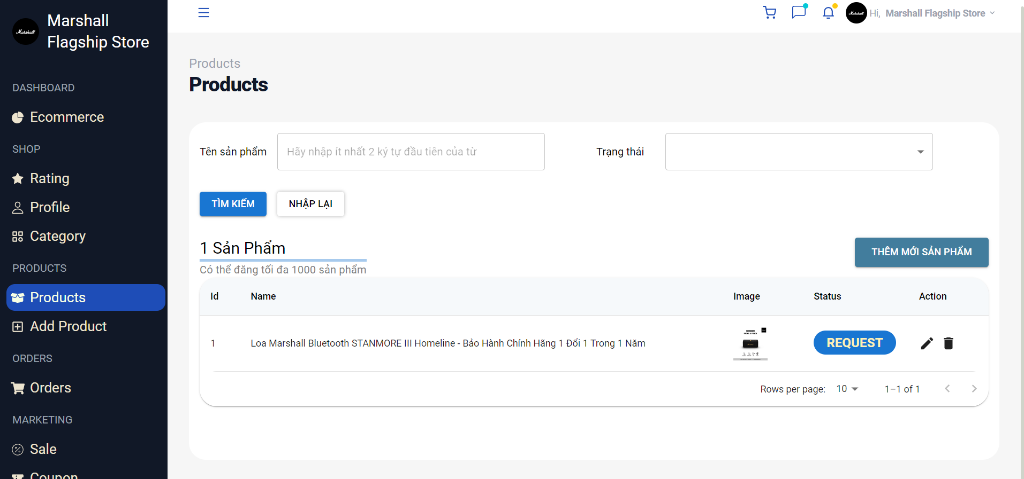

Hình 4.10: Giao diện quản lý sản phẩm cửa hàng

### ***4.1.11. Giao diện thêm sản phẩm cửa hàng***

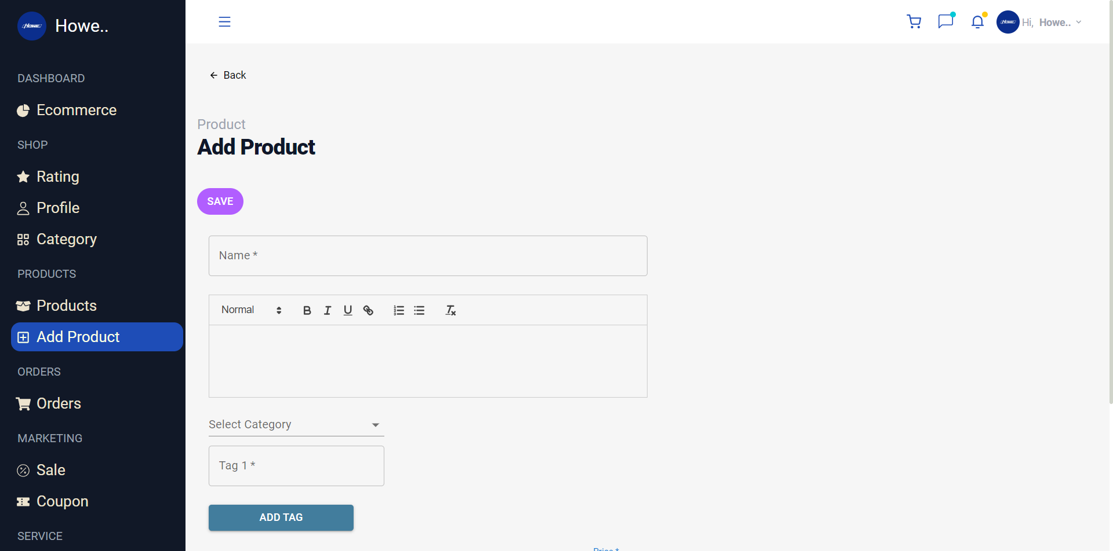

Hình 4.11: Giao diện thêm sản phẩm cửa hàng

### ***4.1.12. Giao diện hóa đơn cửa hàng***

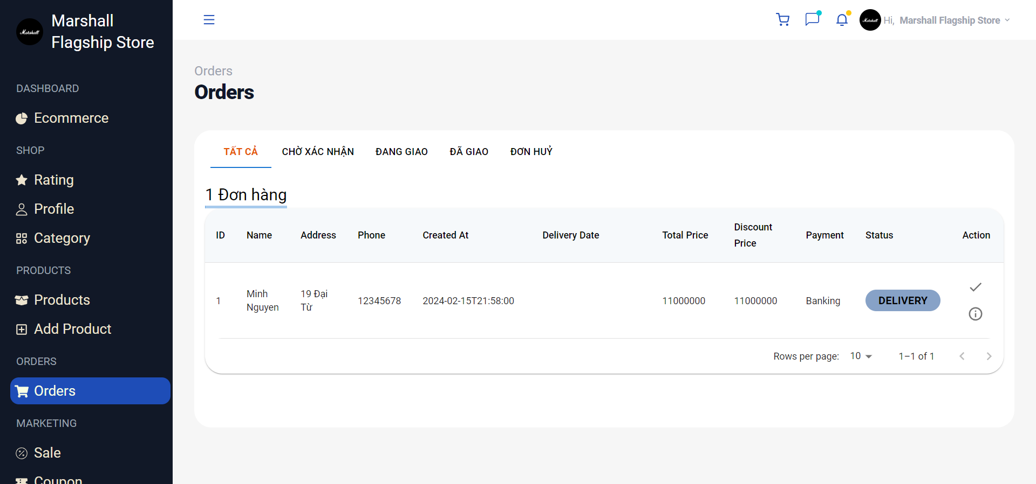

Hình 4.12: Giao diện hóa đơn cửa hàng

### ***4.1.13. Giao diện đăng ký sản phẩm vào chương trình khuyến mãi***

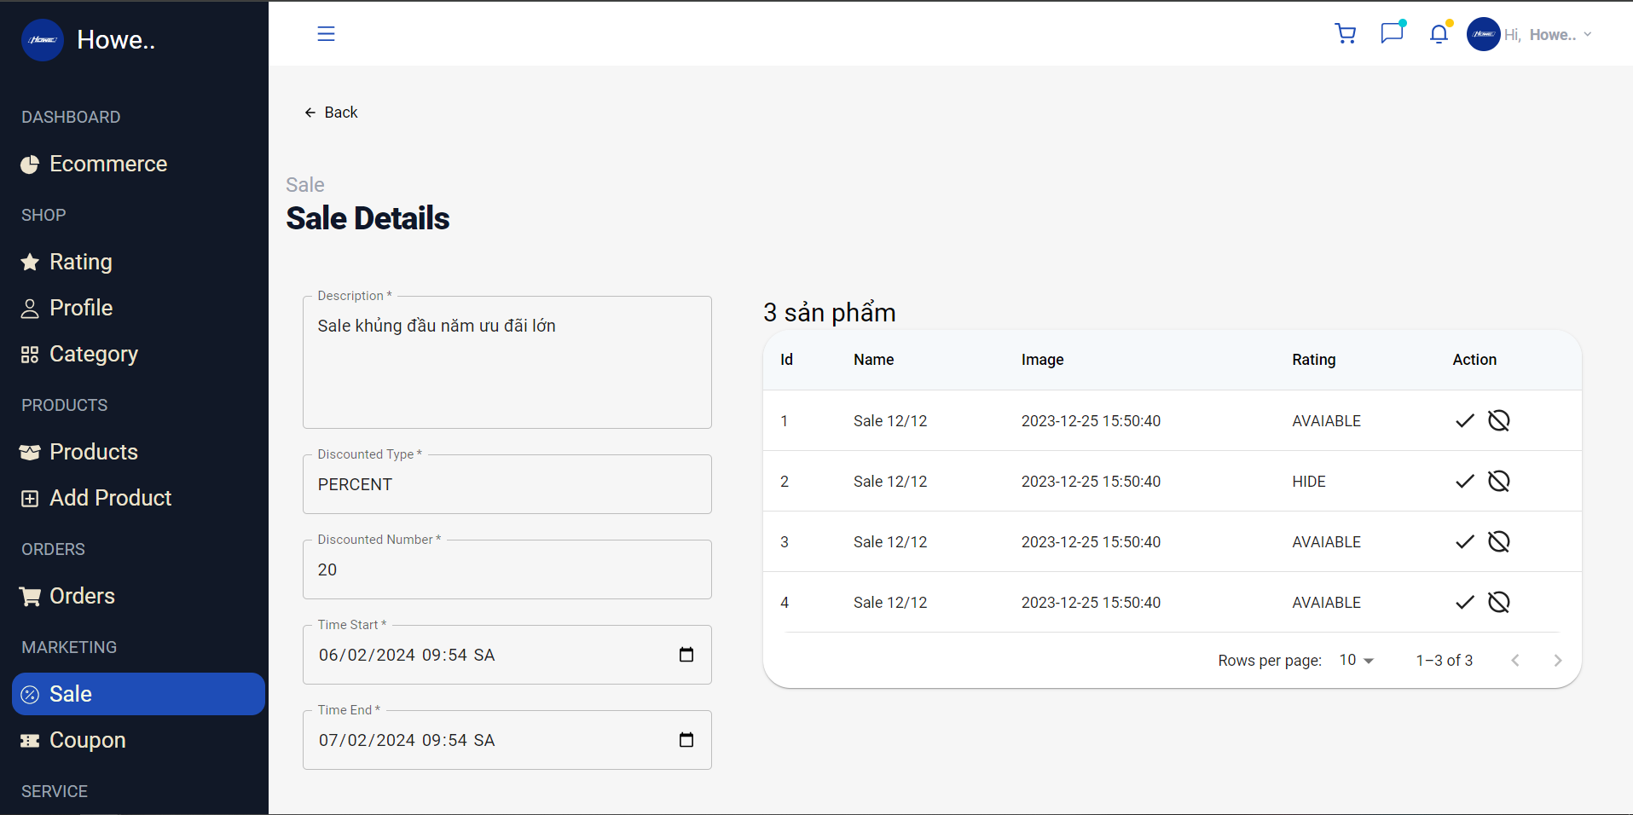

Hình 4.13: Giao diện đăng ký sản phẩm

### ***4.1.14. Giao diện quản lý mã giảm giá shop***

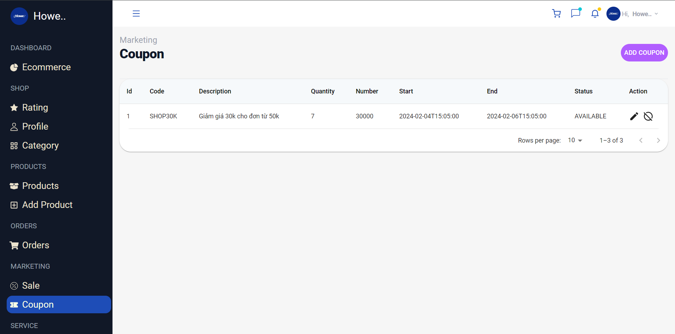

Hình 4.14: Giao diện quản lý mã giảm giá shop

### ***4.1.15. Giao diện khách hàng***

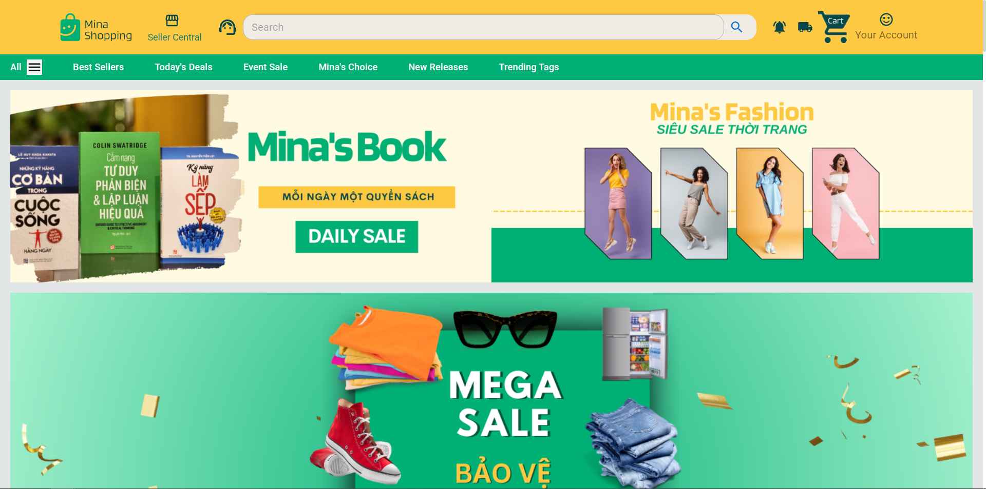

Hình 4.15: Giao diện khách hàng

### ***4.1.16. Giao diện chi tiết sản phẩm***

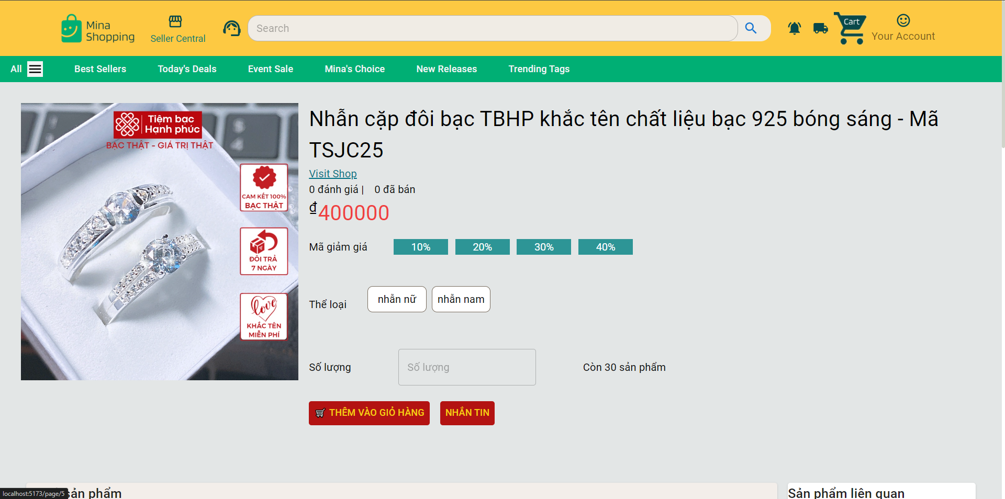

Hình 4.16: Giao diện chi tiết sản phẩm

### ***4.1.17. Giao diện giỏ hàng***

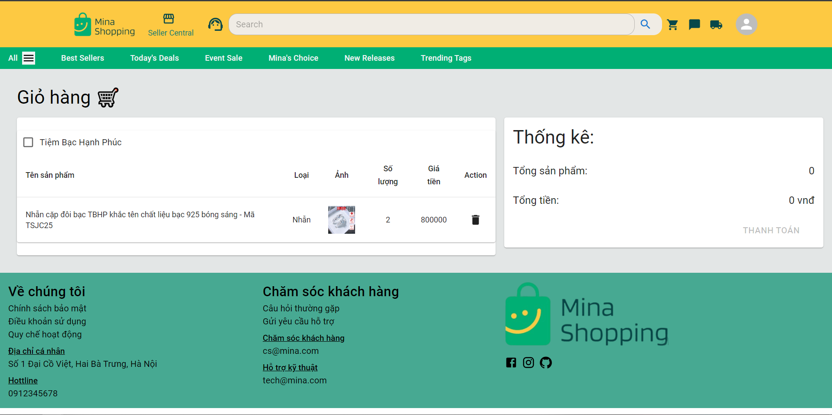

Hình 4.17: Giao diện giỏ hàng

### ***4.1.18. Giao diện tạo hóa đơn***

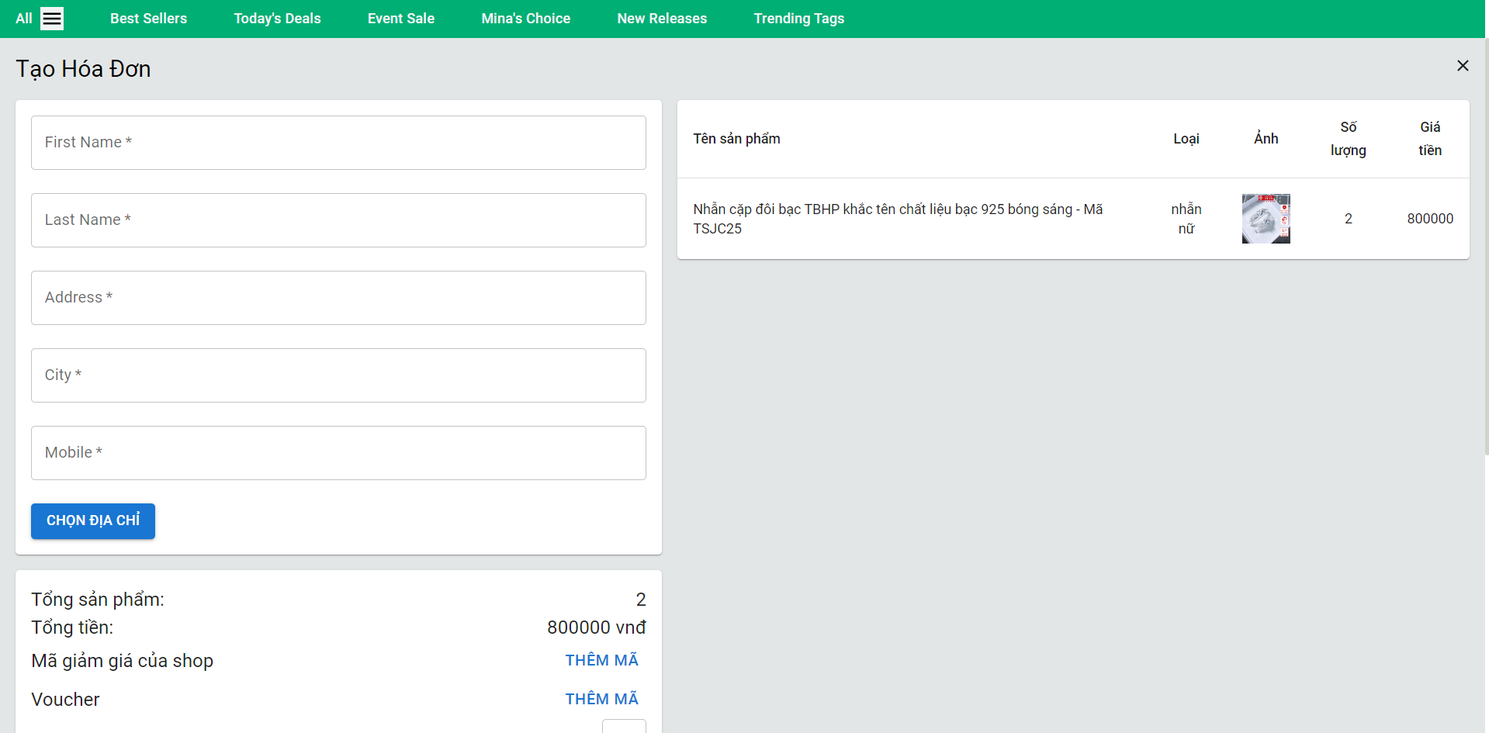

Hình 4.18: Giao diện tạo hóa đơn

### ***4.1.19. Giao diện hóa đơn người dùng***

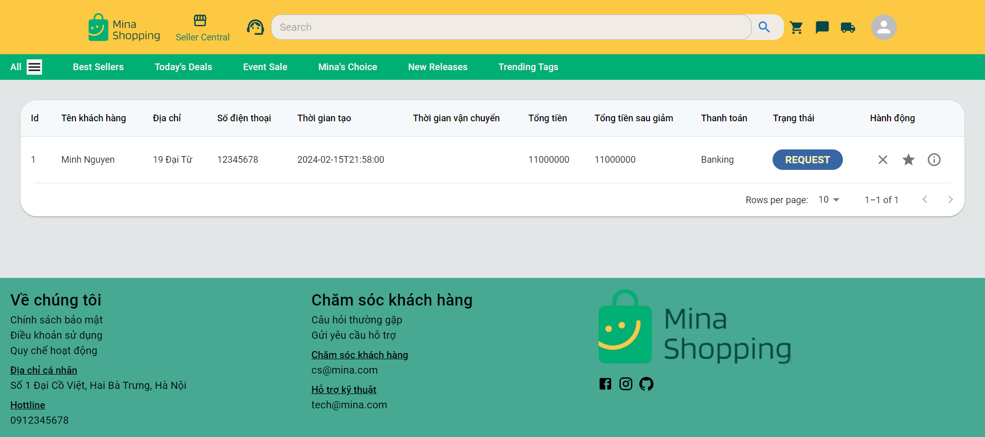

*Hình 4.19: Giao diện hoá đơn người dùng*

### ***4.1.20. Giao diện nhắn tin với cửa hàng***

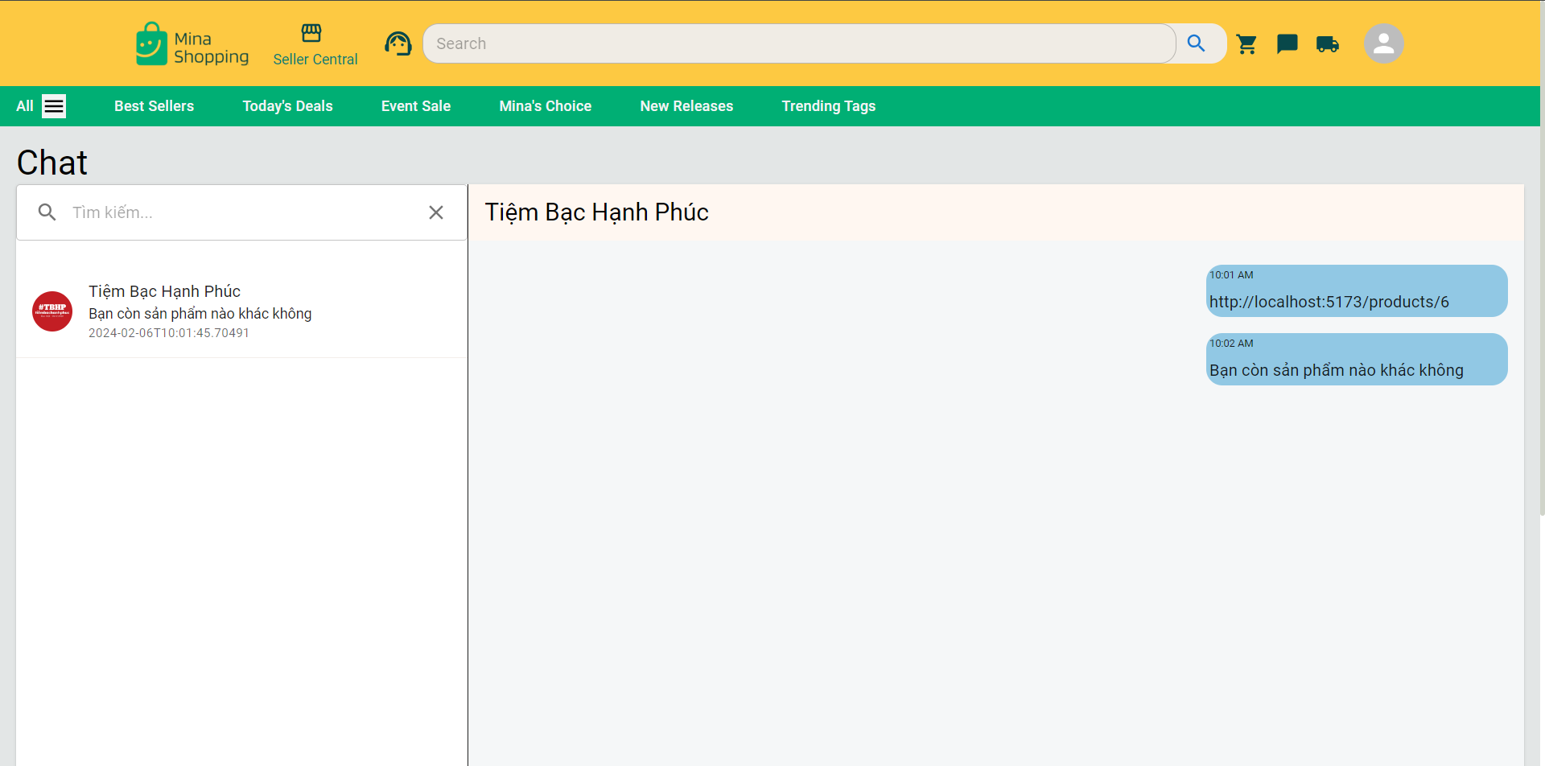

*Hình 4.20: Giao diện nhắn tin với cửa hàng*

## ***4.2. Kịch bản kiểm thử phần mềm***

### ***4.2.1. Người bán thêm sản phẩm vào cửa hàng***

* B1: Người bán hàng sẽ vào trang bán hàng và đăng nhập (Hình 4.21)

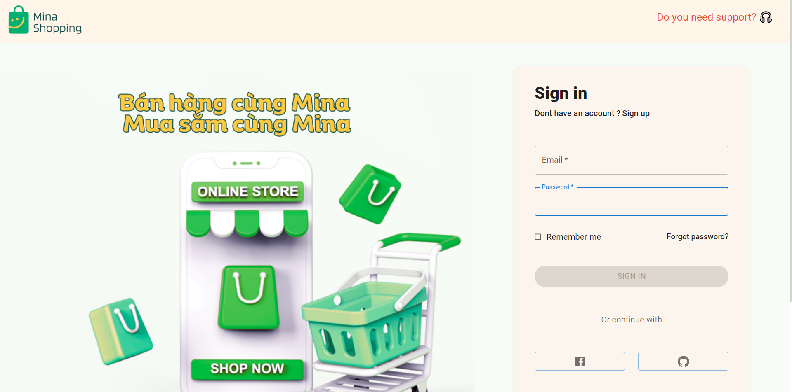

*Hình 4.21: Đăng nhập vào trang bán hàng*

* B2: Người bán hàng vào thêm sản phẩm và điền thông tin sản phẩm vào form (Hình 4.22)

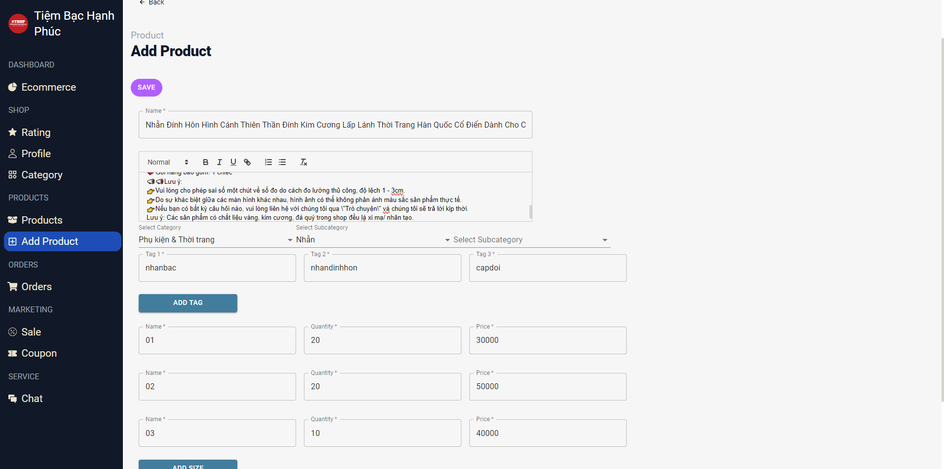

*Hình 4.22: Điền thông tin vào form*

* B3: Khi điền hết các thông tin, người bán hàng sẽ bấm nút save (Hình 4.23)

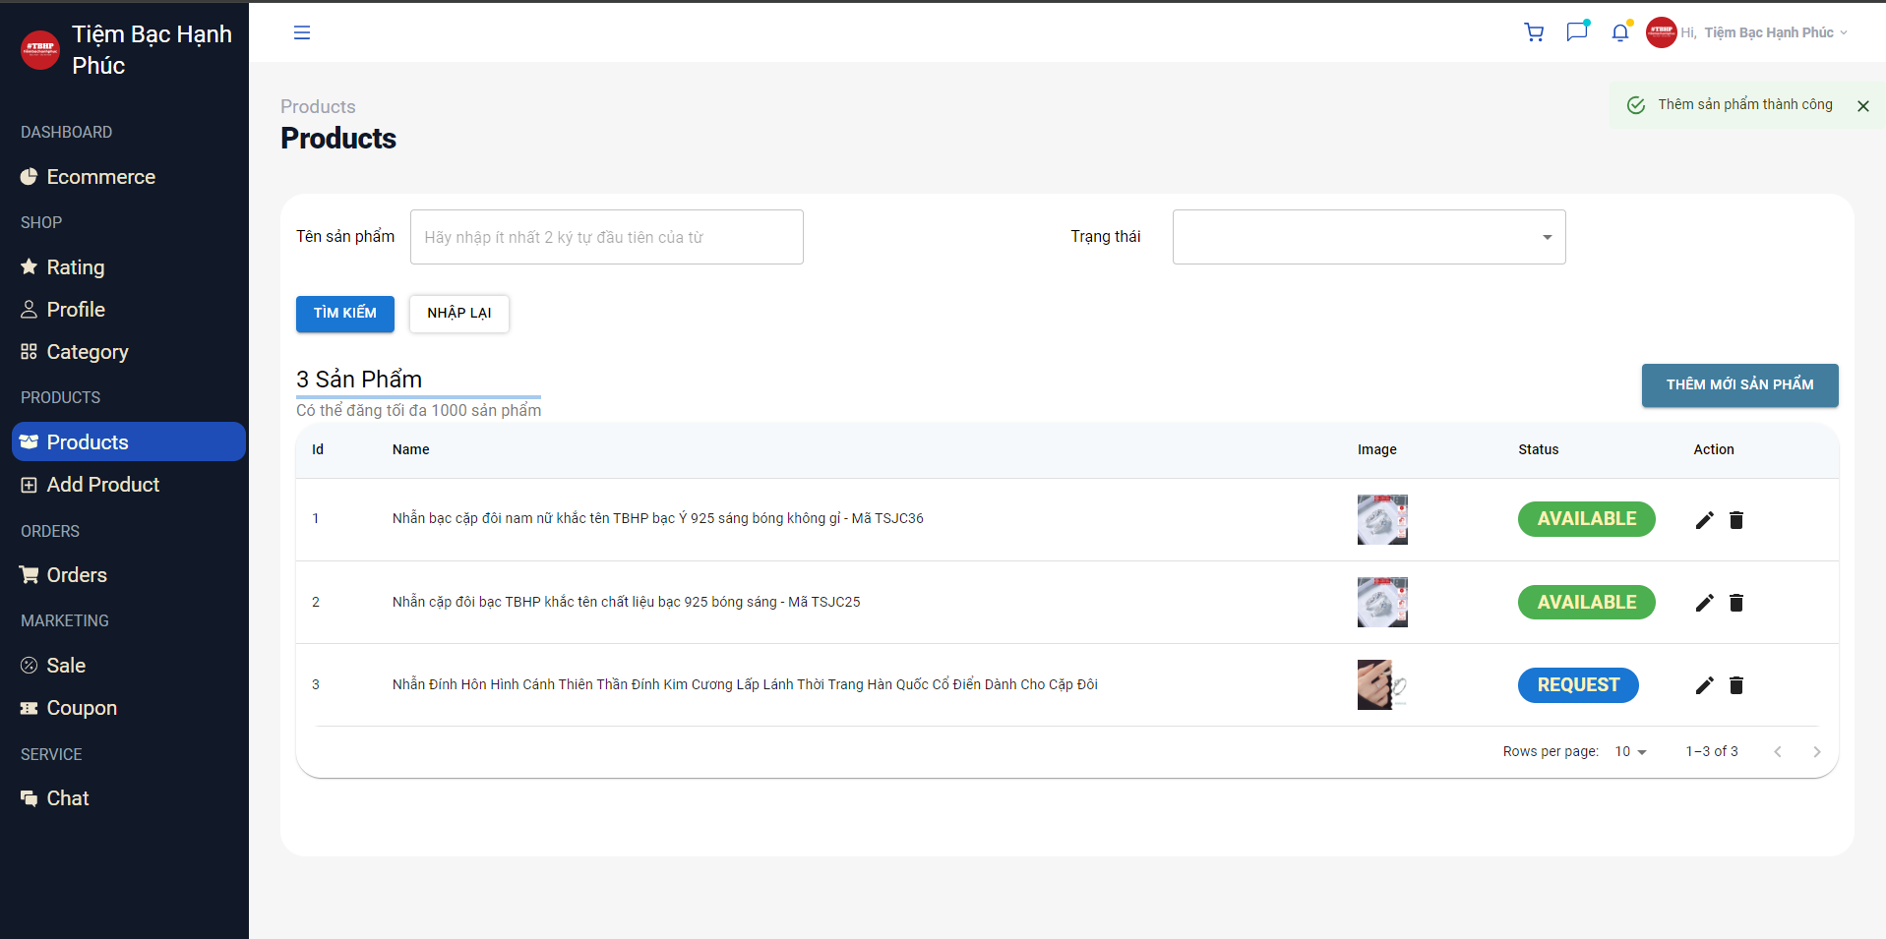 *Hình 4.23: Danh sách sản phẩm khi bấm tạo thành công*

* B4: Màn hình sẽ thông báo thêm thành công, và người bán hàng sẽ đợi quản trị viên duyệt sản phẩm để có thể bán

### ***4.2.2. Quản trị viên duyệt sản phẩm***

* B1: Quản trị viên đăng nhập vào trang admin (Hình 4.24)

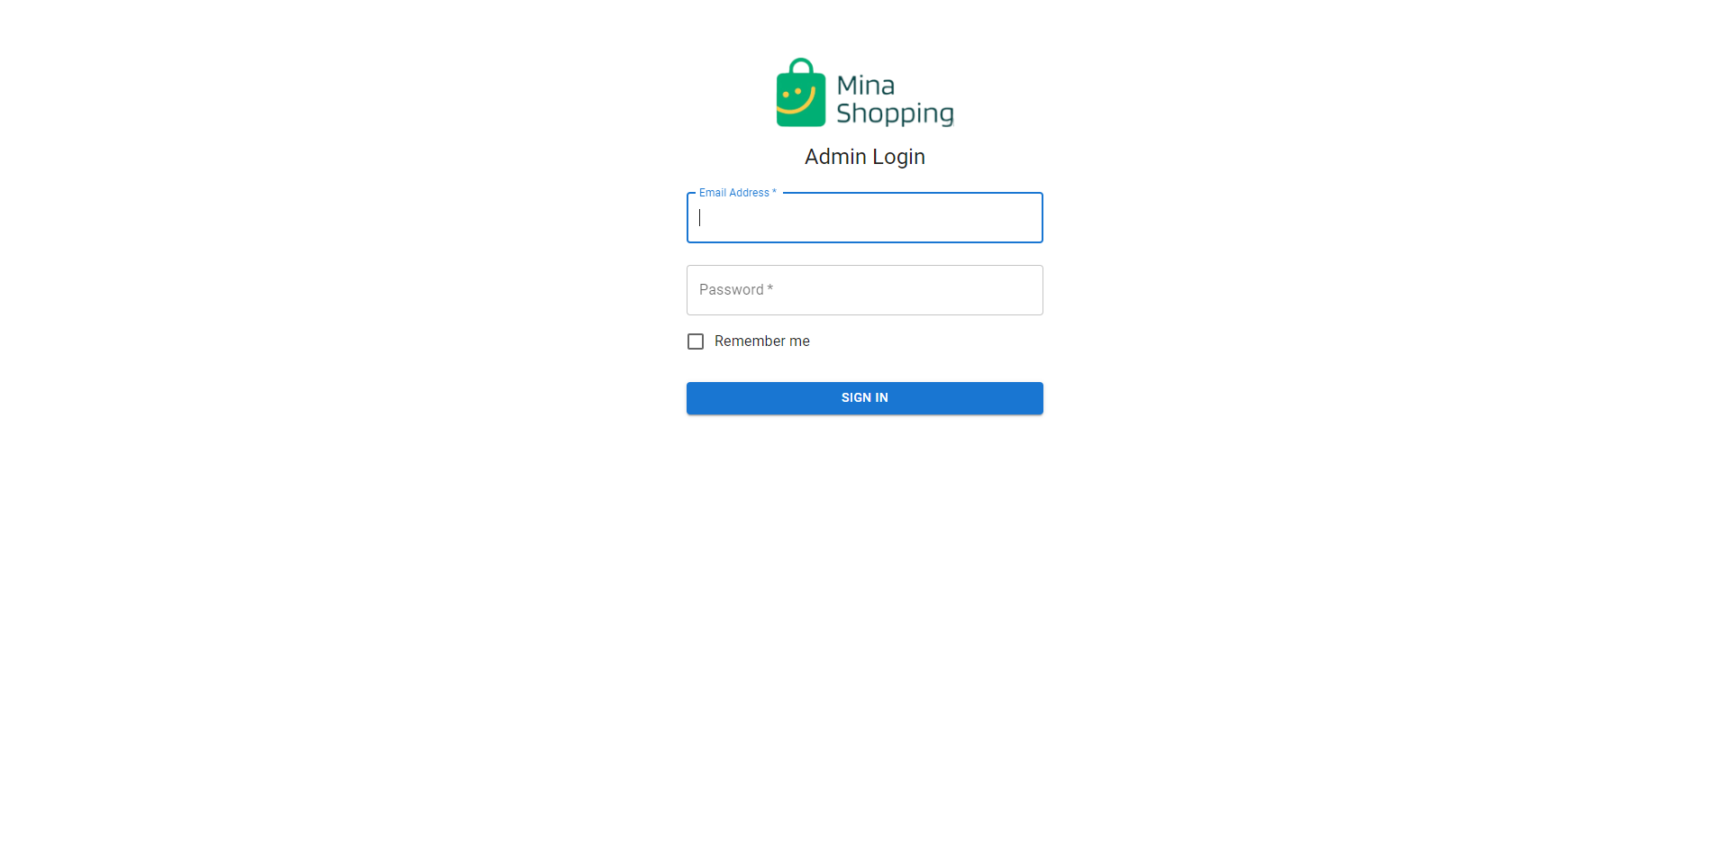 *Hình 4.24: Điền thông tin đăng nhập trang admin*

* B2: Quản trị viên chọn Product (Hình 4.25)

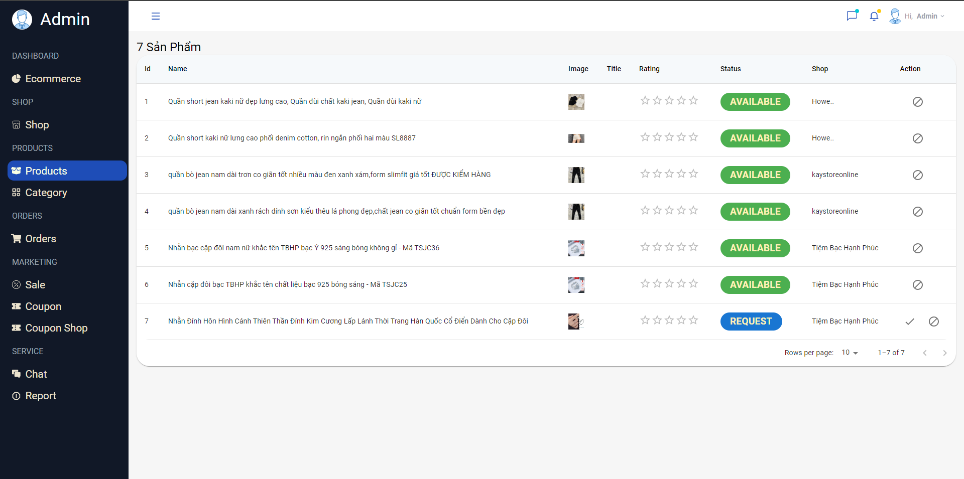

*Hình 4.25: Giao diện sản phẩm*

* B3: Quản trị viên sẽ chọn vào sản phẩm cần duyệt và bấm tích ở bên cạnh (Hình 4.26)

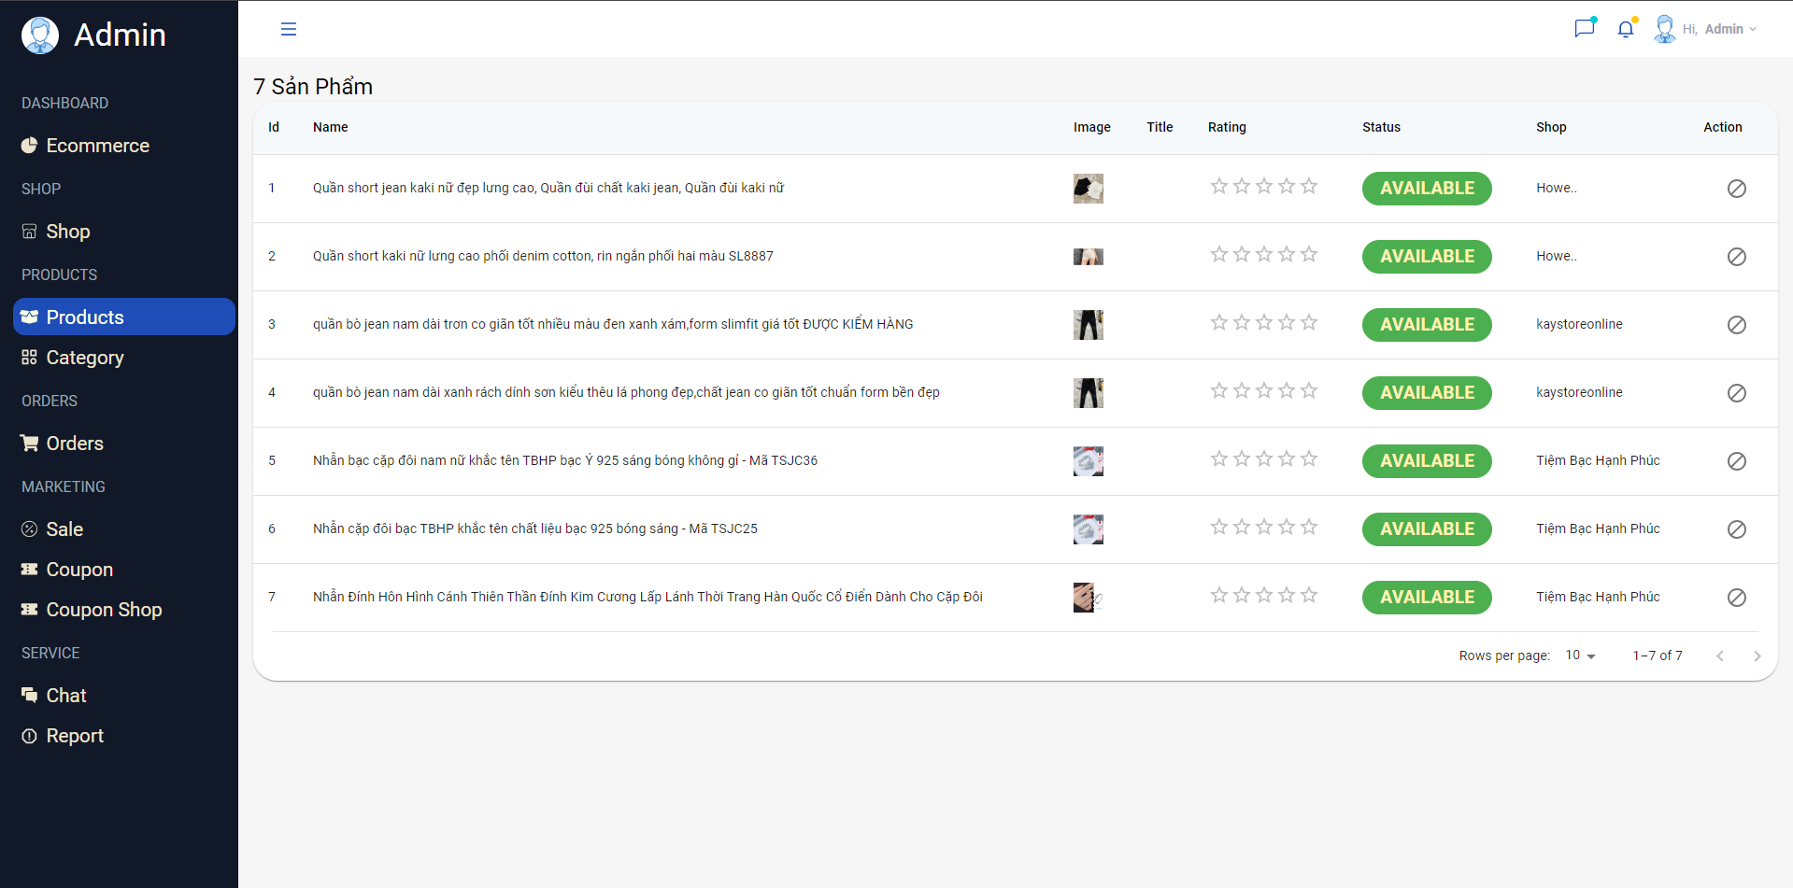

*Hình 4.26: Giao diện khi duyệt sản phẩm thành công*

### ***4.2.3. Kịch bản tạo hóa đơn của khách hàng***

* B1: Khách hàng đăng nhập vào trang website (Hình 4.27)

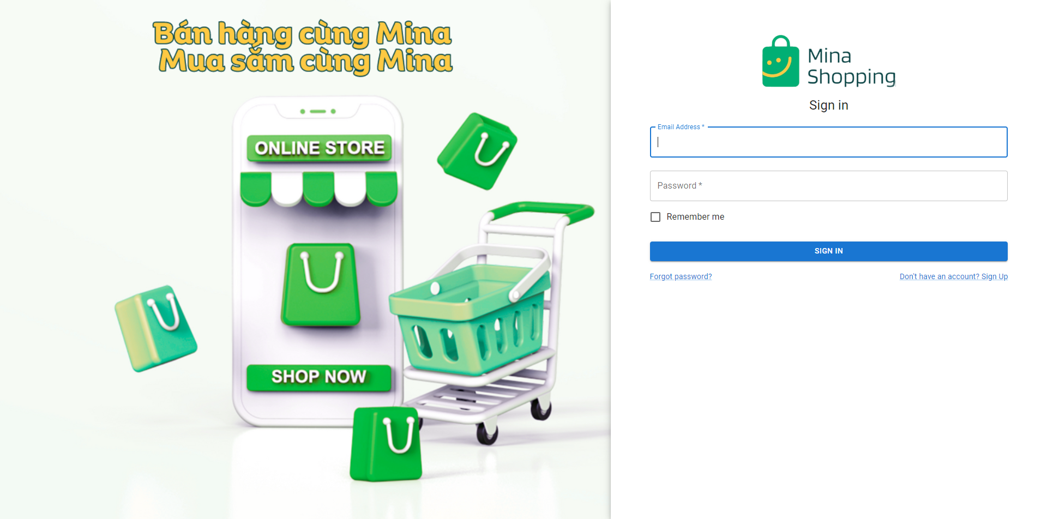

*Hình 4.27: Giao diện đăng nhập khách hàng*

* B2: Chọn vào sản phẩm muốn mua và bấm thêm vào giỏ hàng (Hình 4.28)

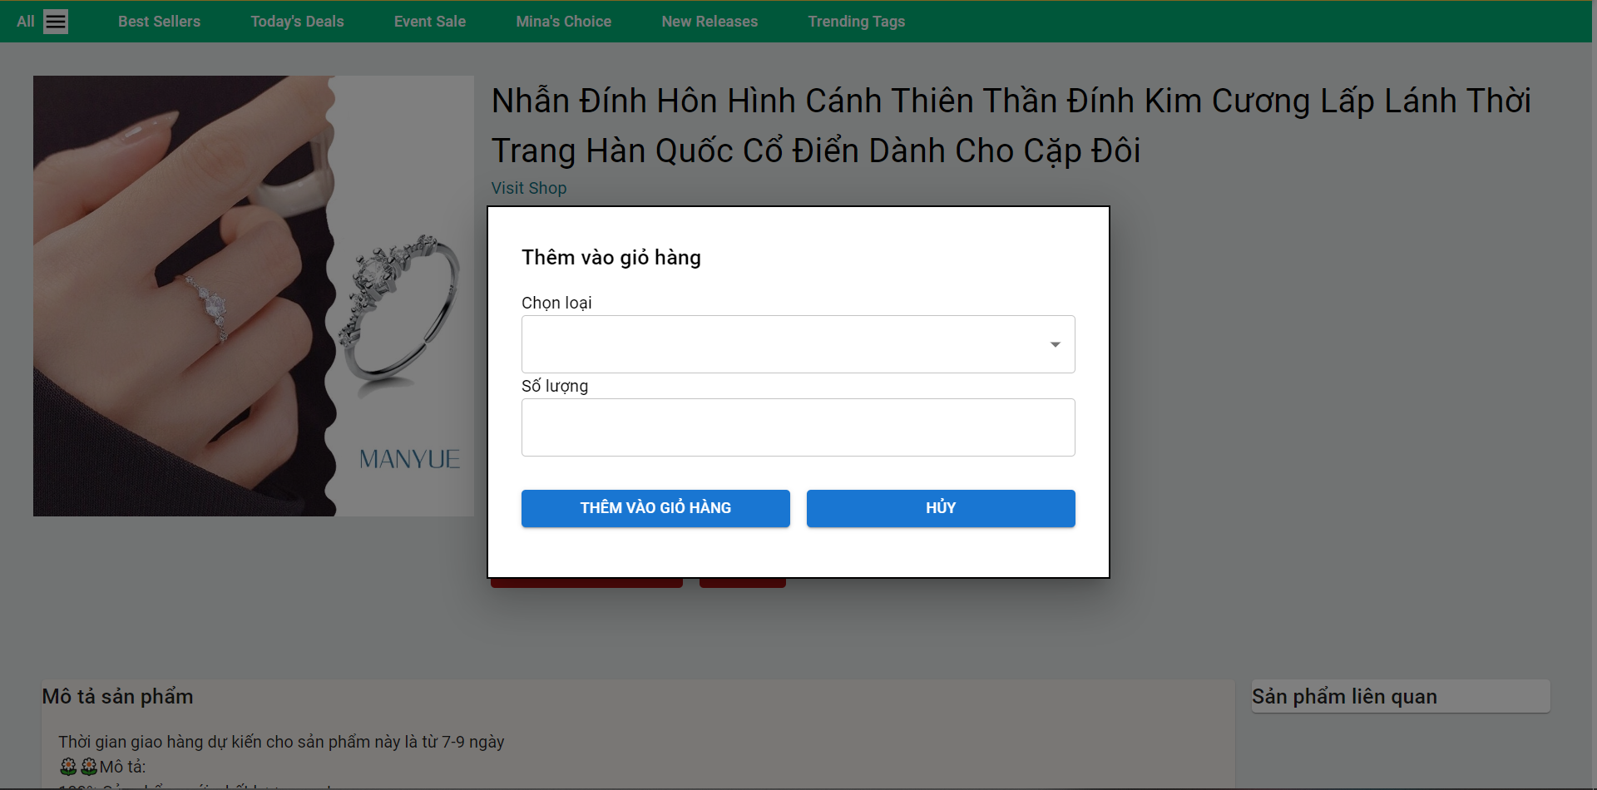

*Hình 4.27: Giao diện thêm sản phẩm vào giỏ hàng*

* B3: Vào phần giỏ hàng, chọn cửa hàng mình muốn thanh toán và bấm thanh toán (Hình 4.28)

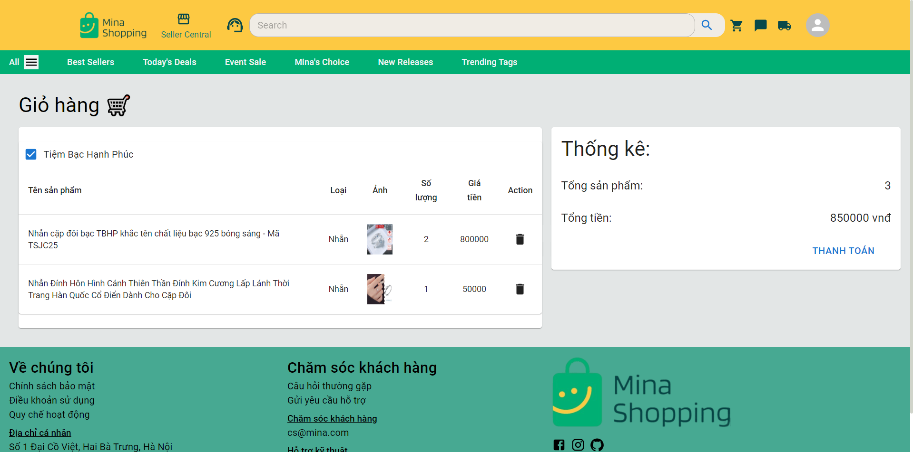

*Hình 4.28: Giao diện phần thanh toán*

* B4: Ghi địa chỉ người nhận (Hình 4.29)

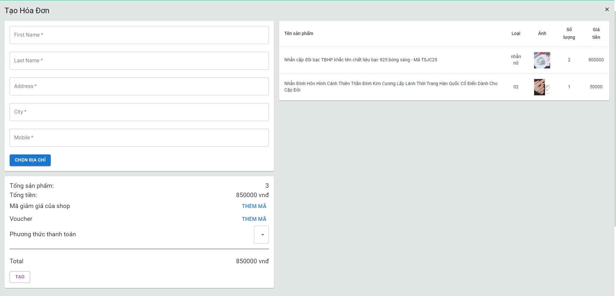

*Hình 4.29: Giao diện tạo hóa đơn cho khách*

* B5: (Option) Có thể bấm chọn địa chỉ để chọn các địa chỉ người nhận đã lưu trước đó (Hình 4.30)

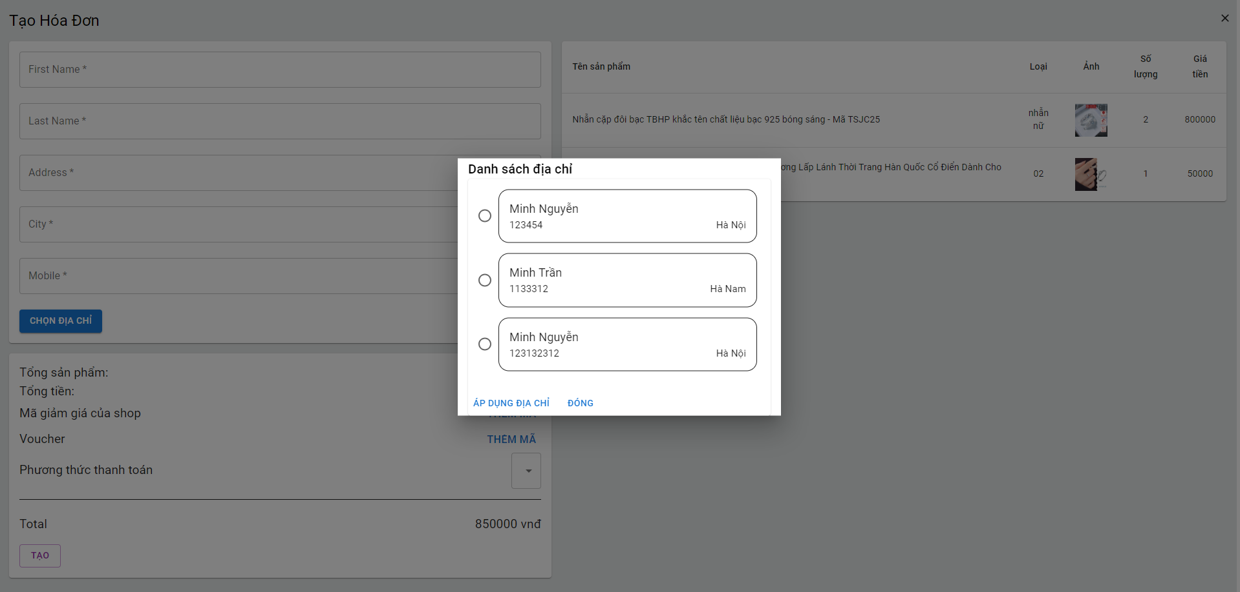

*Hình 4.30: Giao diện chọn địa chỉ người nhận*

* B6 (Option): Có thể chọn các voucher giảm giá (mã giảm giá của shop, voucher của sàn)(Hình 4.31)

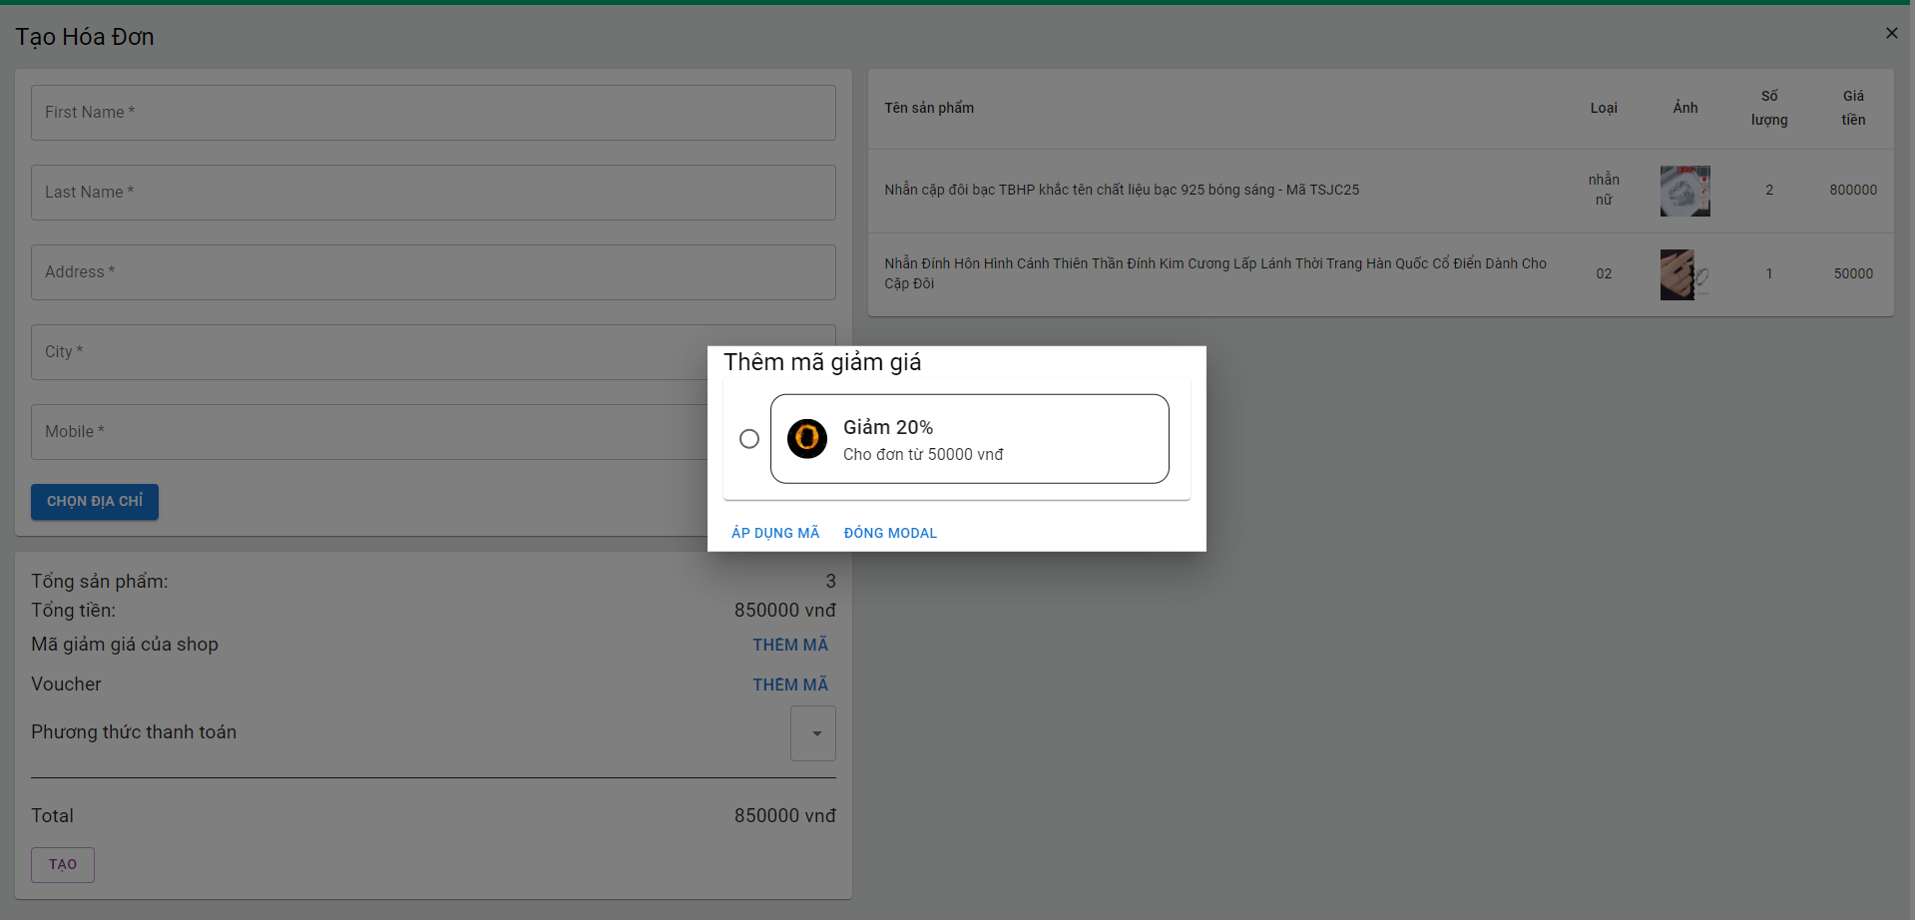

*Hình 4.31: Giao diện chọn mã giảm giá*

* B7: Sau khi chọn phương thức thanh toán,bấm nút tạo, hệ thống sẽ hiển thị giao diện hóa đơn mới tạo thành công(Hình 4.32)



*Hình 4.32: Giao diện khi tạo thành công*

## ***4.3. Kết luận chương***

Chương 4 đã cho ta thấy được tổng quan sản phẩm thực tế, giao diện của hệ thống. Đồng thời cho ta thấy được một vài các kịch bản kiểm thử khi người dùng sử dụng hệ thống.

**KẾT LUẬN**

**1. Kết quả đạt được**

Website sàn thương mại điện tử đã được hoàn thành, chạy tốt trên localhost, đảm bảo các tính năng cơ bản của hệ thống:

* Quản lý thông tin của khách hàng
* Quản lý thông tin của các shop hàng
* Quản lý sản phẩm
* Quản lý hóa đơn
* Quản lý chương trình khuyến mãi, các mã khuyến mãi
* Quản lý hệ thống báo cáo
* Quản lý thông tin cá nhân của shop hàng
* Quản lý sản phẩm
* Quản lý hóa đơn
* Quản lý mã khuyến mãi
* Nhắn tin với khách hàng
* Quản lý giỏ hàng
* Tạo hóa đơn
* Mua hàng
* Nhắn tin với Người bán hàng
* Xem các chương trình khuyến mãi, mã khuyến mãi

**2. Đánh giá kết quả đạt được**

**Ưu điểm:**

* Đáp ứng tương đối đầy đủ yêu cầu đề ra.
* Các trường thông tin được yêu cầu điền đầy đủ, tránh xảy ra lỗi.
* Giao diện dễ sử dụng, thân thiện với người dùng.
* Phần tìm kiếm dễ dàng, chính xác.

**Nhược điểm – những phần chưa đạt được:**

* Chưa có giao diện về gửi đơn hàng, cũng như thanh toán qua ví điện tử
* Chưa có thông báo về khi có chương trình khuyến mãi mới được đẩy lên, cũng như tin nhắn mới nhận được
* Các tài khoản khác có thể truy cập vào phần không có quyền nếu biết đường dẫn.

**Nguyên nhân:**

Do đây là lần đầu tự tay lập trình cả phần giao diện (front-end) và xử lý (back-end) cho hệ thống nên bản thân còn chưa có nhiều kinh nghiệm và kiến thức để hoàn thiện.

**3. Hướng phát triển**

Trong thời gian tới, em sẽ tiếp tục phát triển và nâng cấp hệ thống, đáp ứng được các yêu cầu của người dùng để website có thể ứng dụng trong thực tế:

* Khắc phục các lỗi hiện có trên hệ thống.
* Xuất được báo cáo dưới dạng XML theo chuẩn Việt Nam, tiến tới chuẩn HL7 FHIR theo xu hướng thế giới.
* Xử lý thêm về thanh toán qua ví điện tử
* Xử lý các luồng tự động khi nhận tin nhắn, hay thông báo về chương trình mới
* Đưa hệ thông chạy trên server thay vì chạy ở localhost
* Nâng cấp hệ thống dữ liệu mã hóa, bảo mật.
* Chỉnh sửa giao diện tương thích với nhiều loại máy, màn hình.

**4. Kết luận chung**

Sau 1 thời gian tích cực, nghiêm túc tìm hiểu về đề tài “Thiết kế website sàn thương mai điện tử”, cùng với việc tìm hiểu tài liệu khoá trên, sách báo, intenet và được sự hỗ trợ kiến thức từ cô Trần Thị Ngọc Lan, em đã hoàn thành đề tài, đáp ứng được tương đối đầy đủ các yêu cầu đề ra.

Qua đề tài, em đã hiểu rõ thêm về khái niệm, các mức độ triển khai thương mại điện tử, cũng như quy trình của một sản phẩm khi được đưa lên sàn thương mại điện tử sẽ như thế nào.

Do hạn chế về thời gian cũng như vốn kiến thức còn ít ỏi, bản thân em không tránh khỏi những sai sót về nội dung, kết quả cũng chưa đạt 100% kỳ vọng. Em rất mong nhận được sự thông cảm, sự đóng góp của các thầy cô và các bạn để em hoàn thiện hơn đề tài của mình.

*Em xin chân thành cảm ơn!*

**DANH MỤC TÀI LIỆU THAM KHẢO**

1. [JavaScript là gì? Phân tích ưu điểm và hạn chế của ngôn ngữ lập trình này](https://fptshop.com.vn/tin-tuc/danh-gia/javascript-la-gi-151984)
2. [MySQL là gì? Cơ chế và cách thức cài đặt MySQL](https://fptcloud.com/mysql-la-gi/)
3. [Spring Boot là gì? Những kiến thứ cần chuẩn bị khi học Spring Boot](https://vietnix.vn/spring-boot-la-gi/)
4. [ReactJS là gì? Những điều bạn có thể chưa biết về ReactJS](https://viblo.asia/p/reactjs-la-gi-nhung-dieu-co-the-ban-chua-biet-ve-reactjs-eW65G4RRKDO)